**UNIVERSIDAD JUAN MISAEL SARACHO**

**FACULTAD DE CIENCIAS Y TECNOLOGIA CARRERA DE INFORMÁTICA**

**PROYECTO DE GRADO**

**“Mejoramiento del control de los procesos de la fase pre y post analítica del laboratorio clínico UAJMS aplicando las TIC.”**

PARA OPTAR AL TÍTULO DE LICENCIATURA EN INFORMÁTICA

POR: JOSE MILTON FLORES VARGAS

TARIJA – BOLIVIA 2019

**UNIVERSIDAD MAYOR DE SAN ANDRÉS FACULTAD DE CIENCIAS PURAS Y NATURALES CARRERA DE INFORMÁTICA**

**LA CARRERA DE INFORMÁTICA DE LA FACULTAD DE CIENCIAS PURAS Y NATURALES PERTENECIENTE A LA UNIVERSIDAD MAYOR DE SAN ANDRÉS AUTORIZA EL USO DE LA INFORMACIÓN CONTENIDA EN ESTE DOCUMENTO SI LOS PROPÓSITOS SON ESTRICTAMENTE ACADÉMICOS.**

**LICENCIA DE USO**

El usuario está autorizado a:

1. visualizar el documento mediante el uso de un ordenador o dispositivo móvil.
2. copiar, almacenar o imprimir si ha de ser de uso exclusivamente personal y privado.
3. copiar textualmente parte(s) de su contenido mencionando la fuente y/o haciendo la referencia correspondiente respetando normas de redacción e investigación.

El usuario no puede publicar, distribuir o realizar emisión o exhibición alguna de este material, sin la autorización correspondiente.

**TODOS LOS DERECHOS RESERVADOS. EL USO NO AUTORIZADO DE LOS CONTENIDOS PUBLICADOS EN ESTE SITIO DERIVARA EN EL INICIO DE ACCIONES LEGALES CONTEMPLADOS EN LA LEY DE DERECHOS DE AUTOR.**

**DEDICATORIA**

A Dios, porque siempre ha estado a mi lado dándome fuerzas, levantándome y guiando mi vida.

A mi madre, Salomé Challco por su apoyo, comprensión y paciencia durante este tiempo.

A mi padre, Wilson Quispe por su apoyo y por sus consejos que ayudaron a formar mi carácter.

A mis hermanos Gustavo, Jhuly y Lizeth por animarme siempre, por su comprensión y apoyo constante.

**AGRADECIMIENTO**

*Agradezco:*

*A Dios, por darme la oportunidad de estar vivo, por enseñarme a valorar la vida, de cuidar de mi salud, por su provisión de cada día y por cuidar de mi familia y a todas las personas que aprecio mucho, por permitirme llegar a este punto, con la culminación de una de mis metas.*

*A mi familia, por brindarme su apoyo, su comprensión y sus palabras de aliento para seguir y alcanzar mí meta.*

*A la Lic. Rosa Flores Morales, por la guía, los consejos y las palabras de aliento durante el desarrollo del presente proyecto.*

*A la Lic. Carmen Rosa Huanca, por la paciencia. Orientación y el tiempo dedicado a la revisión del presente proyecto.*

*A la Lic. Marlene Suxo Tejada, por la confianza y el apoyo brindado durante el desarrollo del proyecto.*

*A los docentes de la Carrera de Informática, por haberme impartido sus conocimientos y experiencia.*

*A todos mis amig@s por los consejos, el apoyo incondicional en todo momento y alentarme a seguir adelante.*

*Y finalmente gracias a todas las personas que ayudaron directa o indirectamente en la realización de este proyecto*

*¡Muchas Gracias!*

**SUMMARY**

Technology is a fundamental pillar in entities, because it serves as a step to advance and allows to solve problems that arise due to the inadequate handling of information carried out manually.

For these reasons, an information system must be appropriate to the needs of an organization, making it enjoy the advantages in terms of information, communication and even more in time and efficiency in carrying out certain processes.

The development and implementation of an Information System for the Clinical Laboratory of the Medical Technology Career, aims to automate the management of information that over time increases and that is increasingly complicated administration, such as taking orders of laboratory, search of results, generation of statistics, generation of reports and control of supplies and materials.

During the development of this system, the Scrum methodology was applied, which proposes an incremental process model, based on iterations and continuous revisions.

Since it is a web information system, the programming languages PHP and JavaScript, the database manager MySql and with the main help of the Apache Server for the correct function of the system were used as a primary tool.

Once the system was completed, the operation tests were carried out, as well as the software and safety quality tests based on the ISO/IEC-9126 and ISO/IEC-27002 standards respectively, with which it was found that the system responds to institutional requirements, enabling the optimization of processes and improving the management of information, in addition to obtaining reliable and timely data.

Keywords: Information system, Scrum Methodology, Clinical Laboratory, Controller View Model.

**RESUMEN**

La tecnología es un pilar fundamental en las entidades, debido a que ésta sirve como escalón para avanzar y permite resolver problemas que se presenten por el manejo inadecuado de la información llevada en forma manual.

Por estas razones, un sistema de información debe ser adecuada a las necesidades de una organización, haciendo que este disfrute de las ventajas en cuanto a información, comunicación y más aún en el tiempo y eficiencia en realizar ciertos procesos.

El desarrollo e implementación de un Sistema de Información para el Laboratorio Clínico de la Carrera de Tecnología Médica, tiene por objetivo automatizar el manejo de la información que con el tiempo se incrementa y que cada vez es más complicada su administración, como ser toma de órdenes de laboratorio, búsqueda de resultados, generación de estadísticas, generación de reportes y control de insumos y materiales.

Durante el desarrollo de este sistema se aplicó la metodología Scrum que propone un modelo de proceso incremental, basado en iteraciones y revisiones continuas.

Dado que es un sistema de información web se utilizó como herramienta primordial los lenguajes de programación PHP y JavaScript, el gestor de base de datos MySql y con la ayuda principal del Servidor Apache para la función correcta del sistema.

Una vez concluido el sistema se procedió a elaborar las pruebas de funcionamiento como también las pruebas de calidad de software y de seguridad basadas en las normas ISO/IEC- 9126 e ISO/IEC-27002 respectivamente, con las que se pudo constatar que el sistema responde a los requerimientos institucionales, posibilitando la optimización de los procesos y mejorando la administración de la información, además de la obtención de datos confiables y oportunos.

Palabras clave: Sistema de información, Metodología Scrum, Laboratorio Clínico, Modelo Vista Controlador.

**ÍNDICE GENERAL**

CAPITULO I 1

1. MARCO PRELIMINAR 1
   1. INTRODUCCIÓN 1
   2. ANTECEDENTES 2
      1. ANTECEDENTES INSTITUCIONALES 2
      2. CONSULTORIO DE LABORATORIO CLÍNICO 2
      3. SISTEMAS DE INFORMACIÓN EN LA INSTITUCIÓN 3
      4. ANTECEDENTES DE PROYECTOS SIMILARES 4
   3. PROBLEMÁTICA 5
      1. PROBLEMAS SECUNDARIOS 8
      2. PLANTEAMIENTO DEL PROBLEMA 9
   4. DEFINICIÓN DE OBJETIVOS 9
      1. OBJETIVO GENERAL 9
      2. OBJETIVOS ESPECÍFICOS 9
   5. JUSTIFICACIÓN 10
      1. JUSTIFICACIÓN SOCIAL 10
      2. JUSTIFICACIÓN ECONÓMICA 10
      3. JUSTIFICACIÓN TÉCNICA 10
   6. ALCANCES Y LÍMITES 11
      1. DELIMITACIÓN TEMÁTICA 11
      2. DELIMITACIÓN ESPACIAL 12
      3. DELIMITACIÓN TEMPORAL 12
   7. DISEÑO METODOLÓGICO 12
      1. TÉCNICAS E INSTRUMENTOS DE RECOLECCIÓN DE INFORMACIÓN 12
      2. ARQUITECTURA DE SOFTWARE 12
      3. METODOLOGÍA DE DESARROLLO 13
      4. NORMAS ISO DE CALIDAD Y SEGURIDAD 13
   8. CRONOGRAMA DE ACTIVIDADES 14

CAPITULO II 16

1. MARCO TEÓRICO 16
   1. INTRODUCCIÓN 16
   2. SISTEMAS DE INFORMACIÓN 16
      1. FUNCIONES DE UN SISTEMA DE INFORMACIÓN 16
         1. RECOLECCIÓN 16
         2. CLASIFICACIÓN 17
         3. COMPRENSIÓN 17
         4. ALMACENAMIENTO 17
         5. RECUPERACIÓN 18
         6. PROCESAMIENTO 18
         7. TRANSMISIÓN 18
         8. EXHIBICIÓN 19
   3. INGENIERÍA DEL SOFTWARE 19
      1. CAPAS DE LA INGENIERÍA DEL SOFTWARE 19
      2. PROCESO DEL SOFTWARE 21
      3. MÉTODOS DE LA INGENIERÍA DEL SOFTWARE 21
      4. ARQUITECTURA DE SOFTWARE 22
         1. MODELO VISTA CONTROLADOR 23

2.4 LENGUAJE DE MODELADO UNIFICADO 25

* 1. METODOLOGÍA SCRUM 32
     1. MARCO DE TRABAJO 32
     2. EQUIPO DE TRABAJO 32
     3. EVENTOS DEL SCRUM 36
     4. ELEMENTOS DEL SCRUM 37
     5. FASES DEL SCRUM 38
  2. INGENIERÍA DE REQUERIMIENTOS 41
     1. REQUISITOS FUNCIONALES 43
     2. REQUISITOS NO FUNCIONALES 44
  3. MÉTRICAS DE CALIDAD 44
     1. NORMA ISO/IEC 9126 44
        1. PUNTO DE FUNCIÓN 45
        2. TIEMPO MEDIO ENTRE FALLAS 48
        3. ÍNDICE DE MADUREZ DEL SOFTWARE 49
        4. TEST DE USUARIO 50
  4. SEGURIDAD DE LA INFORMACIÓN 51
     1. PHP SESSIONS 52
     2. ALGORITMO DE ENCRIPTACIÓN SHA256 52

CAPITULO III 54

1. MARCO APLICATIVO 54
   1. INTRODUCCIÓN 54
   2. PREGAME 54
      1. CONCEPCIÓN 54
      2. INDAGACIÓN Y ELABORACIÓN – PRODUCT BACKLOG 54
      3. NEGOCIACIÓN 57
      4. ESPECIFICACIÓN 57
         1. ACTORES DEL SISTEMA 57
         2. DIAGRAMA DE CASOS DE USO 58
         3. BASE DE DATOS 60
   3. GAME 61
      1. SPRINT 1: ACCESO AL SISTEMA 61
      2. SPRINT 2: REGISTRO 64
      3. SPRINT 3: ORDEN DE LABORATORIO 67
      4. SPRINT 4: RESULTADOS 72
      5. SPRINT 5: ESTADÍSTICAS 76
      6. SPRINT 6: INVENTARIOS 80
      7. SPRINT 7: GESTIÓN DE SERVICIOS 85
      8. SPRINT 8: REPORTES 89
      9. SPRINT 9: GESTIÓN DE USUARIOS 93
      10. SPRINT 10: PERFIL DE USUARIO 96
   4. POST-GAME 100

3.4.1 PRUEBAS 100

CAPITULO IV 102

1. CALIDAD Y SEGURIDAD 102
   1. INTRODUCCIÓN 102
   2. CALIDAD DEL SOFTWARE 102
      1. FUNCIONALIDAD 102
      2. CONFIABILIDAD 106
      3. USABILIDAD 106
      4. MANTENIBILIDAD 108
      5. RESULTADO FINAL 109
   3. SEGURIDAD 109
      1. AUTENTIFICACIÓN 109
      2. ENCRIPTACIÓN 110
      3. SEGURIDAD EN BASE DE DATOS 110

CAPITULO V 112

1. CONCLUSIONES Y RECOMENDACIONES 112
   1. CONCLUSIONES 112
   2. RECOMENDACIONES 113

REFERENCIAS BIBLIOGRÁFICAS 115

ANEXOS 118

ANEXO A - PROCESO DE ATENCIÓN LABORATORIO CLÍNICO 118

ANEXO B - PROCESO DE BÚSQUEDA DE DUPLICADO DE RESULTADOS 119

ANEXO C - ESTUDIO DE COSTOS DEL PROYECTO 120

ANEXO D – CUESTIONARIO DE OBTENCIÓN DE INFORMACIÓN 121

ANEXO E – TEST DE CONTROL DE USABILIDAD DEL SISTEMA 122

**ÍNDICE DE FIGURAS**

**Figura 1.1. Estructura orgánica de la Carrera de Tecnología Médica** 3

**Figura 1.2. Orden de laboratorio** 5

**Figura 1.3. Transcripción de resultados de análisis** 6

**Figura 1.4. Transcripción de resultados de análisis finales** 7

**Figura 1.5. Control de materiales e insumos de Laboratorio** 8

**Figura 1.6. Marco de Trabajo Scrum** 14

**Figura 1.7. Cronograma de actividades para el desarrollo del sistema** 15

**Figura 2.1. Capas de la ingeniería de software** 20

**Figura 2.2. Componentes del MVC** 24

**Figura 2.3. Diagrama de clases** 26

**Figura 2.4. Diagrama de casos de uso** 27

**Figura 2.5. Caso de uso** 27

**Figura 2.6. Actor** 28

**Figura 2.7. Diagrama de secuencia** 28

**Figura 2.8. Diagrama de Colaboración** 29

**Figura 2.9. Diagrama de estados** 29

**Figura 2.10. Modelo Entidad Relación** 31

**Figura 2.11. Modelo Relacional** 31

**Figura 2.12. Proceso de desarrollo SCRUM** 33

**Figura 2.13. Sprint Scrum** 37

**Figura 2.14. Product Backlog y Sprint Backlog** 38

**Figura 2.15. Modelo de historia de usuario** 40

**Figura 2.16. Cálculo de entradas de punto función** 47

**Figura 2.17. Hash de php** 53

**Figura 3.1. Arquitectura del Sistema** 58

**Figura 3.2. Diagrama de casos de uso del sistema** 59

**Figura 3.3. Modelo de Base de datos del Sistema** 60

**Figura 3.4. Diagrama de casos de uso Acceso al sistema** 61

**Figura 3.5. Diagrama de secuencia Acceso al sistema** 62

# Figura 3.6. Interfaz gráfica Sprint 1 63

# Figura 3.7. Diagrama de casos de uso Registro 64

# Figura 3.8, Diagrama de secuencia Registro 65

# Figura 3.9. Interfaz gráfica Registro paciente 67

# Figura 3.10. Interfaz de usuario Registro usuario 67

# Figura 3.11. Diagrama de casos de uso Orden de laboratorio 68

## Figura 3.12. Diagrama de secuencia Orden de laboratorio 69

# Figura 3.13. Interfaz gráfica Nueva Orden 71

# Figura 3.14. Interfaz de usuario Orden Pendiente 72

# Figura 3.15. Diagrama de casos de uso Resultados 73

# Figura 3.16. Diagrama de secuencia Resultados 73

# Figura 3.17. Interfaz gráfica 1 Sprint 4 75

# Figura 3.18. Reporte de resultados 75

# Figura 3.19. Diagrama de casos Estadísticas 76

# Figura 3.20. Diagrama de secuencia Estadísticas 77

# Figura 3.21. Interfaz de usuario para Estadísticas de servicios 79

# Figura 3.22. Interfaz de usuario para Estadísticas de pacientes 80

# Figura 3.23. Interfaz de usuario para Estadísticas de atenciones 80

# Figura 3.24. Diagrama de casos de uso Inventarios 81

# Figura 3.25. Diagrama de secuencia Inventarios 82

# Figura 3.26. Interfaz gráfica sprint 6 84

# Figura 3.27. Interfaz gráfica Agregar nuevo insumo material o reactivo 85

# Figura 3.28. Interfaz gráfica Reponer insumo 85

# Figura 3.29. Interfaz gráfica Modificar insumo 85

# Figura 3.30. Diagrama de casos Gestión de servicios 86

# Figura 3.31. Diagrama de secuencia Gestión de servicios 87

# Figura 3.32. Interfaz gráfica Sprint 7 89

# Figura 3.33. Diagrama de casos de uso Reportes 90

# Figura 3.34. Diagrama de secuencia Reportes 90

# Figura 3.35. Reporte de inventarios 92

# Figura 3.36. Reporte de gestión por mes 92

# Figura 3.37. Reporte de gestión anual 93

# Figura 3.38. Diagrama de casos de uso Gestión de usuarios 94

# Figura 3.39. Diagrama de secuencia Gestión de usuarios 94

# Figura 3.40. Interfaz gráfica Sprint 9 96

# Figura 3.41. Diagrama de casos de uso Sprint 10 97

# Figura 3.42. Diagrama de secuencia Perfil de usuario 98

# Figura 3.43. Interfaz gráfica Perfil de usuario 99

# Figura 4.1. Fragmento de código de Validación en Php 110

# Figura 4.2. Fragmento de código del algoritmo de encriptación Sha256 110

# Figura 4.3. Estado del servidor de MySQL 111

**ÍNDICE DE TABLAS**

**Tabla 2.1. Descripción de las características de la ISO/IEC 9126** 45

**Tabla 2.2 Rangos para evaluar los test de usuarios.** 50

**Tabla 2.3. Descripción de los aspectos de seguridad** 51

**Tabla 3.1. Tareas realizadas para la obtención de requisitos** 54

**Tabla 3.2. Product-Backlog** 55

**Tabla 3.3. Requisitos no funcionales** 56

**Tabla 3.4. Listado de Sprints planificados** 56

**Tabla 3.5. Actores del sistema** 58

**Tabla 3.6. Planificación del Sprint 1** 61

**Tabla 3.7. Sprint-Backlog Acceso al Sistema** 62

**Tabla 3.8. Historia de usuario para Validar información de usuario** 63

**Tabla 3.9. Historia de usuario para Generar menú según rol** 63

**Tabla 3.10. Planificación del Sprint 2** 64

**Tabla 3.11. Sprint-Backlog Registro** 65

**Tabla 3.12. Historia de usuario para Registro de pacientes** 66

**Tabla 3.13. Historia de usuario para Generar menú según rol** 66

**Tabla 3.14. Planificación del Sprint 3** 68

**Tabla 3.15. Sprint-Backlog Registro** 70

**Tabla 3.16. Historia de usuario para Nueva orden** 70

**Tabla 3.17. Historia de usuario para Orden pendiente** 70

**Tabla 3.18. Planificación del Sprint 4** 72

**Tabla 3.19. Sprint-Backlog Gestión de resultados** 74

**Tabla 3.20. Historia de usuario para Buscar resultado** 74

**Tabla 3.21. Historia de usuario para Generar pdf de resultado** 74

**Tabla 3.22. Planificación del Sprint 5** 76

**Tabla 3.23. Sprint-Backlog Estadísticas** 78

**Tabla 3.24. Historia de usuario para Estadísticas de servicios** 78

**Tabla 3.25. Historia de usuario para Estadísticas de pacientes** 78

# Tabla 3.26. Historia de usuario para Estadísticas de atenciones 79

# Tabla 3.27. Planificación del Sprint 6 81

# *.* Tabla 3.28. Sprint-Backlog Inventarios 83

# Tabla 3.29. Historia de usuario para Agregar nuevos insumos y materiales 83

# Tabla 3.30. Historia de usuario para Reponer insumo o material 83

# Tabla 3.31. Historia de usuario para Modificar insumos o materiales 84

# Tabla 3.32. Planificación del Sprint 7. 86

# *.* Tabla 3.33. Sprint-Backlog Gestión de servicios 87

# Tabla 3.34. Historia de usuario para Adicionar servicio 88

# Tabla 3.35. Historia de usuario para Modificar Servicio 88

# Tabla 3.36. Historia de usuario para Eliminar Servicio 88

# Tabla 3.37. Planificación del Sprint 8 89

# Tabla 3.38. Sprint-Backlog Reportes 91

# Tabla 3.39. Historia de usuario para Reporte de inventarios 91

# Tabla 3.40. Historia de usuario para Reporte de gestión 91

# Tabla 3.41. Planificación del Sprint 9 93

# Tabla 3.42. Sprint-Backlog Gestión de usuarios 95

# Tabla 3.43. Historia de usuario para Visualizar información de usuarios 95

# Tabla 3.44. Historia de usuario para Habilitar o deshabilitar usuarios 95

# Tabla 3.45. Planificación del Sprint 10 96

# Tabla 3.46. Sprint-Backlog Perfil de usuario 98

# Tabla 3.47. Historia de usuario para Modificar contraseña 99

# Tabla 3.48. Historia de usuario para Cerrar sesión 99

# Tabla 3.49. Prueba de aceptación para registro de pacientes 100

# Tabla 3.50. Prueba de aceptación para Datos estadísticos 100

# Tabla 3.51. Prueba de aceptación para reportes en pdf 101

# Tabla 4.1. Entradas externas 102

# Tabla 4.2. Salidas externas 103

# Tabla 4.3. Consultas externas 103

# Tabla 4.4. Archivos lógicos internos 103

# Tabla 4.5. Archivos de interfaz externos 104

# Tabla 4.6. Cálculo de entradas de punto función del sistema 104

# Tabla 4.7. Escala de valores para el cálculo del FAV 104

# Tabla 4.8. Factor de Valor de Ajuste 105

# Tabla 4.9. Valores obtenidos al aplicar el test de usuario 107

# Tabla 4.10. Módulos en la versión anterior y actual 108

# Tabla 4.11. Resultados de las métricas de calidad 109

# CAPITULO I

# MARCO PRELIMINAR

# INTRODUCCIÓN

Las tecnologías de información, en un principio, permitieron al ser humano comunicarse y facilitar la ejecución de algunas actividades, permitiendo que las diversas aplicaciones de sistemas de información se encuentren en gran parte de las áreas de una empresa o institución, así mismo se resuelven diferentes problemas como son la organización de documentos, información y otros datos importantes, los cuales necesitan ser automatizados para ahorrar tiempo y dinero.

La informática ha dado una nueva dimensión a la práctica en análisis clínicos, con el diseño de programas para computador, enfocados hacia la atención clínica de niños, jóvenes y adultos. Además de la búsqueda de soluciones que optimicen la atención de personas es una estrategia para el ahorro de tiempo en actividades rutinarias asociadas con el manejo de datos en historia clínica, generación de reportes, además el manejo y control de insumos, que permite aumentar las posibilidades de interacción con el paciente para consejería.

La Informática aplicada a la Medicina utiliza teorías, métodos y técnicas dirigidas a solucionar, describir y analizar problemas específicos del área médica. El presente proyecto de grado se enfoca en la implementación de un sistema de información para el Laboratorio Clínico de la Carrera de Tecnología Médica de la Universidad Mayor de San Andrés, con el fin de automatizar el control y registro de sus pacientes, agilizando el tiempo de trabajo y brindando una mejor atención a la población.

El sistema logrado tiene datos estadísticos de las consultas que se realizan en el Laboratorio Clínico para una interpretación clara de los resultados, como también facilita la familiarización con su uso, convirtiéndose en un importante instrumento para el desarrollo de las actividades, aporta datos con información segura y confiable sobre el estado de salud de la población atendida.

# ANTECEDENTES

# ANTECEDENTES INSTITUCIONALES

La Carrera de Tecnología Médica es una institución de educación superior que surge por la importancia de estar a la vanguardia en tecnología al servicio de la salud, las exigencias del medio actual en cuanto a calidad se refieren precisan profesionales altamente capacitados en asistencia a la labor médica (UMSA, 2017).

En respuesta a las necesidades del país, la Carrera de Tecnología Médica viene formando profesionales a nivel técnico superior en las diferentes menciones desde el año 1969 y a partir del año 1999 formando ya profesionales a nivel licenciatura en fisioterapia según **Resolución 20/99** del Honorable Consejo Universitario. Cuenta con docentes altamente calificados con formación de postgrado en especialidad, en otras ramas afines y formación en educación superior. Dispone de infraestructura propia y laboratorios específicos (UMSA, 2017).

Actualmente la Carrera de Tecnología Médica, cuenta con un Laboratorio de Análisis Clínico (Ver Figura 1.1), que brinda atención a la población que requiera algún análisis de tipo médico como ser hematología, química sanguínea, serología entre otros.

# CONSULTORIO DE LABORATORIO CLÍNICO

* + - 1. **DEL LABORATORIO CLÍNICO.**

Está integrado por 1 docente que organiza y supervisa las actividades, dos auxiliares de laboratorio, que por lo general son los mismos egresados de la carrera y a los cuales se los contrata a principios de gestión, además de un estudiante de último año de la Carrera de Tecnología Médica quien hace su internado rotatorio.Se dispone de la infraestructura de un consultorio equipado, situado en el onceavo piso de la Facultad de Medicina.

* + - 1. **ACTIVIDADES DEL LABORATORIO.**

Las actividades que realiza el Laboratorio Clínico son los siguientes:

**Figura 1.1. Estructura orgánica de la Carrera de Tecnología Médica**

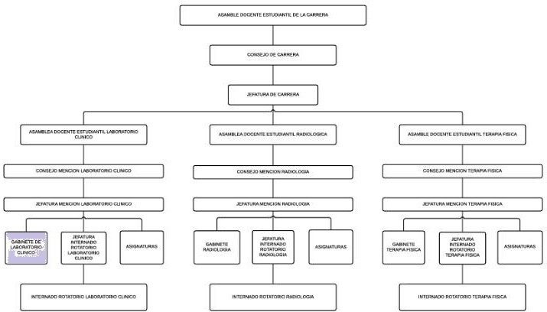

Fuente: (UMSA, 2017)

* Atención al público en general.
* Educación individual y grupal para estudiantes de la carrera, se realizan actividades educativas como ser prácticas y capacitaciones en cuanto a los instrumentos de trabajo.
* Investigación, se realizan diferentes proyectos sobre el estado de la salud de determinadas áreas poblacionales.

# SISTEMAS DE INFORMACIÓN EN LA INSTITUCIÓN

Sistema de Seguimiento Académico (S.S.A - UMSA). – Sistema desarrollado por la división de redes y sistemas de información de la UMSA, tiene como objetivo administrar la información académica de todos los estudiantes de la Universidad.

AYNI. – Sistema de correspondencia para el registro de los trámites, implementado en algunas facultades de la UMSA.

# ANTECEDENTES DE PROYECTOS SIMILARES

Respecto a trabajos similares realizados en la carrera de Informática de la Universidad Mayor de San Andrés, se encontró lo siguiente:

* *Sistema Web de registro y seguimiento de pacientes, elaboración y emisión de análisis efectuados, registros y guía médica, farmacéutica y hospitalaria caso: laboratorio clínico – Adolfo Kolping (Mamani Llipe, Delia Adela - 2014),* tiene como propósito implementar un sistema web para el laboratorio ANALIZATE perteneciente al centro de salud Adolfo Kolping.
* *Sistema de control y gestión de historiales clínicos apoyado en dispositivos móviles caso: Centro Médico La Paz (Centellas Coarite, Melissa - 2015),* tiene como objetivo realizar una aplicación móvil de ayuda a la administración de historiales clínicos para el Centro Médico La Paz.
* *Sistema de Administración y control de Historiales Clínicos para los consultorios clínicos de la UMSA (Lozano Flores, Rosmery - 2014),* tiene por objetivo implementar un sistema de historiales clínicos para estudiantes y docentes de los distintos consultorios de la UMSA.

Otros sistemas de información que actualmente están en explotación son:

* Sistema de Información Clínico Especializado (SICE). – Maneja la información de análisis clínicos de los pacientes del hospital del niño. Juntamente con otros sistemas ayuda a la administración de la información hospitalaria en el hospital del niño.
* Sistema de Información del Consultorio de Nutrición de la UMSA (SisConUmsa). – Sistema de administración de la información nutricional de los pacientes que son atendidos en el Consultorio Nutricional de la Carrera de Nutrición.
* Sistema de Administración de Laboratorios Clínicos (SysLabs). -Sistema a la venta en internet, cuenta con módulos de administración, laboratorio, facturación, etc.

Laboratorios Clínicos reconocidos recurren a la compra de este sistema en busca de optimizar su atención.

# PROBLEMÁTICA

Diariamente los pacientes llegan al Laboratorio Clínico a tempranas horas con una Orden de análisis (Ver Figura 1.2), los mismos son atendidos uno a uno por el encargado del laboratorio, quien verifica la orden y toma los datos del paciente, para después enviar al interesado a cajas de la Facultad a cancelar el monto total y finalmente tomar las muestras correspondientes (Ver el flujo del proceso en el Anexo A).

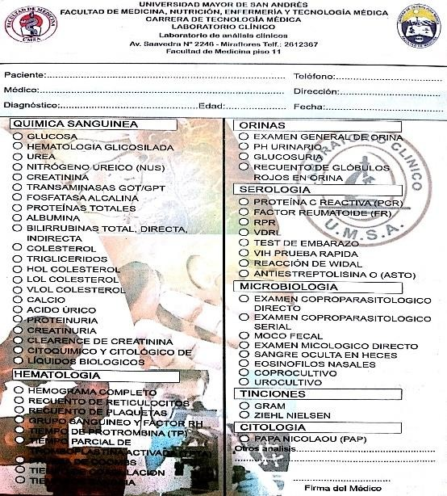

**Figura 1.2. Orden de laboratorio**

Fuente: Registro diario del Laboratorio Clínico

Los laboratoristas una vez que se toma la muestra, realizan los análisis solicitados y deben llenar a mano los resultados en unos registros temporalmente (Ver Figura 1.3). Luego deben transcribirlos nuevamente en reportes hechos en Microsoft Office (Ver Figura 1.4), mismos que al final quedan como historial clínico, almacenándose de forma insegura y mal organizada, siendo difícil su localización en caso de solicitudes de copias, duplicados, etc. (Ver este proceso en el Anexo B).

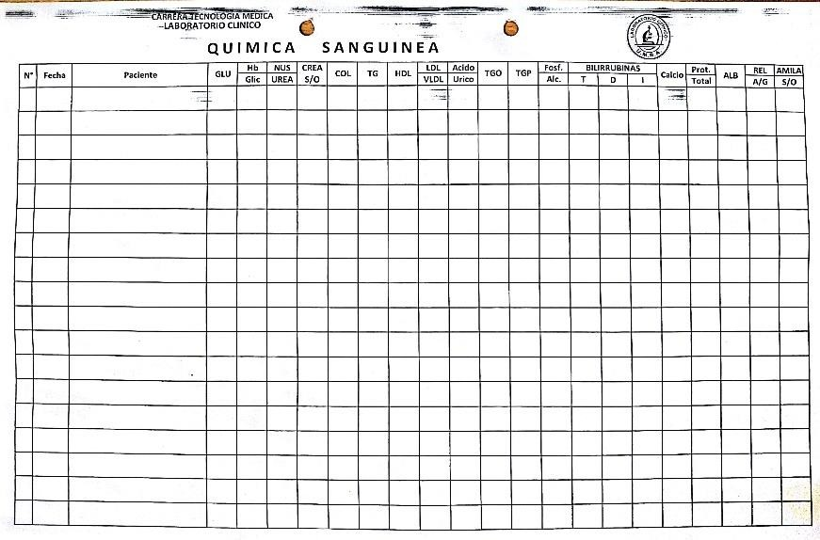

**Figura 1.3. Transcripción de resultados de análisis**

Fuente: Registro diario de pacientes del Laboratorio Clínico

**Figura 1.4. Transcripción de resultados de análisis finales**

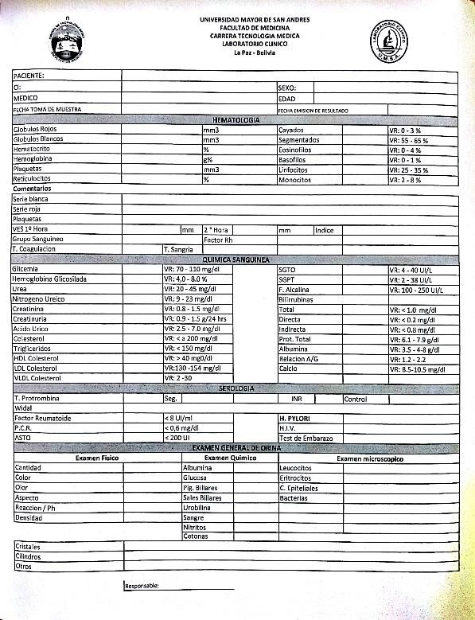

Fuente: Registro diario de pacientes del Laboratorio Clínico

El paciente debe retornar al laboratorio, un día después de la toma de muestra para recoger sus resultados, el laboratorista busca en el libro de registro diario la fecha en la que se hizo la toma de muestra, para buscar luego el reporte de resultados, este proceso es dificultoso y moroso por no contar con una buena clasificación y organización.

El Laboratorio Clínico cuenta también con determinados materiales e insumos, que son proporcionados por la Carrera (Ver Figura 1.5), se contabilizan a diario según los análisis requeridos, este trabajo es moroso y eventualmente no se puede realizar por falta de tiempo.

**Figura 1.5. Control de materiales e insumos de Laboratorio**

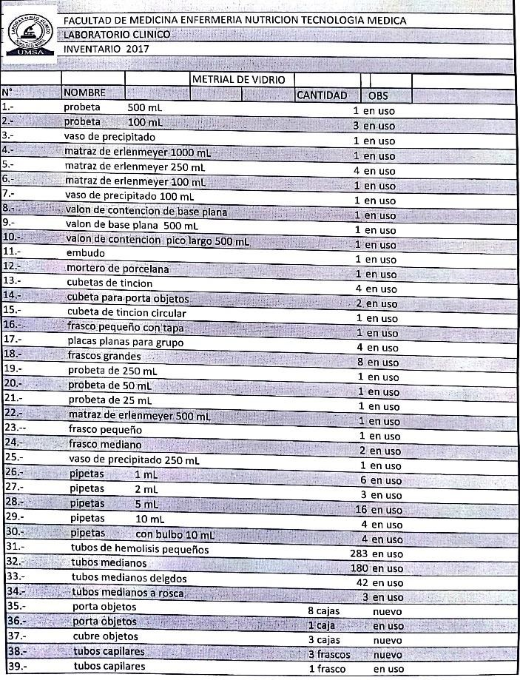

Fuente: Registro diario del Laboratorio Clínico

# PROBLEMAS SECUNDARIOS

Los problemas principales encontrados son los siguientes:

* No existe un buen manejo de la información.
* Se demora en promedio un tiempo de 20 minutos en tomar las muestras y solamente registrar datos, muchas veces no se tiene el tiempo necesario para llenar las planillas del historial clínico.
* No hay una organización adecuada de todos los registros de los resultados del Laboratorio Clínico, que facilite la búsqueda de la información de un paciente.
* No hay un registro único de cada paciente que asiste al Laboratorio Clínico, porque cada vez se registra a un mismo paciente en distintos meses del año, provocando que exista redundancia de datos.
* No existen datos estadísticos confiables de los pacientes que se atendieron en el consultorio, información que permita generar trabajos de investigación coherentes en la Carrera de Tecnología Médica.
* Existe demora en la elaboración de los reportes que se entregan a cada paciente, por lo general tiene que volver un día después de la toma de muestra.
* Existe dificultad a la hora de controlar sus insumos para poder solicitar la compra de los mismos oportunamente.

# PLANTEAMIENTO DEL PROBLEMA

Por los problemas planteados se llega a la siguiente pregunta:

¿Cómo apoyar con tecnología a la labor del Laboratorio Clínico de la Carrera de Tecnología Médica?

# DEFINICIÓN DE OBJETIVOS

# OBJETIVO GENERAL

Implementar un sistema de información para administrar la información en el Laboratorio Clínico de la Carrera de Tecnología Médica.

# OBJETIVOS ESPECÍFICOS

* Brindar acceso oportuno y seguro a la información de los pacientes.
* Uniformizar los reportes de resultados de manera que estos sean generados dinámicamente.
* Elaborar reportes estadísticos que asistan en la toma de decisiones del Laboratorio Clínico.
* Implementar una base de datos que permita un buen manejo de la información.
* Crear interfaces sencillas que permitan manipular la información de forma intuitiva y de fácil uso para el laboratorista.
* Automatizar el control de materiales e insumos, de manera que se reduzca al mínimo el proceso manual.
* Aplicar las normas ISO para la calidad y seguridad del sistema.

# JUSTIFICACIÓN

# JUSTIFICACIÓN SOCIAL

La implementación de Sistema de Información del Laboratorio Clínico (SILAC1) optimiza los tiempos de atención en el laboratorio brindando información actualizada y confiable a los pacientes del laboratorio. Apoya y mejora el trabajo del médico, los auxiliares de laboratorio y los estudiantes del internado rotatorio en el manejo sistemático de las planillas para generación de resultados de cada consulta realizada.

# JUSTIFICACIÓN ECONÓMICA

El presente proyecto es económicamente justificable puesto que se desarrolló con software libre, además que no se realizó ningún cobro a la Carrera de Tecnología Médica o a ningún otro, suprimiendo así un gran valor monetario que por lo general alcanza a costar un sistema de este tipo. Ver Anexo C.

No fue necesaria la contratación de personal extra para administrar el sistema puesto que la Facultad de Medicina tiene un encargado de sistemas quien apoyará a la Carrera de Tecnología Médica en esta labor.

# JUSTIFICACIÓN TÉCNICA

Actualmente el Laboratorio Clínico cuenta con una computadora de última generación que cuenta con las siguientes características:

1 Sistema de Información del Laboratorio Clínico

HARDWARE: procesador Core i5, memoria RAM de 8 GB y disco duro de 1 TB.

SOFTWARE: Microsoft Office 2016, navegadores Chrome versión 61.0.3163 y Mozilla Firefox 52 ambos capaces de soportar HTML 5 y otras tecnologías.

El acceso a internet en el laboratorio es de alta velocidad contando con un ancho de banda de 5 MB.

Existen también dos impresoras a color a las cuales se da un mejor uso.

# ALCANCES Y LÍMITES

# DELIMITACIÓN TEMÁTICA

Para cumplir con el objetivo se procedió con la implementación de los siguientes módulos:

**Módulo Atención al Paciente.** – Agilidad en los procesos de recepción y registro del paciente. Información necesaria para la toma de muestra. Administración de reportes y consultas.

**Módulo Laboratorio. –** Permite consultar el estado de las órdenes de servicio, los detalles de la misma, hacer una gestión completa de las pruebas pendientes o procesadas.

**Módulo Administración. –** Configuración y control para el acceso a la información, administración de base de datos, generación de copias de seguridad, historial de acceso y uso del sistema.

**Módulo Estadísticas. –** Elaboración de reportes estadísticos que ayudan en la toma de decisiones del laboratorio.

**Módulo Inventarios. -** Módulo que contiene informes sobre entradas y salidas de materiales e insumos, sugerencia de pedidos de reactivos en base a consumo estadístico y estacional.

# DELIMITACIÓN ESPACIAL

El Sistema de Información se limita en controlar los datos generados por los pacientes y la administración del Laboratorio Clínico, y no considerando así, a las consultas que se realicen fuera del mismo.

# DELIMITACIÓN TEMPORAL

Se importó información o registros del primer semestre de la gestión 2018 para hacer pruebas en el sistema.

# DISEÑO METODOLÓGICO

Por las características de los problemas ya expuestos y los objetivos trazados en el presente proyecto de grado, se desarrolló utilizando las siguientes tecnologías y métodos:

# TÉCNICAS E INSTRUMENTOS DE RECOLECCIÓN DE INFORMACIÓN

Las técnicas que se utilizaron fueron la encuesta, entrevista, revisión de documentos, observación directa y estratégica que permitieron la recolección de información para su posterior análisis e interpretación.

Se elaboró un cuestionario, para cuantificar las variables de estudio, utilizando un conjunto sistematizado de preguntas que se dirigen a un grupo predeterminado de personas que poseen la información necesaria (Ver Anexo D).

Se elaboró un test de calidad del sistema, mismo que se presentó al usuario al final de cada ciclo y este servirá para determinar la aceptación o el rechazo del módulo (Ver Anexo E).

# ARQUITECTURA DE SOFTWARE

El Modelo Vista Controlador (MVC) es un patrón de arquitectura de software actualmente muy utilizado, separa los datos y la parte lógica de lo que es la interfaz de usuario. Se basa en las ideas de reutilización de código y separación de conceptos (Blancarte, 2014).

Los componentes del MVC son tres. El modelo que es la representación de la información con la cual el sistema funciona, el controlador responde a eventos e invoca peticiones al modelo y la vista presenta al usuario la información (Bahit, 2015). Para la correcta aplicación de este patrón de arquitectura de software se utilizaron las siguientes herramientas:

Para le modelo se utilizó el gestor de base de datos MySQL por ser de uso libre y por la velocidad que presenta al responder a peticiones. Juntamente con el lenguaje de programación PHP.

El controlador se desarrolló con un conjunto de *frameworks* de *JavaScript,* como ser

*Jquery.* Por su versatilidad a la hora de trabajar con componentes dinámicamente.

La vista fue diseñada con HTML 5, CSS 3, juntamente con *frameworks* como *Bootstrap* y

*Jquery* Para hacer la experiencia del usuario más amigable e interactiva.

# METODOLOGÍA DE DESARROLLO

Se utilizó la metodología de desarrollo ágil *SCRUM* debido a la flexibilidad que tiene en cuanto a interacción con el usuario en cada ciclo de desarrollo (*sprint*).

Cada ciclo consta de 5 partes las cuales son: listado de tareas, planificación de actividades, desarrollo del módulo, presentación y evaluación del módulo, retroalimentación (Ver Figura 1.6).

Scrum es una metodología de desarrollo caracterizada por adoptar una estrategia de desarrollo incremental, en lugar de la planificación y ejecución del producto. (Kenneth E. Kendall, 2011)

# NORMAS ISO DE CALIDAD Y SEGURIDAD

Para garantizar la calidad y sobre todo la seguridad en el desarrollo e implementación del Sistema se consideró:

* ISO/IEC 9126, Gestión de la calidad.
* ISO 27002: Para la Seguridad.

**Figura 1.6. Marco de Trabajo Scrum**

Fuente: (Cinertia, 2017)

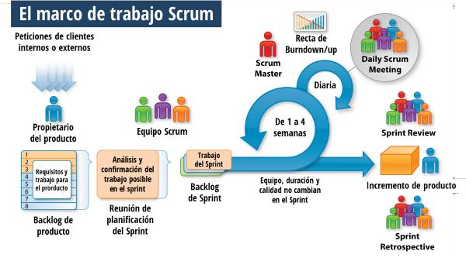

# CRONOGRAMA DE ACTIVIDADES

La planificación y seguimiento del proyecto se establece mediante el diagrama de Gantt, donde cada sprint tiene un tiempo asignado máximo de 3 semanas para su desarrollo (Ver Figura 1.7).

|  |  |  |  |  |  |  |  |  |  |  |  |  |  |  |  |  |  |  |  |  |  |  |  |  |  |
| --- | --- | --- | --- | --- | --- | --- | --- | --- | --- | --- | --- | --- | --- | --- | --- | --- | --- | --- | --- | --- | --- | --- | --- | --- | --- |
|  |  | ENERO | | | | FEBRERO | | | | MARZO | | | | ABRIL | | | | MAYO | | | | JUNIO | | | |
| Sprint | Nombre | S1 | S2 | S3 | S4 | S1 | S2 | S3 | S4 | S1 | S2 | S3 | S4 | S1 | S2 | S3 | S4 | S1 | S2 | S3 | S4 | S1 | S2 | S3 | S4 |
| 1 | Acceso al sistema |  |  |  |  |  |  |  |  |  |  |  |  |  |  |  |  |  |  |  |  |  |  |  |  |
| 2 | Registro |  |  |  |  |  |  |  |  |  |  |  |  |  |  |  |  |  |  |  |  |  |  |  |  |
| 3 | Orden de laboratorio |  |  |  |  |  |  |  |  |  |  |  |  |  |  |  |  |  |  |  |  |  |  |  |  |
| 4 | Resultados |  |  |  |  |  |  |  |  |  |  |  |  |  |  |  |  |  |  |  |  |  |  |  |  |
| 5 | Estadísticas |  |  |  |  |  |  |  |  |  |  |  |  |  |  |  |  |  |  |  |  |  |  |  |  |
| 6 | Inventarios |  |  |  |  |  |  |  |  |  |  |  |  |  |  |  |  |  |  |  |  |  |  |  |  |
| 7 | Gestión de servicios |  |  |  |  |  |  |  |  |  |  |  |  |  |  |  |  |  |  |  |  |  |  |  |  |
| 8 | Reportes |  |  |  |  |  |  |  |  |  |  |  |  |  |  |  |  |  |  |  |  |  |  |  |  |
| 9 | Gestión de usuarios |  |  |  |  |  |  |  |  |  |  |  |  |  |  |  |  |  |  |  |  |  |  |  |  |
| 10 | Perfil de usuario |  |  |  |  |  |  |  |  |  |  |  |  |  |  |  |  |  |  |  |  |  |  |  |  |

**Figura 1.7. Cronograma de actividades para el desarrollo del sistema**

# CAPITULO II

# MARCO TEÓRICO

# INTRODUCCIÓN

En el presente capitulo se da a conocer el marco teórico sobre el que se sustenta el proyecto de grado, donde los elementos teóricos están extraídos de varias fuentes por lo tanto constituyen la base para la descripción y explicación del problema planteado.

# SISTEMAS DE INFORMACIÓN

Un sistema de información es un conjunto de componentes interrelacionados que recolectan (o recuperan), procesan, almacenan y distribuyen información para apoyar los procesos de toma de decisiones y de control en una organización. Además de apoyar la toma de decisiones, la coordinación y el control, los sistemas de información también pueden ayudar a los gerentes y trabajadores del conocimiento a analizar problemas, visualizar temas complejos y crear nuevos productos (Laudon & Laudon, 2012).

Un Sistema de Información (SI) no requiere necesariamente de un computador. Sin embargo, en la actualidad se asocia el concepto de SI a “sistema de información computarizado” (Cohen & Asin, 2000).

# FUNCIONES DE UN SISTEMA DE INFORMACIÓN

Las funciones de un sistema de información son:

# RECOLECCIÓN

Esta función implica la captura y el registro de datos. Actúa como el órgano sensorio de la organización. Es la función más expuesta a generación de errores puesto que interactúa con el usuario, aunque este último aspecto está siendo atenuado con la aplicación de nuevas tecnologías de captura de datos, como la lectura de código de barras y código QR (Saroka, 2002)**.**

# CLASIFICACIÓN

Esta función consiste en identificar los datos, agruparlos en conjuntos homogéneos, y ordenarlos teniendo en cuenta la manera en que será necesario recuperarlos. Vale decir que los datos se agrupan en estructuras diseñadas conforme a las necesidades del uso que se hará de ellos. (Saroka, 2002)

El almacenamiento de datos en archivos computadorizados dispone de técnicas que han permitido alcanzar un elevado nivel de refinamiento. Sin embargo, ya que el diseño del sistema de clasificación debe hacerse de acuerdo con la forma en que el usuario recuperará la información, tal diseño no puede ser adecuadamente definido si no se posee una clara comprensión de los procesos de decisión (Saroka, 2002).

# COMPRENSIÓN

La compresión es la función por la cual se reduce el volumen de los datos sin disminuir necesariamente la información que suministrarán a su destinatario; muy por el contrario, la compresión generalmente aumenta o hace más expresivo el contenido informativo de los datos. (Saroka, 2002)

# ALMACENAMIENTO

Esta función se vincula con la conservación física de los datos y con su adecuada protección. Aunque no todos los datos que procesa un sistema de información se conservan en dispositivos de computación, éstos constituyen el soporte prácticamente obligado del banco de datos de las organizaciones. Aun en las empresas de mayor envergadura en el mundo, la tecnología de computación disponible permite una capacidad virtualmente ilimitada para mantener este banco de datos en condiciones de ser consultado en forma inmediata. En materia de archivos computadorizados, la teoría y la práctica del diseño, la generación, el mantenimiento, la reorganización y la consulta de las estructuras de datos han alcanzado un alto grado de sofisticación y eficiencia. Como una definición general, puede decirse que se denomina “base de datos” a un conjunto de archivos que responde a la

aplicación de herramientas lógicas orientadas específicamente al logro de esa eficiencia (Saroka, 2002).

# RECUPERACIÓN

Esta función tiene el propósito de suministrar el acceso a la base de datos. Como se dijo más arriba, depende de un apropiado sistema de clasificación. Cada día están más difundidas las aplicaciones de computación en las que la recuperación de los datos (y, muchas veces, su actualización) debe hacerse en tiempo real, es decir, en el mismo momento en que sucede el hecho que genera la necesidad de la recuperación o la actualización. En estos casos, la computadora interviene en alguna parte de la ejecución de la propia transacción que demanda el uso o actualización de los datos (Saroka, 2002).

# PROCESAMIENTO

El sistema de información (como todo sistema) es un transformador de entradas en salidas a través de un proceso. Esta transformación se realiza mediante cómputos, clasificaciones, cálculos, agregaciones, relaciones, transcripciones y, en general, operaciones que, no importa qué recursos humanos o tecnológicos empleen, persiguen el objetivo de convertir datos en información, es decir, en datos que habrán de tener valor y significado para un usuario. La función de procesamiento implica, principalmente, la modificación de la base de datos para mantenerla actualizada (Saroka, 2002).

# TRANSMISIÓN

Esta función comporta la comunicación entre puntos geográficos distantes, sea por el traslado físico del sostén de los datos (papeles, dispositivos de archivos, cintas de audio o video, microfichas, etc.) o por la transmisión de señales (comunicación entre equipos de computación, transmisión de facsímiles, teléfono, etc.).

Este aspecto del sistema de información se vincula con la tecnología de comunicaciones, la que se halla tan asociada con la de la computación, e igualmente tan desarrollada, que resulta muy difícil trazar una línea de separación entre ellas. De ahí que suele aplicarse la

denominación de telemática a la disciplina o ambiente tecnológico que surge de la combinación de las telecomunicaciones y la informática (Saroka, 2002).

# EXHIBICIÓN

Mediante esta función, se proporciona una salida de información preparada de modo tal que resulte legible y útil a su destinatario. En un sistema de información basado en el uso de computadoras, esta función es la que implica la interfaz con el ser humano. Todas las funciones descriptas hasta aquí realizan diversos tratamientos de la información, pero no producen resultados visibles para el usuario. De ello se encarga esta función de exhibición, la que expone la información en forma impresa, en una pantalla de representación visual o en otros dispositivos (Saroka, 2002).

# INGENIERÍA DEL SOFTWARE

“Es la aplicación de un enfoque sistemático, disciplinado y cuantificable al desarrollo, operación y mantenimiento de software; es decir, la aplicación de la ingeniería al software” (Pressman, 2010).

En general, los ingenieros de software adoptan un enfoque sistemático y organizado en su trabajo, ya que es la forma más efectiva de producir software de alta calidad. Sin embargo, aunque la ingeniería consiste en seleccionar el método más apropiado para un conjunto de circunstancias, un enfoque más informal y creativo de desarrollo podría ser efectivo en algunas circunstancias. El desarrollo informal es apropiado para el desarrollo de sistemas basados en Web, los cuales requieren una mezcla de técnicas de software y de diseño gráfico (Sommerville, 2005).

# CAPAS DE LA INGENIERÍA DEL SOFTWARE

La ingeniería de software es un proceso que se puede representar mediante capas, como se ve en la Figura 2.1.

**Figura 2.1. Capas de la ingeniería de software**



(Pressman, 2010)

* Compromiso con la calidad: cualquier enfoque de ingeniería (incluso la del software) debe basarse en un compromiso organizacional con la calidad. La administración total de la, Six Sigma2 y otras filosofías similares alimentan la cultura de mejora continua, y es esta cultura la que lleva en última instancia al desarrollo de enfoques cada vez más eficaces de la ingeniería de software (Pressman, 2010).
* Proceso: permite el desarrollo racional y oportuno del software de cómputo. El proceso define una estructura que debe establecerse para la obtención eficaz de tecnología de ingeniería de software. El proceso de software forma la base para el control de la administración de proyectos de software, y establece el contexto en el que se aplican métodos técnicos, se generan productos del trabajo (modelos, documentos, datos, reportes, formatos, etc.), se establecen puntos de referencia, se asegura la calidad y se administra el cambio de manera apropiada (Pressman, 2010).
* Métodos: proporcionan la experiencia técnica para elaborar software. Incluyen un conjunto amplio de tareas, como comunicación, análisis de los requerimientos,

2 Es una metodología de mejora de procesos, centrada en la reducción de la variabilidad de los mismos.

modelación del diseño, construcción del programa, pruebas y apoyo. Los métodos de la ingeniería de software se basan en un conjunto de principios fundamentales que gobiernan cada área de la tecnología e incluyen actividades de modelación y otras técnicas descriptivas (Pressman, 2010).

* Herramientas: proporcionan un apoyo automatizado o semi-automatizado para el proceso y los métodos. Cuando se integran las herramientas de modo que la información creada por una pueda ser utilizada por otra, queda establecido un sistema llamado ingeniería de software asistido por computadora que apoya el desarrollo de software (Pressman, 2010).

# PROCESO DEL SOFTWARE

Un proceso del software es un conjunto de actividades y resultados asociados que producen un producto de software. Estas actividades son llevadas a cabo por los ingenieros de software. Existen cuatro actividades fundamentales de procesos que son comunes para todos los procesos de software (Sommerville, 2005). Estas actividades son:

* Especificación del software: donde los clientes e ingenieros definen el software a producir y las restricciones sobre su operación.
* Desarrollo del software: donde el software se diseña y programa.
* Validación del software: donde el software se válida para asegurar que es lo que el cliente requiere.
* Evolución del software: donde el software se modifica para adaptarlo a los cambios requeridos por el cliente y el mercado.

# MÉTODOS DE LA INGENIERÍA DEL SOFTWARE

Un método de ingeniería del software es un enfoque estructurado para el desarrollo de software cuyo propósito es facilitar la producción de software de alta calidad de una forma costeable. Métodos como Análisis Estructurado y JSD fueron los primeros desarrollados en los años 70. Estos métodos intentaron identificar los componentes funcionales aun se

utilizan ampliamente. En los años 80 y 90, estos métodos orientados a funciones fueron complementados por métodos orientados a objetos, como los propuestos por Booch y Rumbaugh. Estos diferentes enfoques se han integrado en un solo enfoque basado en Lenguaje de Modelado Unificado (UML) (Sommerville, 2005).

# ARQUITECTURA DE SOFTWARE

La arquitectura de software es el diseño de más alto nivel de la estructura de un sistema. Es el resultado de ensamblar un cierto número de elementos arquitectónicos de forma adecuada para satisfacer la mayor funcionalidad y requerimientos de desempeño de un sistema, así como requerimientos no funcionales, como la confiabilidad (wikipedia, 2018).

* Una arquitectura de software, también denominada *arquitectura* [*lógica*,](https://es.wikipedia.org/wiki/L%C3%B3gica) consiste en un conjunto de patrones y abstracciones coherentes que proporcionan un marco definido y claro para interactuar con el código fuente del software.
* Una arquitectura de software se selecciona y diseña con base en objetivos (requisitos) y restricciones. Los objetivos son aquellos prefijados para el sistema de información, pero no solamente los de tipo funcional, también otros objetivos como la mantenibilidad, auditabilidad, flexibilidad e interacción con otros sistemas de información. Las restricciones son aquellas limitaciones derivadas de las tecnologías disponibles para implementar sistemas de información. Unas arquitecturas son más recomendables de implementar con ciertas tecnologías mientras que otras tecnologías no son aptas para determinadas arquitecturas. Por ejemplo, no es viable emplear una arquitectura de software de tres capas para implementar sistemas en tiempo real.
* La arquitectura de software define, de manera abstracta, los componentes que llevan a cabo alguna tarea de computación, sus interfaces y la comunicación entre ellos. Toda arquitectura debe ser implementable en una [arquitectura](https://es.wikipedia.org/wiki/Arquitectura) física, que consiste simplemente en determinar qué [computadora](https://es.wikipedia.org/wiki/Computadora) tendrá asignada cada tarea.

# MODELO VISTA CONTROLADOR

El Modelo-Vista-Controlador (MVC) surge con el objetivo de reducir el esfuerzo de programación, necesario en la implementación de sistemas múltiples y sincronizados de los mismos datos, a partir de estandarizar el diseño de las aplicaciones. Es un paradigma que divide las partes que conforman una aplicación en el Modelo, las Vistas y los Controladores, permitiendo la implementación por separado de cada elemento, garantizando así la actualización y mantenimiento del software de forma sencilla y en un reducido espacio de tiempo. A partir del uso de *frameworks* basados en el patrón MVC se puede lograr una mejor organización del trabajo y mayor especialización de los desarrolladores y diseñadores (Fernandez Romero & Diaz Gonzales, 2012).

Algunas de sus ventajas son:

* + - * + La implementación se realiza de forma modular.
        + Sus vistas muestran información actualizada siempre. El programador no debe preocuparse de solicitar que las vistas se actualicen, ya que este proceso es realizado automáticamente por el modelo de la aplicación.
        + Cualquier modificación que afecte al dominio, como aumentar métodos o datos contenidos, implica una modificación sólo en el modelo y las interfaces del mismo con las vistas, no todo el mecanismo de comunicación y de actualización entre modelos.
        + Las modificaciones a las vistas no afectan al modelo de dominio, simplemente se modifica la representación de la información, no su tratamiento.
        + MVC está demostrando ser un patrón de diseño bien elaborado pues las aplicaciones que lo implementan presentan una extensibilidad y una mantenibilidad única comparadas con otras aplicaciones basadas en otros patrones.

El MVC tienes los siguientes componentes tal como se muestra en la Figura 2.2.

**Figura 2.2. Componentes del MVC**

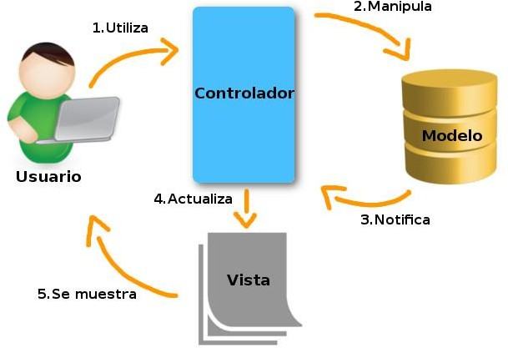

(Villarreal, 2018)

* + - * + Modelo: Es un conjunto de clases que representan la información del mundo real que el sistema debe reflejar. Es la parte encargada de representar la lógica de negocio3 de una aplicación. Es la capa donde se trabaja con los datos, por tanto contendrá mecanismos para acceder a la información y también para actualizar su estado (Andalucia, 2013).
        + Vista: Son las interfaces de usuario, que compone la información que se envía al cliente y los mecanismos interacción con éste. (Alicante, 2018) La vista solo necesita la información requerida del modelo para realizar un despliegue. Cada vez que se realiza una actuación, que implica una modificación del modelo de dominio, la vista cambia a través de notificaciones generadas por el modelo de la aplicación. Sencillamente, es la representación visual del modelo que redibuja las partes necesarias cuando se produce una modificación del mismo (Andalucia, 2013).

3 Conjunto de reglas que se siguen en el software para reaccionar ante distintas situaciones.

* + - * + Controlador: El controlador es el encargado de interpretar y dar sentido a las instrucciones que realiza el usuario, realizando actuaciones sobre el modelo. Si se realiza algún cambio, comienza a actuar, tanto si la modificación se produce en una vista o en el modelo. Interactúa con el Modelo a través de una referencia al propio Modelo. Contiene el código necesario para responder a las acciones que se solicitan en la aplicación, como visualizar un elemento, realizar una compra, una búsqueda de información y otros. En realidad, es una capa que sirve de enlace entre las vistas y los modelos, respondiendo a los mecanismos que puedan requerirse para implementar las necesidades de nuestra aplicación. Sin embargo, su responsabilidad no es manipular directamente datos, ni mostrar ningún tipo de salida, sino servir de enlace entre los modelos y las vistas para implementar las diversas necesidades del desarrollo (Andalucia, 2013).

# LENGUAJE DE MODELADO UNIFICADO

El **lenguaje unificado de modelado** (**UML**, por sus siglas en inglés, *Unified Modeling Language*) es el lenguaje de modelado de sistemas de [software](https://es.wikipedia.org/wiki/Software) más conocido y utilizado en la actualidad; está respaldado por el [*Object Management Group*](https://es.wikipedia.org/wiki/Object_Management_Group) (OMG).

Es un lenguaje gráfico para visualizar, especificar, construir y documentar un sistema. UML ofrece un estándar para describir un "plano" del sistema (modelo), incluyendo aspectos conceptuales tales como procesos, funciones del sistema, y aspectos concretos como expresiones de lenguajes de programación, esquemas de bases de datos y compuestos reciclados (wikipedia, 2018).

El UML soporta un conjunto rico en elementos de notación gráficos. Describe la notación para clases, componentes, nodos, actividades, flujos de trabajo, casos de uso, objetos, estados y cómo modelar la relación entre esos elementos. El UML también soporta la idea de extensiones personalizadas a través elementos estereotipados (Aponte, 2018).

El UML provee beneficios significativos para los ingenieros de software y las organizaciones al ayudarles a construir modelos rigurosos, trazables y mantenibles, que soporten el ciclo de vida de desarrollo de software completo.

Dentro de este lenguaje se definen nueve tipos de diagramas que representan los diferentes puntos de vista del modelado. Estas son:

* + - Diagrama de clases: Representa la estructura estática en términos de clases y relaciones (Ver figura 2.3).

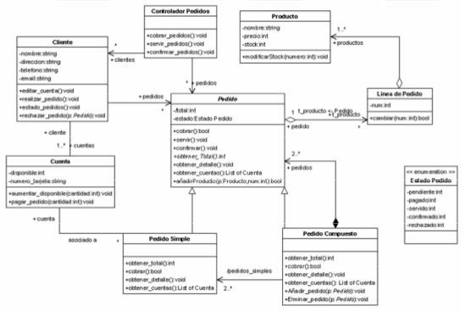

**Figura 2.3. Diagrama de clases**

Fuente**:** (SlideShare, 2018)

* + - Diagrama de casos de uso: representan las funciones de un sistema desde el punto de vista del usuario, ver Figura 2.4. Sus principales componentes son: (Teatroabadia, 2018)

**Figura 2.4. Diagrama de casos de uso**

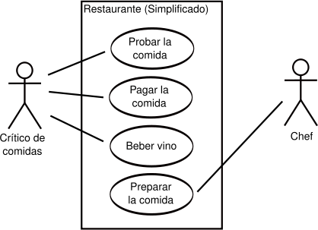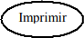

Fuente**:** (Wikipedia, 2018)

Caso de uso: Indica una función del sistema, se representa con óvalos. (Ver Figura 2.5) (Teatroabadia, 2018).

**Figura 2.5. Caso de uso**

Fuente: (Teatroabadia, 2018)

Actor: Se le llama actor a toda entidad externa al sistema que guarda una relación con éste y que le demanda una funcionalidad (Ver Figura 2.6) (Teatroabadia, 2018).



**Figura 2.6. Actor**

Fuente: (Teatroabadia, 2018)

* + - Diagrama de Iteración:

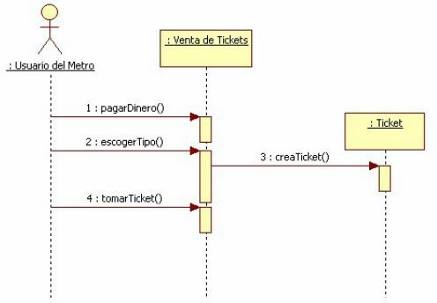

Diagrama de secuencia: Son una representación temporal de los objetos y sus relaciones (Ver Figura 2.7) (Teatroabadia, 2018).

**Figura 2.7. Diagrama de secuencia**

Fuente**:** (Zeballos, 2015)

Diagrama de Colaboración: son una representación espacial de objetos, uniones e iteraciones (Ver Figura 2.8) (Teatroabadia, 2018).

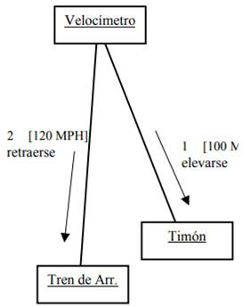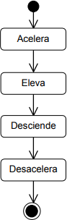

**Figura 2.8. Diagrama de Colaboración**

Fuente**:** (Teatroabadia, 2018)

* + - Diagrama de estados: representan el comportamiento de una clase en términos de estado (Ver figura 2.9) (Teatroabadia, 2018).

**Figura 2.9. Diagrama de estados**

Fuente**:** (Teatroabadia, 2018)

* 1. **BASE DE DATOS**

Se define una base de datos como una serie de datos organizados y relacionados entre sí, los cuales son recolectados y explotados por los sistemas de información de una empresa o negocio en particular (Perez, 2007).

Entre las principales características de los sistemas de base de datos podemos mencionar: (Perez, 2007)

* + - Independencia lógica y física de los datos.
    - Redundancia mínima.
    - Acceso concurrente por parte de múltiples usuarios.
    - Integridad de los datos.
    - Consultas complejas optimizadas.
    - Seguridad de acceso y auditoría.
    - Respaldo y recuperación.
    - Acceso a través [de lenguajes de programación](http://www.maestrosdelweb.com/principiantes/los-diferentes-lenguajes-de-programacion-para-la-web/) estándar.
    1. **MODELO ENTIDAD RELACIÓN**

Los diagramas o modelos entidad-relación (denominado por sus siglas, [ERD](http://en.wikipedia.org/wiki/Entity-relationship_model) “*Diagram Entity relationship*”) son una herramienta para el modelado de datos de un sistema de información. Estos modelos expresan entidades relevantes para un sistema de información, sus inter-relaciones y propiedades (Ver Figura 2.10).

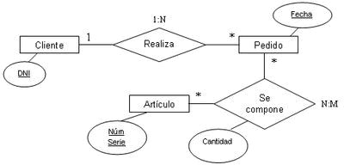

**Figura 2.10. Modelo Entidad Relación**

Fuente: (Perez, 2007)

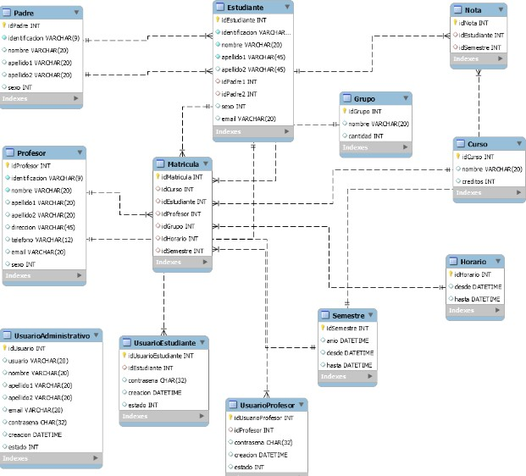

* + 1. **MODELO RELACIONAL**

Consiste en el almacenamiento de datos en tablas compuestas por filas o tuplas, y columnas o campos. Se distingue de otros modelos, como el jerárquico, por ser más comprensible para el usuario inexperto, y por basarse en la lógica de predicados para establecer relaciones entre distintos datos y en los diagramas de clases para su representación (Analitics, 2015) (Ver Figura 2.11).

**Figura 2.11. Modelo Relacional**

Fuente: (Analitics, 2015)

# METODOLOGÍA SCRUM

Scrum es un marco de trabajo de procesos que ha sido usado para gestionar el desarrollo de productos complejos desde principios de los años 90. Scrum no es un proceso o una técnica para construir productos; en lugar de eso, es un marco de trabajo dentro del cual se pueden emplear varias técnicas y procesos. Scrum muestra la eficacia relativa de las prácticas de gestión de producto y las prácticas de desarrollo, de modo que podamos mejorar. El marco de trabajo Scrum consiste en los Equipos Scrum, roles, eventos, artefactos y reglas asociadas. Cada componente dentro del marco de trabajo sirve a un propósito específico y es esencial para el éxito de Scrum y para su uso (Schwaber & Sutherland, 2013).

Se basa en el principio ágil de desarrollo iterativo e incremental. Al período de trabajo para desarrollar un incremento de producto se lo denomina “sprint”, y se recomiendan duraciones entre una y cuatro semanas, si bien pueden contemplarse casos de hasta 60 días (Palacio & Ruata , 2011).

# MARCO DE TRABAJO

El marco de trabajo SCRUM consiste en los Equipos SCRUM y en sus roles, eventos, artefactos y reglas asociadas. Cada componente dentro del marco de trabajo sirve a un propósito específico y es esencial para el éxito de SCRUM y para su uso (Schwaber & Sutherland, 2013).

Las reglas de SCRUM vinculan a los eventos, roles y artefactos, rigiendo las relaciones e interacciones entre ellos. En la Figura 2.12 se muestra los procesos de Scrum de forma simplificada para su ejecución (Schwaber & Sutherland, 2013).

# EQUIPO DE TRABAJO

El equipo SCRUM tiene 3 actores principales el Dueño del Producto (*Product Owner*), el Equipo de Desarrollo (Development Team), y un Scrum Master. Los Equipos Scrum son auto-organizados y multifuncionales. Los equipos auto-organizados eligen la mejor forma de llevar a cabo su trabajo, en lugar de ser dirigidos por otros externos al equipo. Los

equipos multifuncionales tienen todas las competencias necesarias para llevar a cabo el trabajo sin depender de otros que no son parte del equipo. El modelo de equipo en SCRUM está diseñado para optimizar la flexibilidad, la creatividad y la productividad (Schwaber & Sutherland, 2013).

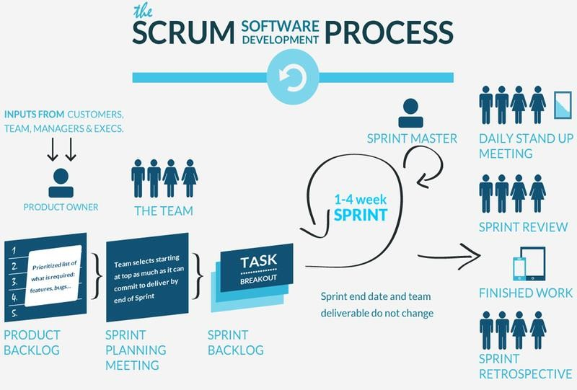

**Figura 2.12. Proceso de desarrollo SCRUM**

Fuente: (Starshot, 2017)

* + - * Dueño del producto: es el responsable de maximizar el valor del producto y del trabajo del Equipo de Desarrollo. El cómo se lleva esto a cabo varia ampliamente entre distintas organizaciones, Equipos Scrum, e individuos. El Dueño de Producto es la única persona responsable de gestionar la Pila de Producto (*Product Backlog*).
      * Equipo de desarrollo: consiste en los profesionales que desempeñan el trabajo de entregar un Incremento de producto “Hecho”, potencialmente utilizable, al final de cada Sprint. Sólo los miembros del Equipo de Desarrollo participan en la creación del Incremento. Los Equipos de Desarrollo se estructuran y reciben poderes por parte de la organización para organizar y gestionar su propio trabajo. La sinergia resultante optimiza la eficiencia y efectividad general del Equipo de Desarrollo. Los

Equipos de Desarrollo tienen las siguientes características: (Schwaber & Sutherland, 2013)

* + - * + Son auto-organizados. Nadie (ni siquiera el Scrum Master) indica al Equipo de Desarrollo cómo convertir elementos de la Pila de Producto en Incrementos de funcionalidad potencialmente entregables.
        + Los Equipos de Desarrollo son multifuncionales, contando como equipo con todas las habilidades necesarias para crear un Incremento de producto.
        + SCRUM no reconoce títulos para los miembros de un Equipo de Desarrollo, todos son Desarrolladores. Independientemente del trabajo que realice cada persona, no hay excepciones a esta regla.
      * Scrum Master: es el responsable de asegurar que Scrum es entendido y llevado a cabo. Los Scrum Masters hacen esto asegurándose de que el Equipo Scrum trabaja ajustándose a la teoría, prácticas y reglas de Scrum. El Scrum Master es un líder servil, al servicio del Equipo Scrum. El Scrum Master ayuda a las personas externas al Equipo Scrum a entender qué interacciones con el Equipo Scrum pueden ser de ayuda y cuáles no. El Scrum Master ayuda a todos a modificar estas interacciones, para maximizar el valor creado por el Equipo Scrum, como ser: (Schwaber & Sutherland, 2013)
        + Al Dueño de Producto:

Encontrar técnicas para gestionar la Pila de Producto de manera efectiva.

Comunicar claramente la visión, los objetivos y los elementos de la Pila de Producto al Equipo de Desarrollo.

Enseñar al Equipo Scrum a crear elementos de la Pila de Producto claros y concisos.

Entender la planificación a largo plazo del producto en un entorno empírico.

Entender y practicar la agilidad.

Facilitar los eventos de Scrum según se requiera o necesite.

* + - * + Al Equipo de Desarrollo:
* Entrenar al Equipo de Desarrollo en ser autoorganizado y multifuncional.
* Formar y liderar al Equipo de Desarrollo en la creación de productos de alto valor.
* Eliminar impedimentos al progreso del Equipo de Desarrollo.
* Facilitar los eventos de Scrum según se requiera o necesite.
* Entrenar al Equipo de Desarrollo en el entorno de organizaciones en las que Scrum aún no ha sido adoptado y entendido por completo.
* A la organización:
  + Liderar y entrenar a la organización en su adopción de Scrum.
  + Planificar implementaciones de Scrum en la organización.
  + Ayudar a los empleados e interesados a entender y llevar a cabo Scrum y el desarrollo empírico de producto.
  + Causar cambios que incrementen la productividad del Equipo Scrum.
  + Trabajar con otros Scrum Masters para incrementar la efectividad de la aplicación de Scrum en la organización.

# EVENTOS DEL SCRUM

En Scrum existen eventos predefinidos con el fin de crear regularidad y minimizar la necesidad de reuniones no definidas en Scrum. Todos los eventos son bloques de tiempo (time-boxes), de tal modo que todos tienen una duración máxima. Una vez que comienza un Sprint, su duración es fija y no debe acortarse o alargarse. Los demás eventos deben terminar siempre que se alcance el objetivo del evento, asegurando que se emplee una cantidad apropiada de tiempo sin permitir desperdicio en el proceso (Schwaber & Sutherland, 2013).

El *Sprint* es un bloque de tiempo (time-box) de un mes o menos durante el cual se crea un incremento de producto “Terminado”, utilizable y potencialmente desplegable. Es más conveniente si la duración de los Sprints es consistente a lo largo del esfuerzo de desarrollo. Cada nuevo Sprint comienza inmediatamente después de la finalización del Sprint previo (Schwaber & Sutherland, 2013). Durante el Sprint:

* + - * No se realizan cambios que puedan afectar al Objetivo del Sprint
      * Los objetivos de calidad no disminuyen.
      * El alcance debe ser clarificado y renegociado entre el Dueño de Producto y el Equipo de Desarrollo a medida que se va aprendiendo más.

Cada Sprint se considera como un proyecto con un horizonte no mayor de un mes. Al igual que los proyectos, los Sprints se usan para lograr algo. Cada Sprint tiene una definición de qué se va a construir, un diseño y un plan flexible que guiará la construcción y el trabajo y el producto resultante. En la Figura 2.13. Se puede observar el ciclo de un sprint. (Schwaber & Sutherland, 2013)

**Figura 2.13. Sprint Scrum**

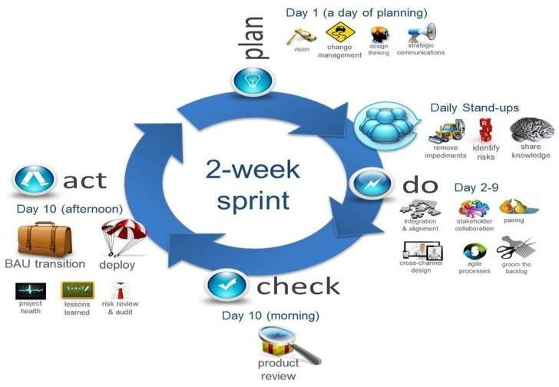

Fuente: (Platzi, 2018)

# ELEMENTOS DEL SCRUM

* + - * *Product Backlog* (Lista de Producto): es una lista ordenada de todo lo que podría ser necesario en el producto, y es la única fuente de requisitos para cualquier cambio a realizarse en el producto. Una Lista de Producto nunca está completa. El desarrollo más temprano de la misma solo refleja los requisitos conocidos y mejor entendidos al principio. La Lista de Producto (ver Figura 2.14) enumera todas las características, funcionalidades, requisitos, mejoras y correcciones que constituyen cambios a ser hechos sobre el producto para entregas futuras. (Schwaber & Sutherland, 2013)
      * *Sprint Backlog*: es la lista de tareas qué elabora el equipo durante la planificación de un Sprint. Se asignan las tareas a cada persona y el tiempo qué queda terminarlas. De esta manera el proyecto se descompone en unidades más pequeñas para determinar o ver tareas que no se está avanzando e intentar eliminar el problema. Ver Figura 2.14.

**Figura 2.14. Product Backlog y Sprint Backlog**

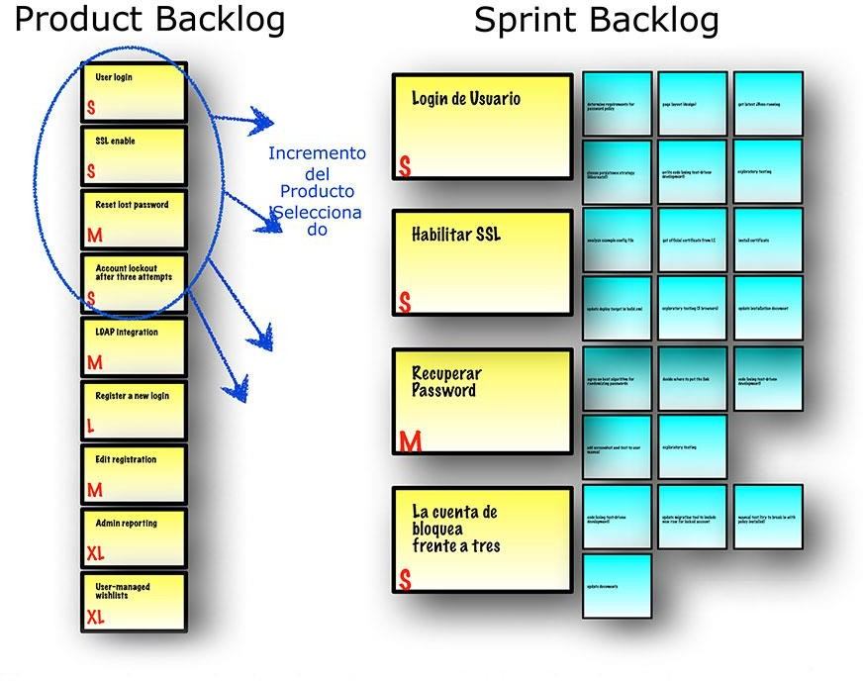

Fuente: (Scrum Reference Card, 2018)

* + - * Incremento: “representa los requisitos qué se han completado una iteración y qué son perfectamente operativos. Según los resultados qué se obtengan, el cliente puede ir haciendo los cambios necesarios y replanteando el proyecto”. El Incremento es la suma de todos los elementos de la Lista de Producto completados durante un Sprint y el valor de los incrementos de todos los *Sprints* anteriores. Al final de un Sprint, el nuevo Incremento debe estar “Terminado”, lo cual significa que está en condiciones de ser utilizado y que cumple la Definición de “Terminado” del Equipo Scrum. El incremento debe estar en condiciones de utilizarse sin importar si el Dueño de Producto decide liberarlo o no (Schwaber & Sutherland, 2013).

# FASES DEL SCRUM

* + - * *Pre-Game:* antes de empezar con el proyecto se deben especificar las tareas que se van a realizar en las iteraciones y sus prioridades ya qué la arquitectura del Sistema en esta fase es importante para el apoyo del contexto y necesidades del nuevo

software. Las tareas que se realizan en esta primera fase son: (Schwaber & Sutherland, 2013)

* + - * + Recopilación de requerimientos para conformar el *Product Backlog*.
        + Definición de las fechas de entrega de los Sprint y sus funcionalidades.
        + Análisis de riesgo y controles apropiados para los riesgos.
        + Selección de las herramientas y de la infraestructura de desarrollo.
        + Cálculo o estimación del costo de cada iteración.

En esta etapa se obtiene la lista de requerimientos o *Product Backlog*, se establecen *Sprints* a partir del *Product Backlog*. Se hace una representación general del sistema en un diagrama de casos de uso y se diseña una base de datos óptima tomando en cuenta cada uno de los puntos encontrados en el *Product Backlog* (Schwaber & Sutherland, 2013).

* + - * *Game:* en esta fase el producto va evolucionando con el desarrollo de los *Sprints*. Durante esta fase de desarrollan las siguientes tareas: (Schwaber & Sutherland, 2013)
        + Planeación de Sprint: antes de comenzar un Sprint, se lleva a cabo dos reuniones consecutivas, en la primera se clarifica y se prioriza nuevamente el *Product Backlog* del producto. En la segunda reunión se deben considerar como alcanzar los requerimientos y crear el *Backlog del Sprint*.
        + Desarrollo del *Sprint*: el trabajo se organiza en iteraciones en no más de 30 días. El *Sprint* es el desarrollo de la nueva funcionalidad del producto. Esta fase provee la siguiente documentación: el *Sprint Backlog*, los responsables y la duración de cada actividad.
        + Revisión del *Sprint*: al final de cada iteración se lleva cabo una reunión de revisión en donde se presenta la nueva funcionalidad del producto, diseño, ventajas, inconvenientes y esfuerzos del equipo.

En esta fase se obtendrán los siguientes productos:

* + - * + Sprint Backlog: consta de una lista de funcionalidades ordenadas por la prioridad que demandan
        + Diagramas UML: correspondientes a la planeación de cada Sprint (Diagramas de Casos de Uso y Diagramas de Secuencia).
        + Historias de usuario: Descripción de una funcionalidad que debe incorporar un sistema de software, y cuya implementación aporta valor al cliente.

La estructura de una historia de usuario está formada por: (Ver Figura 2.15)

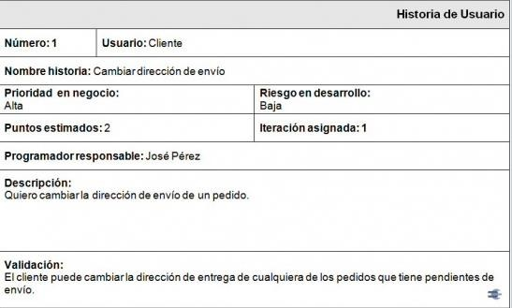

Nombre breve y descriptivo.

Descripción de la funcionalidad detallando la funcionalidad que desea realizar.

Criterio de validación y verificación que determinará para considerar terminado y aceptable por el cliente el desarrollo de la funcionalidad descrita.

**Figura 2.15. Modelo de historia de usuario**

Fuente: (MediaWiki, 2014)

* + - * *Post-Game:* luego de haber culminado todas las iteraciones, resta la revisión final, denominado Cierre. El cierre, es la última etapa en la que se realiza la preparación operacional, incluyendo las pruebas y documentación final. (Schwaber & Sutherland, 2013)

En esta última fase se obtiene la documentación final, se hacen pruebas finales obteniendo datos que prueben la calidad y seguridad del sistema.

# INGENIERÍA DE REQUERIMIENTOS

La Ingeniería de Requerimientos (IR) es una disciplina que procura sistematizar el proceso de definición de requisitos. Es decir, apunta a mejorar la forma en que comprendemos y definimos sistemas de software complejos. La complejidad de los sistemas exige que se preste más atención al correcto entendimiento del problema antes de comprometer una solución. La IR cubre todas las actividades involucradas en descubrir, documentar, analizar y mantener un conjunto de requisitos para un sistema de software. (Hadad, 2011)

Incluye siete tareas diferentes: concepción, indagación, elaboración, negociación, especificación, validación y administración. Es importante notar que algunas de estas tareas ocurren en paralelo y que todas se adaptan a las necesidades del proyecto.

* + - Concepción: “se establece el entendimiento básico del problema, las personas que quieren una solución, la naturaleza de la solución que se desea, así como la eficacia de la comunicación y colaboración preliminares entre los otros participantes y el equipo de software” (Pressman, 2010).En esta parte, los ingenieros de software realizan preguntas “libres de contexto” (generales), para establecer un entendimiento básico del problema, determinar las personas que quieren una solución, la naturaleza de la solución, y la efectividad de las colaboraciones y comunicaciones preliminares que se generan entre el consumidor y el desarrollador.
    - Indagación: se refiere a definir formalmente los requerimientos de la solución. Preguntar al cliente, a los usuarios y a otras personas cuáles son los objetivos para el sistema o producto, qué es lo que va a lograrse, cómo se ajusta el sistema o producto a las necesidades del negocio y, finalmente, cómo va a usarse el sistema o producto en las operaciones cotidianas (Pressman, 2010). Sin embargo, esta tarea es difícil de realizar, puesto que existe cierto número de problemas qué pueden presentarse, Christel y Kang identificaron los siguientes:
      * Problemas de alcance: la frontera de los sistemas está mal definida o los clientes o usuarios finales especifican detalles técnicos innecesarios que confunden.
      * Problemas de entendimiento: los clientes o usuarios no están completamente seguros de lo que se necesita.
      * Problemas de volatilidad: los requerimientos cambian con el tiempo.
    - Elaboración: se centra en desarrollar un modelo refinado de los requerimientos que identifique distintos aspectos de la función del software, su comportamiento e información. La elaboración está motivada por la creación y mejora de escenarios de usuario que describan cómo interactuará el usuario final (y otros actores) con el sistema. Cada escenario de usuario se enuncia con sintaxis apropiada para extraer clases de análisis, que son entidades del dominio del negocio visibles para el usuario final. Se definen los atributos de cada clase de análisis y se identifican los servicios que requiere cada una de ellas. Se identifican las relaciones y colaboración entre clases, y se producen varios diagramas adicionales (Pressman, 2010).
    - Negociación: no es raro que los clientes y usuarios pidan más de lo que se logra dado lo limitado de los recursos del negocio. También es relativamente común que distintos clientes o usuarios propongan requerimientos conflictivos con el argumento de que su versión es esencial para nuestras necesidades especiales. Estos conflictos deben reconciliarse por medio de un proceso de negociación. Se pide a clientes, usuarios y otros participantes que ordenen sus requerimientos según su prioridad y que después analicen los conflictos. Con el empleo de un enfoque iterativo que da prioridad a los requerimientos, se evalúa su costo y riesgo, y se enfrentan los conflictos internos; algunos requerimientos se eliminan, se combinan o se modifican de modo que cada parte logre cierto grado de satisfacción (Pressman, 2010).
    - Especificación: una especificación puede ser un documento escrito, un conjunto de modelos gráficos, un modelo matemático formal, un conjunto de escenarios de uso,

un prototipo o cualquier combinación de éstos. Significa diferentes cosas para diferentes personas. Algunos sugieren que para una especificación debe desarrollarse y utilizarse una “plantilla estándar”, con el argumento de que esto conduce a requerimientos presentados en forma consistente y por ello más comprensible (Sommerville, 2005).Sin embargo, en ocasiones es necesario ser flexible cuando se desarrolla una especificación. Para sistemas grandes, el mejor enfoque sería un documento escrito que combine descripciones en un lenguaje natural con modelos gráficos. No obstante, para productos o sistemas pequeños que residan en ambientes bien entendidos, quizá todo lo que se requiera sea escenarios de uso.

* + - Validación: la calidad de los productos del trabajo que se generan como consecuencia de la ingeniería de los requerimientos se evalúa durante el paso de validación. La validación de los requerimientos analiza la especificación a fin de garantizar que todos ellos han sido enunciados sin ambigüedades; que se detectaron y corrigieron las inconsistencias, las omisiones y los errores, y que los productos del trabajo se presentan conforme a los estándares establecidos para el proceso, el proyecto y el producto (Pressman, 2010).
    - Administración: es el conjunto de actividades que ayudan al equipo del proyecto a identificar, controlar y dar seguimiento a los requerimientos y a sus cambios en cualquier momento del desarrollo del proyecto. Está tarea sólo se practica para proyectos grandes que tienen cientos de requerimientos identificables. Para proyectos pequeños, esta actividad tiene considerablemente menos formalidad (Pressman, 2010).

# REQUISITOS FUNCIONALES

Los requerimientos funcionales son declaraciones de los servicios que proveerá el sistema, de la manera en que éste reaccionará a entradas particulares. En algunos casos, los requerimientos funcionales de los sistemas también declaran explícitamente lo que el sistema no debe hacer. (SA, 2018)

Muchos de los problemas de la ingeniería de software provienen de la imprecisión en la especificación de requerimientos. Para un desarrollador de sistemas es natural dar interpretaciones de un requerimiento ambiguo con el fin de simplificar su implementación. Sin embargo, a menudo no es lo que el cliente desea. Se tienen que estipular nuevos requerimientos y se deben hacer cambios al sistema, retrasando la entrega de éste e incrementando el costo. (SA, 2018)

# REQUISITOS NO FUNCIONALES

Son aquellos requerimientos que no se refieren directamente a las funciones específicas que entrega el sistema, sino a las propiedades emergentes de éste como la fiabilidad, la respuesta en el tiempo y la capacidad de almacenamiento. De forma alternativa, definen las restricciones del sistema como la capacidad de los dispositivos de entrada/salida y la representación de datos que se utiliza en la interface del sistema. (SA, 2018)

Los requerimientos no funcionales surgen de la necesidad del usuario, debido a las restricciones en el presupuesto, a las políticas de la organización, a la necesidad de interoperabilidad con otros sistemas de software o hardware o a factores externos como los reglamentos de seguridad, las políticas de privacidad, entre otros. (SA, 2018)

# MÉTRICAS DE CALIDAD

# NORMA ISO/IEC 9126

El modelo de calidad representa la piedra angular en torno a la cual se establece el sistema para la evaluación de la calidad del producto. En este modelo se determinan las características de calidad que se van a tener en cuenta a la hora de evaluar las propiedades de un producto software determinado.

La calidad del producto software se puede interpretar como el grado en que dicho producto satisface los requisitos de sus usuarios aportando de esta manera un valor. Son precisamente estos requisitos (funcionalidad, rendimiento, seguridad, mantenibilidad, etc.)

los que se encuentran representados en el modelo de calidad, el cual categoriza la calidad del producto en características y subcaracterísticas.

El modelo de calidad del producto definido por la ISO/IEC 9126 se encuentra compuesto por las características de calidad que se muestran en la Tabla 2.1.

**Tabla 2.1. Descripción de las características de la ISO/IEC 9126**

|  |  |
| --- | --- |
| **CARACTERÍSTICA** | **DESCRIPCIÓN** |
| FUNCIONALIDAD | Representa la capacidad del producto de software para proporcionar funciones que satisfacen las necesidades declaradas e implícitas,  cuando el producto se usa en condiciones específicas. |
| CONFIABILIDAD | Capacidad de un sistema o componente para desempeñar las funciones especificadas, cuando se usa bajo unas condiciones y  periodo de tiempo determinados. |
| USABILIDAD | Capacidad del producto de software para ser entendido, aprendido, usado y resultar atractivo para el usuario, cuando se usa bajo  determinadas condiciones. |
| MANTENIBILIDAD | Esta característica representa la capacidad del producto de software para ser modificado efectiva y eficientemente, debido a necesidades  evolutivas, correctivas o perfectivas. |

(Medina, 2017)

Para obtener resultados de estas características se hará uso de:

* + - Punto función: para el cálculo de la funcionalidad.
    - Tiempo medio entre fallas: para el cálculo de la confiabilidad.
    - Índice de madurez del software: para el cálculo de la mantenibilidad.
    - Test de usuario: para el cálculo de la usabilidad.

# PUNTO DE FUNCIÓN

El punto función es una métrica orientada a la función del software y el proceso por el cual se desarrolla. Se centra en la funcionalidad o utilidad del programa, los puntos función se

calculan realizando una serie de actividades comenzando por determinar los siguientes puntos: (Pressman, 2010)

* + - * + Numero de entrada de usuarios, se cuenta cada entrada de usuario que proporciona el software diferentes datos orientados a la aplicación.
        + Número de salidas de usuarios, estas se refieren a informes, mensajes de error y toda forma de interacción con el usuario.
        + Número de peticiones de usuarios, una petición está definida como una entrada interactiva que resulta de la generación de algún tipo de respuesta en forma de salida interactiva.
        + Numero de archivos, se cuenta cada archivo maestro lógico
        + Numero de interfaces externas, se cuenta todas las interfaces legibles por el ordenador que son solicitados para trasmitir información a otro sistema.

Para el cálculo del punto función se utiliza la siguiente formula:

14

𝑃𝐹 = 𝑐𝑜𝑛𝑡𝑒𝑜 𝑡𝑜𝑡𝑎𝑙 × [0,65 + 0,1 × ∑(𝑓𝑖)]

1

Donde conteo total es la suma de todas las entradas PF obtenidas de la Figura 2.16. Se completan los datos y un valor de complejidad asociada a cada conteo para determinar si una entrada particular es simple, promedio o compleja (Pressman, 2010).

Los 𝑓𝑖(i = 1 a 14) son **f**actores de **a**juste de **v**alor (FAV) con base en respuestas a las siguientes preguntas:

1. ¿El sistema requiere respaldo y recuperación confiables?
2. ¿Se requieren comunicaciones de datos especializadas para transferir información hacia o desde la aplicación?
3. ¿Existen funciones de procesamiento distribuidas?
4. ¿El desempeño es crucial?
5. ¿El sistema correrá en un entorno operativo existente enormemente utilizado?
6. ¿El sistema requiere entrada de datos en línea?
7. ¿La entrada de datos en línea requiere que la transacción de entrada se construya sobre múltiples pantallas u operaciones?
8. ¿Los ALI se actualizan en línea?
9. ¿Las entradas, salidas, archivos o consultas son complejos?
10. ¿El procesamiento interno es complejo?
11. ¿El código se diseña para ser reutilizable?

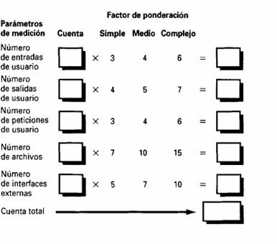

1. ¿La conversión y la instalación se incluyen en el diseño?
2. ¿El sistema se diseña para instalaciones múltiples en diferentes organizaciones?
3. ¿La aplicación se diseña para facilitar el cambio y su uso por parte del usuario?

**Figura 2.16. Cálculo de entradas de punto función**

Fuente: (Pressman, 2010)

Cada una de estas preguntas se responde usando una escala que varía de 0 (no importante o aplicable) a 5 (absolutamente esencial). Los valores constantes de la formula y los factores ponderados que se aplican a los conteos de dominio de información se determinan de manera empírica.

De esta manera se procede a calcular la funcionalidad con las siguientes formulas:

14

𝑃𝐹𝑚𝑎𝑥 = 𝑐𝑜𝑛𝑡𝑒𝑜 𝑡𝑜𝑡𝑎𝑙 × [0,65 + 0,1 × ∑(𝑓𝑖) 𝑚𝑎𝑥]

1

El *PFmax* refleja la cantidad resultado en caso de que todas las preguntas presentadas previamente sean respondidas con el valor máximo.

El resultado de dividir el *PF* con el *PFmax* nos mostrara el valor de la funcionalidad en porcentajes.

𝑓𝑢𝑛𝑐𝑖𝑜𝑛𝑎𝑙𝑖𝑑𝑎𝑑 =

𝑃𝐹

𝑃𝐹𝑚𝑎𝑥

# TIEMPO MEDIO ENTRE FALLAS

Los primeros trabajos sobre confiabilidad del software trataban de extrapolar la teoría matemática de la confiabilidad del hardware a la predicción de la confiabilidad del software. La mayor parte de modelos relacionados con el hardware se abocan a la falla debida al uso, en lugar de a la que tiene su origen en los defectos de diseño. En el hardware, las fallas debidas al uso físico (por ejemplo, los efectos de temperatura, corrosión y golpes) son más probables que las debidas al diseño. Desafortunadamente, con el software ocurre lo contrario. En realidad, todas las fallas del software pueden rastrearse en problemas de diseño o de implementación. (Pressman, 2010)

Una manera sencilla de calcular la confiabilidad es la expresión desarrollada por el ingeniero Lourival Tavares, en la cual la confiabilidad está en función del tiempo medio entre fallas y el tiempo medio de reparación.

𝑇𝑀𝐸𝐹 =

𝐻𝑡

𝑝

× 100

𝑇𝑀𝐷𝑅 =

𝐻𝑝

𝑝

× 100

Donde:

TMEF: es el tiempo medio entre fallos. TMDR: es el tiempo medio de reparación.

Ht: Son las horas trabajadas o de marcha durante el periodo de evaluación. Hp: Son las horas de paro durante el periodo de evaluación.

p: Numero de paros durante el periodo de evaluación.

𝐶𝑜𝑛𝑓𝑖𝑎𝑏𝑖𝑙𝑖𝑑𝑎𝑑 =

𝑇𝑀𝐸𝐹

𝑇𝑀𝐸𝐹 + 𝑇𝑀𝐷𝑅

× 100

# ÍNDICE DE MADUREZ DEL SOFTWARE

El estándar del IEEE 982.1-1988 sugiere un índice de madurez del software (IMS) como métrica específica de mantenimiento. Esta métrica proporciona una indicación de la estabilidad de un producto software. A medida que el IMS se aproxima a 1, el producto comienza a estabilizarse, por lo tanto, menos esfuerzo de mantenimiento requerirá. (Sicilia, 2009)

Para calcular el IMS hacen falta una serie de medidas anteriores: (Sicilia, 2009)

Mt = número de módulos en la versión actual.

Fm = número de módulos en la versión actual que han sido modificados. Fa = número de módulos en la versión actual que han sido añadidos.

Fe = número de módulos de la versión anterior que se han eliminado en la versión actual.

A partir de estas, el IMS se calcula de la siguiente forma:

𝐼𝑀𝑆 =

[𝑀𝑡 − (𝐹𝑎 + 𝐹𝑚 + 𝐹𝑒)]

𝑀𝑡

# TEST DE USUARIO

Una gestión total de la calidad asume qué cualquier producto contiene debilidades y problemas. El objetivo de un test de usuario es encontrarlos antes de su lanzamiento al mercado.

Los objetivos del test parten al entender qué se quiere saber de un determinado producto y marcan quién debe participar en el test, qué tareas realizar, qué datos recoger, qué equipo utilizar, qué medir, qué se considera éxito, como analizar la información, qué hacer con la información una vez analizada y otros.

Los objetivos ambiguos son una forma de empezar, pero deben concretarse hasta establecer la forma de medirlos. De esta forma los rangos para evaluar cuantitativamente se exponen en la Tabla 2.2 y los test son distintos para cada indicador como ser:

**Tabla 2.2 Rangos para evaluar los test de usuarios.**

|  |  |
| --- | --- |
| **Escala** | **Valor** |
| Excelente | 5 |
| Bueno | 4 |
| Aceptable | 3 |
| Deficiente | 2 |
| Pésimo | 1 |

* + - * + **Usabilidad:** Este test se aplica a el personal del laboratorio implicado en la utilización del sistema. Comprende preguntas que reflejen la satisfacción del usuario con el sistema en cuanto a la usabilidad (Ver Anexo E).

La expresión utilizada para calcular este indicador en base a las respuestas encontradas en el test es la siguiente:

𝑈𝑠𝑎𝑏𝑖𝑙𝑖𝑑𝑎𝑑 =

Donde:

𝑣𝑟1 + 𝑣𝑟2 + 𝑣𝑟3 + 𝑣𝑟4 + 𝑣𝑟5 + 𝑣𝑟6 + 𝑣𝑟7 + 𝑣𝑟8 + 𝑣𝑟9 + 𝑣𝑟10

×

10

100

5

vr (1,10): es el valor de la respuesta encontrada en el test para cada una de las preguntas.

# SEGURIDAD DE LA INFORMACIÓN

En la actualidad la mayor parte de bases de datos contienen la información sensible, propia, y/o privada. Esto puede incluir la información de cliente, salarios de empleado, registros pacientes, números de la tarjeta de crédito - la lista continúa y sobre. La llave al mantenimiento de esta información en una manera segura es la confidencialidad.

La seguridad de los datos implica protegerlos de operaciones indebidas que pongan en peligro su definición, existencia, consistencia e integridad independientemente de la persona que los accede. Esto se logra mediante mecanismos que permiten estructurar y controlar el acceso y actualización de los mismos sin necesidad de modificar o alterar el diseño del modelo de datos; definido de acuerdo a los requisitos del sistema o aplicación software (Jaimes, Caceres, & Villamizar, 2016).

La seguridad informática tiene como propósito garantizar la confidencialidad, integridad y disponibilidad de la información. Por consiguiente, para el presente proyecto se tomó en cuenta los siguientes aspectos:

**Tabla 2.3. Descripción de los aspectos de seguridad**

|  |  |
| --- | --- |
| **SEGURIDAD** | **DESCRIPCIÓN** |
| AUTENTICACIÓN | La autenticación es el proceso de identificación de un individuo sobre la base de sus credenciales (normalmente nombre de usuario y  contraseña). |
| ENCRIPTACIÓN | Toda encriptación se encuentra basada en un algoritmo, la función de este algoritmo es básicamente codificar la información para que se indescifrable a simple vista, de manera que una letra "A" pueda equivaler algo muy diferente como "#4as$%", el trabajo de algoritmo es precisamente determinar cómo ser transformada la información de  su estado original a otro. |
| SEGURIDAD EN LA  BASE DE DATOS | El objetivo es proteger la Base de Datos contra accesos no  autorizados. Se llama también privacidad. |

(Jaimes, Caceres, & Villamizar, 2016)

Para obtener resultados de estas características se hará uso de:

* Cuentas de usuarios con *PHP SESSIONS*: para la autenticación y asignación de roles de usuario.
* Algoritmo de encriptación SHA 256: para darle seguridad a la base de datos y la información contenida en ella.

# PHP SESSIONS

Es un array asociativo que contiene variables de sesión disponibles para el script actual. Básicamente una sesión es la secuencia de páginas que un usuario visita en un sitio web. Desde que entra en nuestro sitio, hasta que lo abandona (php, 2018).

El término sesión en PHP, *session* en inglés, se aplica a esta secuencia de navegación, para ello se crea un identificador único que se le asigna a cada una de estas sesiones de navegación. A este identificador de sesión se le denomina, comúnmente, como la sesión.

# ALGORITMO DE ENCRIPTACIÓN SHA256

Una función criptográfica hash, usualmente conocida como “hash”, es un algoritmo matemático que transforma cualquier bloque arbitrario de datos en una nueva serie de caracteres con una longitud fija. Independientemente de la longitud de los datos de entrada, el valor hash de salida tendrá siempre la misma longitud. (Kaspersky, 2014)

Sha256 es un tipo de cifrado hash de 64 dígitos hexadecimales, es único y de un tamaño fijo de 256 bits (32 bytes). Un hash solo se calcula en una dirección y no se puede decodificar de vuelta. (Preukschat, 2014)

En la Figura 2.16. se muestra el valor devuelto por la función *hash*() de php haciendo énfasis en la división de sus caracteres.

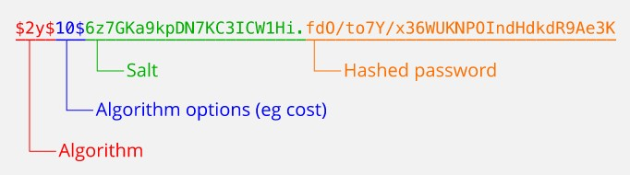

**Figura 2.17. Hash de php**

(php, php documentacion, 2018)



# CAPITULO III

# MARCO APLICATIVO

# INTRODUCCIÓN

Este capítulo describe el modelo del Sistema de Información del Laboratorio Clínico, para mostrar las ventajas que otorga el sistema de Información. En todo el proceso se aplicó la metodología de desarrollo SCRUM definido en el capítulo 2.

* 1. ***PRE-GAME***

# CONCEPCIÓN

La ingeniería de requerimientos es fundamental para que un sistema sea exitoso, en este sentido a continuación se detallan las actividades realizadas para la obtención de requisitos.

**Tabla 3.1. Tareas realizadas para la obtención de requisitos**

|  |  |
| --- | --- |
| Entrevistas personales | Se hicieron entrevistas al personal del Laboratorio Clínico, como ser el Lic. Responsable del mismo y los auxiliares contratados. Con la finalidad de obtener información sobre la entidad y su  funcionamiento. |
| Observación | Se observaron los procesos que realiza el personal del Laboratorio, como ser: Reportes de resultados, estadísticas, reporte de inventarios, registro de pacientes, búsqueda de  resultados. (Ver Anexo A) |
| Documentación | Fue posible tener copias de respaldo de las ordenes de laboratorio, el formato de reporte de resultados y el formato de reporte de  inventarios que tiene actualmente el Laboratorio Clínico. |

* + 1. **INDAGACIÓN Y ELABORACIÓN – *PRODUCT BACKLOG***

En primera instancia se identifican los principales requisitos los cuales son:

* Registrar al personal del Laboratorio Clínico.
* Registrar los datos de los pacientes nuevos.
* Registrar ordenes de servicio y almacenarlas.
* Ingresar resultados, filtrando solo los solicitados y almacenarlos.
* Emitir reporte de resultados.
* Controlar el inventario del laboratorio.
* Generar datos estadísticos confiables.

La obtención de los principales requisitos funcionales permite la construcción de una lista de requerimientos detallados que vienen a constituir el *Product Backlog*. Tal como se muestra en la Tabla 3.2.

**Tabla 3.2. Product-Backlog**



|  |  |
| --- | --- |
| **Ref.** | **Requisitos funcionales** |
| R1 | Implementar seguridad al sistema. |
| R2 | Crear usuarios. |
| R3 | Registrar al personal del laboratorio. |
| R4 | Registrar pacientes. |
| R5 | Registrar nueva orden de análisis. |
| R6 | Registrar resultados. |
| R7 | Almacenar resultados. |
| R8 | Emitir reportes de resultados. |
| R9 | Generar estadísticas de servicios y pacientes. |
| R10 | Facilitar el control de insumos, materiales y reactivos. |
| R11 | Registrar y estructurar los servicios brindados. |
| R12 | Realizar reportes de insumos, materiales y reactivos. |
| R13 | Realizar reportes de servicios por mes y año. |
| R14 | Facilitar la administración de los usuarios. |
| R15 | Permitir la administración del perfil y de la contraseña a  cada usuario. |

**Tabla 3.3. Requisitos no funcionales**

|  |  |
| --- | --- |
| **Ref.** | **Requisitos no funcionales** |
| Interfaz de  usuario | El sistema debe ser ejecutado en un navegador web. |
| Tiempo de  respuesta | La demora no debe exceder los 10 segundos. |
| Acceso | El acceso al sistema debe ser restringido y controlado. |
| Portabilidad | El sistema funciona en cualquier sistema operativo, siempre y  cuando cuente con un navegador. |

A partir de los requerimientos funcionales encontrados en la Tabla 3.2 se genera una lista de *Sprints* ordenados por prioridad tal como se ve en la Tabla 3.4.

**Tabla 3.4. Listado de Sprints planificados**

|  |  |  |  |
| --- | --- | --- | --- |
| **Iteración** | **Sprint** | **Prioridad** | **Detalle descripción** |
| 1 | Acceso al  sistema | Muy alta | Generar un menú dinámico a partir de los roles que  tengan los usuarios de la base de datos |
| 2 | Registro | Muy alta | Registrar a usuarios y pacientes cada uno dependiendo  de los privilegios de usuario |
| 3 | Orden de  laboratorio | Muy alta | Crear orden nueva y atender una orden planificada |
| 4 | Resultados | Muy alta | Administrar los resultados facilitando el acceso a uno  determinado. |
| 5 | Estadísticas | Alta | Mostrar datos estadísticos de servicios requeridos y  visitas de pacientes para la toma de decisiones. |
| 6 | Inventarios | Alta | Llevar el control de los reactivos utilizando  implementando alertas tempranas y una administración optima de los mismos. |

|  |  |  |  |
| --- | --- | --- | --- |
| 7 | Gestión de  servicios | Media | Facilidad para agregar y o modificar y eliminar servicios  servicios ofrecidos. |
| 8 | Reportes | Media | Generar reportes de inventarios, pacientes atendidos y  operaciones en el laboratorio. |
| 9 | Gestión de  usuarios | Media | Administración de usuarios, dar de baja usuarios,  modificar usuarios. |
| 10 | Perfil de  usuario | Baja | Acciones que puede realizar un usuario en su perfil,  cambiar contraseñas, cerrar sesión. |

# NEGOCIACIÓN

La obtención de requerimientos genera discrepancias entre los usuarios del sistema, principalmente entre el médico y el administrador. Por ello se realiza una negociación donde se puntualiza algunas condiciones de trabajo. En este proyecto son los siguientes:

* Se registrará solo a los pacientes nuevos.
* Se crearán usuarios con diferentes roles y privilegios.
* El usuario administrador no tendrá privilegios de usar las funciones de medico.

# ESPECIFICACIÓN

En base al MVC las vistas vendrían a ser las paginas Html, el modelo está conformado por los Scripts PHP que manipulan los datos e interactúan con la base de datos y el controlador está constituido por los Scripts de JavaScript juntamente con las acciones del usuario (Ver Figura 3.1).

# ACTORES DEL SISTEMA

Los actores que se identifican en el Laboratorio Clínico y en su entorno de administración son los presentados en la Tabla 3.5.

|  |  |
| --- | --- |
| **Actor** | **Objetivo** |
| Medico | Registra paciente, toma nueva orden de servicio, registra  resultados, administra inventario, genera estadísticas |
| Asistente | Registra paciente, toma nueva orden de servicio, registra  resultados. |
| Administrador | Administra usuarios, administra acciones en el sistema, tiene  acceso a todo el sistema. |

# DIAGRAMA DE CASOS DE USO

**Figura 3.1. Arquitectura del Sistema**

**Tabla 3.5. Actores del sistema**

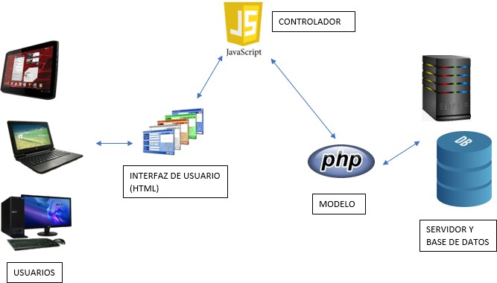

La planificación de los *Sprints* de desarrollo presentados en la tabla 3.4 permite modelar los procesos del contexto mediante un diagrama de casos de uso representado en la Figura 3.2.



**uc Alto Niv el**

DIAGRAMA DE CASO DE USO DE ALTO NIVEL

**Acceso al sistema**

**Registro**

**Asistente**

*(from Actores)*

**Orden de laboratorio**

**Resultados**

**Médico**

*(from Actores)*

**Estadísticas**

**Inv entarios**

**Gestion de serv icios**

**Reportes**

**Administrador**

*(from Actores)*

**Gestion de usuarios**

**Perfil de usuario**

**Figura 3.2. Diagrama de casos de uso del sistema**

# BASE DE DATOS

Los requerimientos funcionales presentados en la Tabla 3.2 permiten modelar e implementar una base de datos sólida y óptima. Ver Figura 3.3.

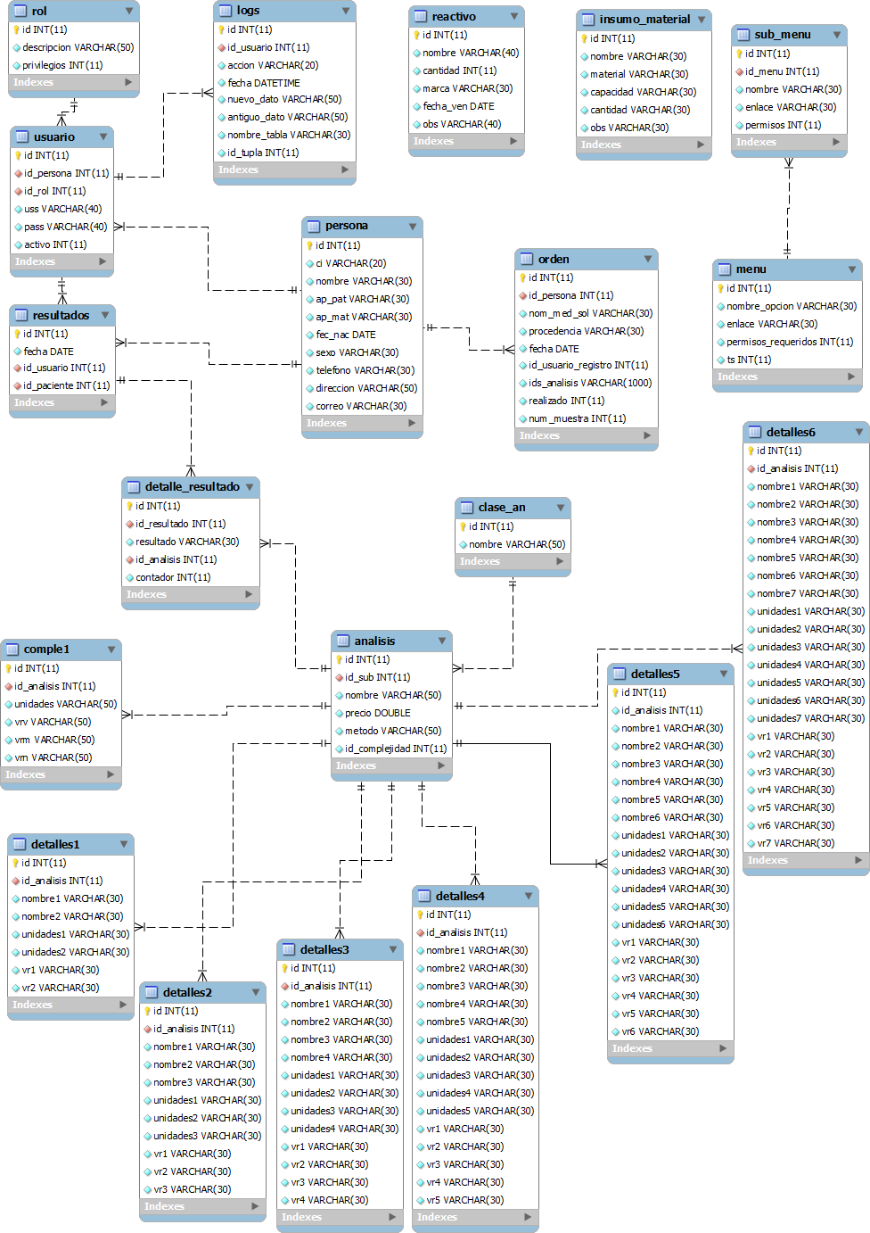

**Figura 3.3. Modelo de Base de datos del Sistema**

## GAME

* + 1. ***SPRINT 1:* ACCESO AL SISTEMA**
       - **Planeación:**

En la Tabla 3.6 se puntualizan las tareas necesarias para llevar a cabo este *Sprint*.

**Tabla 3.6. Planificación del Sprint 1**



**uc Acceso al sistema**

**Asistente**

*(from Actores)*

**Ingresa ususario y Verifica usuario**

**contraseña**

«extend»

**Médico**

*(from Actores)*

«include»

**Genera Menu**

**Administrador**

*(from Actores)*

|  |  |  |  |  |
| --- | --- | --- | --- | --- |
| **REQUISITO** | **TAREAS** | **Inicio** | **Fin** | **Duración** |
| 02/01/2018 | 04/01/2018 | 3 días |
| **Desde** | **Hasta** | **Estado** |
| Logueo de  usuarios al sistema | Diseño de diagramas UML | 02/01/2018 | 02/01/2018 | Completado |
| Codificación | 02/01/2018 | 03/01/2018 | Completado |
| Pruebas | 04/01/2018 | 04/01/2018 | Completado |

1. **Diagrama de casos de uso**

El diagrama de casos de uso Acceso al sistema abarca los procesos que realizan los usuarios administrador, médico y asistente para ingresar al sistema (Ver figura 3.4).



**Figura 3.4. Diagrama de casos de uso Acceso al sistema**

1. **Diagrama de secuencia**

El diagrama de secuencia Acceso al sistema muestra los procesos necesarios para ingresar al sistema por los cuales atraviesan los usuarios Administrador, médico y asistente (Ver figura 3.5).



**sd Acceso al sistema**

Interfaz de usuario

Controlador

Base de datos

Usuario

Ingresa User y Password()

Verifica Campos()

Envia datos al servidor()

Envia respuesta()

Despliega Pantalla principal()

*(from Actores)*



**Figura 3.5. Diagrama de secuencia Acceso al sistema**

1. **Sprint Backlog**

En base a la los requisitos R1 y R2 presentados en la Tabla 3.2 se elabora el *Sprint Backlog* detallando los procesos necesarios para su culminación. (Ver Tabla 3.7)

**Tabla 3.7. Sprint-Backlog Acceso al Sistema**

|  |  |  |  |  |
| --- | --- | --- | --- | --- |
| **SPRINT-BACKLOG 1 - ACCESO AL SISTEMA** | | | | |
| **PROCESO** | **SUBPROCESO** | **PRIORIDAD** | **TIPO** | **ESTADO** |
| Ingreso al sistema | Validar información de usuario | Muy Alta | Desarrollo | Terminado |
| Generar menú según rol | Muy Alta | Desarrollo | Terminado |

* + - * **Desarrollo:** El *Sprint Backlog* presentado en la tabla 3.7 permite generar historias de usuarios que describen puntualmente los subprocesos: Validar información del usuario (Ver tabla 3.8), Generar menú según rol (Ver tabla 3.9).

**Tabla 3.8. Historia de usuario para Validar información de usuario**

|  |  |
| --- | --- |
| **Nombre de historia de usuario:** Validar información de usuario | |
| **Usuario:** Administrador, Médico, Asistente | **Iteración asignada:** 1 |
| **Prioridad:** Muy alta | **Riesgo en desarrollo:** Media |
| **Descripción:** Verificar el usuario y la contraseña ingresados para luego crear una  sesión. | |
| **Observaciones:** Ninguna. | |

**Tabla 3.9. Historia de usuario para Generar menú según rol**

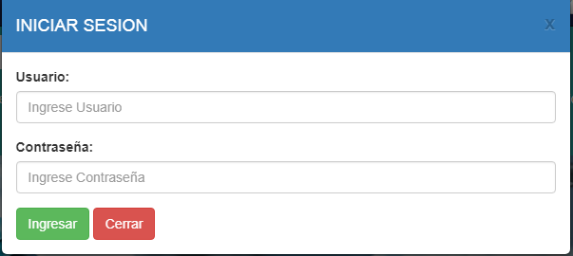

|  |  |
| --- | --- |
| **Nombre de historia de usuario:** Generar menú según rol | |
| **Usuario:** Administrador, Médico, Asistente | **Iteración asignada:** 1 |
| **Prioridad:** Muy alta | **Riesgo en desarrollo:** Media |
| **Descripción:** Desplegar una lista de opciones o páginas a las que puede acceder el  usuario. | |
| **Observaciones:** El menú cambia según usuario. | |

* + - * **Revisión:**

El desarrollo del Sprint en base a las historias de usuario presentadas en las tablas

3.8 y 3.9 genera una interfaz gráfica o pantalla para la administración e interpretación de las órdenes. Mismo que es presentada a los usuarios para su revisión (Ver Figura 3.6).

**Figura 3.6. Interfaz gráfica Sprint 1**

* + 1. ***SPRINT 2:* REGISTRO**
       - **Planeación:**

En la Tabla 3.10 se puntualizan las tareas necesarias para llevar a cabo este *Sprint*.

**Tabla 3.10. Planificación del Sprint 2**



**uc Registro**

**Médico**

*(from Actores)*

**Ingresa datos de paciente**

**Alta nuev a persona**

«extend»

«include»

**Verifica Datos**

**Asistente**

*(from Actores)*

«extend»

«extend»

**Ingresa datos de usuario**

**Asigna rol**

«include»

**Alta Nuev o usuario**

**Administrador**

*(from Actores)*

|  |  |  |  |  |
| --- | --- | --- | --- | --- |
| **REQUISITO** | **TAREAS** | **Inicio** | **Fin** | **Duración** |
| 05/01/2018 | 10/01/2018 | 5 días |
| **Desde** | **Hasta** | **Estado** |
| Registro de pacientes y  usuarios | Diseño de diagramas UML | 05/01/2018 | 05/01/2018 | Completado |
| Codificación | 06/01/2018 | 09/01/2018 | Completado |
| Pruebas | 10/01/2018 | 10/01/2018 | Completado |

1. **Diagrama de casos de uso**

El diagrama de casos de uso Registro abarca los procesos que realizan los usuarios administrador, médico y asistente para registrar usuarios y pacientes (ver figura 3.7).



**Figura 3.7. Diagrama de casos de uso Registro**

1. **Diagrama de secuencia**

El diagrama de secuencia Registro refleja los procesos necesarios para llevar a cabo el registro de un paciente o de un nuevo usuario (Ver figura 3.8).



**sd Registro**

Controlador

Base de datos

Usuario

Ingresa datos()

Valida datos()

Envia datos al modelo()

retorna respuesta()

Muestra mensaje de respuesta()

*(from Actores)*



Interfaz de usuario

**Figura 3.8, Diagrama de secuencia Registro**

1. **Sprint Backlog**

En base a la los requisitos R3 y R4 presentados en la Tabla 3.2 se elabora el *Sprint Backlog* detallando los procesos necesarios para su culminación. (Ver Tabla 3.11)

**Tabla 3.11. Sprint-Backlog Registro**

|  |  |  |  |  |
| --- | --- | --- | --- | --- |
| **SPRINT-BACKLOG 2 – REGISTRO** | | | | |
| **PROCESO** | **SUBPROCESO** | **PRIORIDAD** | **TIPO** | **ESTADO** |
| Registro de pacientes | Altas de pacientes | Muy Alta | Desarrollo | Terminado |
| Crear historial de visitas al laboratorio. | Muy Alta | Desarrollo | Terminado |
| Registro de  usuarios | Altas de usuarios. | Alta | Desarrollo | Terminado |
| Asignar un rol a un usuario. | Alta | Desarrollo | Terminado |

* + - * **Desarrollo:**

El *Sprint Backlog* presentado en la Tabla 3.11 permite generar historias de usuarios que describen puntualmente los procesos: Registro de pacientes (Ver Tabla 3.12), Registro de usuarios (Ver Tabla 3.13).

**Tabla 3.12. Historia de usuario para Registro de pacientes**

|  |  |
| --- | --- |
| **Nombre de historia de usuario:** Registro de pacientes | |
| **Usuario:** Médico, Asistente | **Iteración asignada: 2** |
| **Prioridad:** Muy alta | **Riesgo en desarrollo:** Media |
| **Descripción:** Dar de alta un nuevo paciente. | |
| **Observaciones:** Se registra al paciente una única vez. | |

**Tabla 3.13. Historia de usuario para Generar menú según rol**

|  |  |
| --- | --- |
| **Nombre de historia de usuario:** Registro de usuarios | |
| **Usuario:** Administrador | **Iteración asignada: 2** |
| **Prioridad:** Muy alta | **Riesgo en desarrollo:** Media |
| **Descripción:** Registrar un nuevo usuario asignando un rol para que pueda  acceder a determinadas páginas. | |
| **Observaciones:** El usuario y contraseña serán arbitrarios, el usuario deberá  cambiar su contraseña la primera vez que inicie sesión. | |

* + - * **Revisión:**

El desarrollo del Sprint en base a las historias de usuario presentadas en las tablas

3.12 y 3.13 generan interfaces gráficas o pantallas para administrar el registro de pacientes y de usuarios. Mismas que son presentadas a los usuarios para su revisión (Ver Figura 3.9 y 3.10).

**Figura 3.9. Interfaz gráfica Registro paciente**

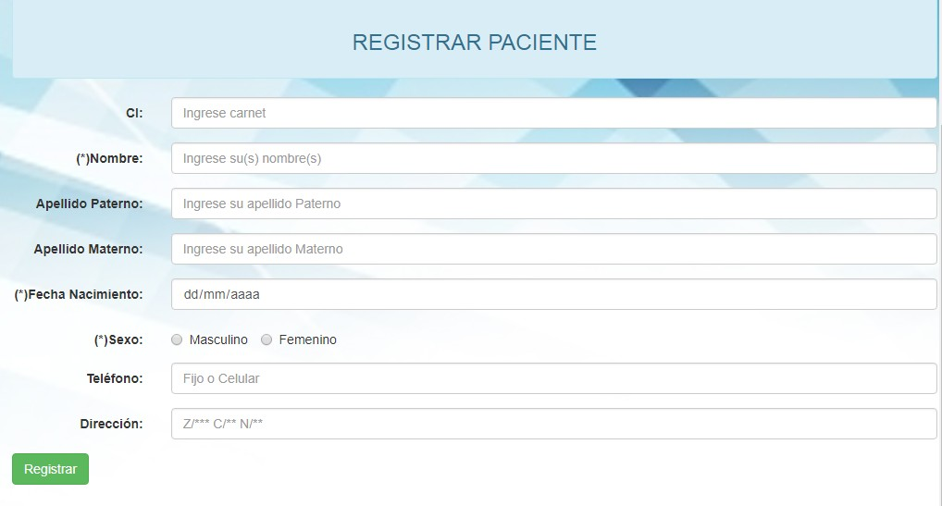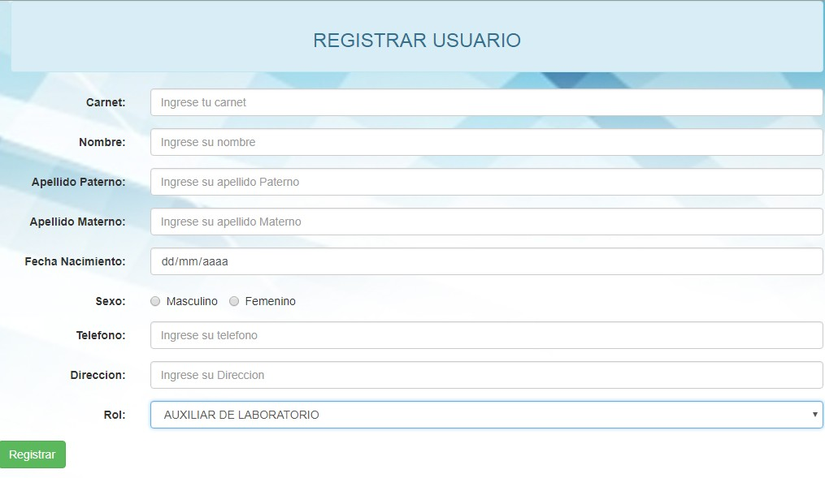

**Figura 3.10. Interfaz de usuario Registro usuario**

* + 1. ***SPRINT 3:* ORDEN DE LABORATORIO**
* **Planeación:**

En la Tabla 3.14 se puntualizan las tareas necesarias para llevar a cabo este *Sprint*.

**Tabla 3.14. Planificación del Sprint 3**

|  |  |  |  |  |
| --- | --- | --- | --- | --- |
| **REQUISITO** | **TAREAS** | **Inicio** | **Fin** | **Duración** |
| 15/01/2018 | 20/01/2018 | 6 días |
| **Desde** | **Hasta** | **Estado** |
| Registrar | Diseño de diagramas UML | 15/01/2018 | 15/01/2018 | Completado |
| nueva orden de | Codificación | 16/01/2018 | 19/01/2018 | Completado |
| análisis y |
|  |  |  |  |
| atender orden |  |  |  |  |
| pendiente. | Pruebas | 20/01/2018 | 20/01/2018 | Completado |

1. **Diagrama de casos de uso**



**uc ORDEN DE LABORATORIO**

**NUEVA ORDEN DE LABORATORIO**

**SELECCIONAR**

**ANALISIS**

«extend» **REQUERIDOS**

«include»

**Asistente**

*(from Actores)*

**INICIA SESION**

«include»

**ATENDER ORDEN**

**Médico**

*(from Actores)*

«extend»

**REGISTRAR RESULTADOS**

El diagrama de casos de uso Orden de laboratorio abarca los procesos que realizan los usuarios médico y asistente para crear y atender una orden de servicio (Ver figura 3.11).



**Figura 3.11. Diagrama de casos de uso Orden de laboratorio**

1. **Diagrama de secuencia**

El diagrama de secuencia Orden de laboratorio refleja los procesos que se llevan a cabo para registrar una nueva orden o atender una orden programada. (Ver figura 3.12).



**sd ORDEN DE LABORATORIO**

Interfaz de usuario

Controlador principal

Controlador orden

Base de datos

Médico

Inicia sesion()

Envia datos ()

Valida usuario()

Retorna respuesta()

Despliega menu()

Registra nueva orden()

Envia datos al contrlador()

Verifica datos()

Registra datos()

Retorna respuesta()

Muestra mensaje de respuesta()

Atiende orden()

Selecciona orden pendiente()

Despliega formulario de ingreso de resultados() registra resultados()

guarda resultados()

Retorna mensaje()

*(from Actores)*

***Figura 3.12. Diagrama de secuencia Orden de laboratorio***

1. **Sprint Backlog**

En base a la los requisitos R5 y R6 presentados en la Tabla 3.2 se elabora el *Sprint Backlog* detallando los procesos necesarios para su culminación. (Ver Tabla 3.15)

**Tabla 3.15. Sprint-Backlog Registro**

|  |  |  |  |  |
| --- | --- | --- | --- | --- |
| **SPRINT-BACKLOG 3 – ORDEN DE LABORATORIO** | | | | |
| **PROCESO** | **SUBPROCESO** | **PRIORIDAD** | **TIPO** | **ESTADO** |
| Nueva Orden | Ingresar datos de la orden. | Muy Alta | Desarrollo | Terminado |
| Seleccionar análisis requeridos con un  buscador en tiempo real. | Muy Alta | Desarrollo | Terminado |
| Orden  pendiente | Visualizar ordenes pendientes. | Muy Alta | Desarrollo | Terminado |
| Registrar resultados de una orden. | Muy Alta | Desarrollo | Terminado |

* **Desarrollo:**

El *Sprint Backlog* presentado en la Tabla 3.15 permite generar historias de usuarios que describen puntualmente los procesos: Nueva orden (Ver tabla 3.16), Orden pendiente (Ver tabla 3.17).

**Tabla 3.16. Historia de usuario para Nueva orden**

|  |  |
| --- | --- |
| **Nombre de historia de usuario:** Nueva orden | |
| **Usuario:** Médico, Asistente | **Iteración asignada: 3** |
| **Prioridad:** Muy alta | **Riesgo en desarrollo:** Alta |
| **Descripción:** Registrar una orden de servicio nueva seleccionando análisis requeridos  por el paciente. | |
| **Observaciones:** El paciente debe encontrarse registrado antes de solicitar una orden  de servicio. | |

**Tabla 3.17. Historia de usuario para Orden pendiente**

|  |  |
| --- | --- |
| **Nombre de historia de usuario:** Orden pendiente | |
| **Usuario:** Médico, Asistente | **Iteración asignada: 3** |
| **Prioridad:** Muy alta | **Riesgo en desarrollo:** Alta |
| **Descripción:** Visualizar ordenes pendientes y atenderlas registrando resultados  encontrados. | |
| **Observaciones:** Ninguna. | |

* **Revisión:**

El desarrollo del Sprint en base a las historias de usuario presentadas en las tablas

3.16 y 3.17 generan interfaces gráficas o pantallas para administrar las órdenes de servicio. Mismas son presentadas a los usuarios para su revisión (Ver Figura 3.13 y 3.14).

**Figura 3.13. Interfaz gráfica Nueva Orden**

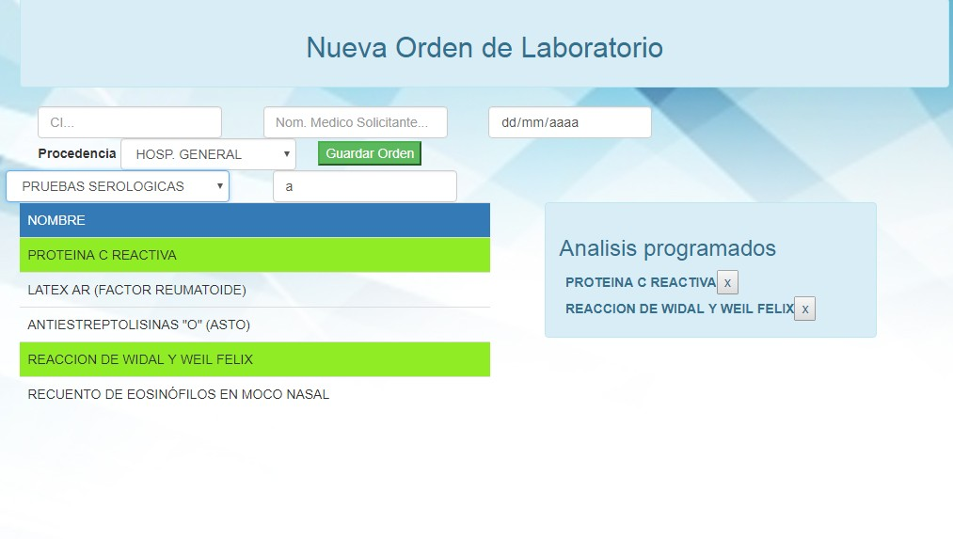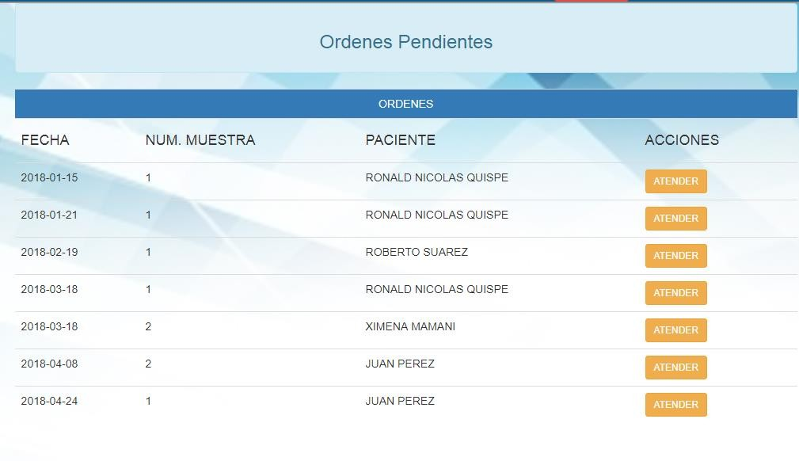

**Figura 3.14. Interfaz de usuario Orden Pendiente**

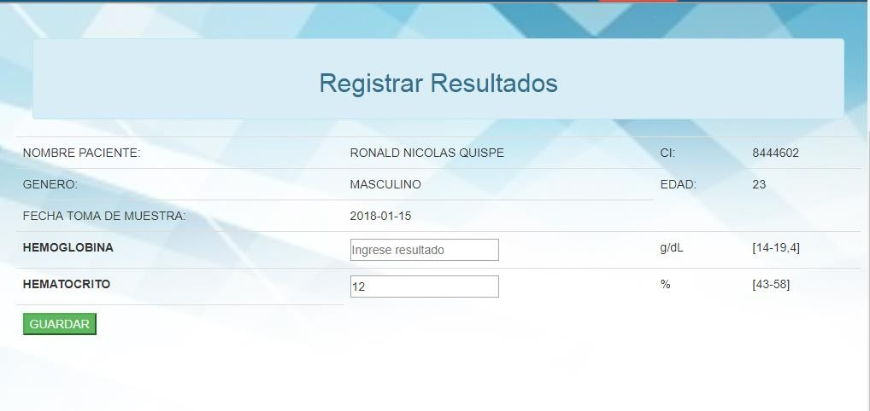

* + 1. ***SPRINT 4*: RESULTADOS**
* **Planeación:**

En la Tabla 3.18 se puntualizan las tareas necesarias para llevar a cabo este *Sprint*.

**Tabla 3.18. Planificación del Sprint 4**

|  |  |  |  |  |
| --- | --- | --- | --- | --- |
| **REQUISITO** | **TAREAS** | **Inicio** | **Fin** | **Duración** |
| 21/01/2018 | 23/01/2018 | 3 dias |
| **Desde** | **Hasta** | **Estado** |
| Administración de resultados | Diseño de diagramas UML | 21/01/2018 | 21/01/2018 | Completado |
| Codificación | 22/01/2018 | 23/01/2018 | Completado |
| Pruebas | 23/01/2018 | 23/01/2018 | Completado |

1. **Diagrama de casos de uso**

El diagrama de casos de uso Resultados abarca los procesos que realizan los usuarios médico y asistente para administrar los resultados de los pacientes (Ver Figura 3.15).



**Figura 3.15. Diagrama de casos de uso Resultados**



**uc RESULTADOS**

RESULTADOS

**VISUALIZAR RESULTADOS**

**BUSCAR POR CI Y**

«extend»

**FECHA**

**Médico**

*(from Actores)*

«extend»

«extend»

**BUSCAR POR CI**

«extend»

« extend»

**Asistente**

*(from Actores)*

**BUSCAR POR FECHA GENERAR PDF**

«extend»

**sd RESULTADOS**

INTERFAZ DE USUARIO

CONTROLADOR DE RESULTADO

BASE DE DATOS

Usuario

VISUALIZA RESULTADOS()

SELECCIONA UN RESULTADOS()

RETORNA INFORMACION SOLICITADA()

GENERA PDF()

PIDE DATOS()

DEVUELVE DATOS()

MUESTRA PDF()

*(from Actores)*

1. **Diagrama de secuencia**

El diagrama de secuencia Resultados refleja los procesos necesarios para llevar a cabo la administración de los resultados de los pacientes (Ver figura 3.16).



**Figura 3.16. Diagrama de secuencia Resultados**

1. **Sprint Backlog**

En base a la los requisitos R7 y R8 presentados en la Tabla 3.2 se elabora el *Sprint Backlog* detallando los procesos necesarios para su culminación. (Ver Tabla 3.19)

**Tabla 3.19. Sprint-Backlog Gestión de resultados**

|  |  |  |  |  |
| --- | --- | --- | --- | --- |
| **SPRINT-BACKLOG 4 - GESTIÓN DE RESULTADOS** | | | | |
| **PROCESO** | **SUBPROCESO** | **PRIORIDAD** | **TIPO** | **ESTADO** |
| Gestión de resultados | Visualizar, buscar resultado. | Muy Alta | Desarrollo | Terminado |
| Generar pdf. | Muy Alta | Desarrollo | Terminado |

* **Desarrollo:**

El *Sprint Backlog* presentado en la Tabla 3.19 permite generar historias de usuarios que describen puntualmente los subprocesos: Buscar resultado (Ver tabla 3.20), Generar pdf (ver tabla 3.21).

*.*

**Tabla 3.20. Historia de usuario para Buscar resultado**

|  |  |
| --- | --- |
| **Nombre de historia de usuario:** Buscar resultado | |
| **Usuario:** Médico, Asistente | **Iteración asignada: 4** |
| **Prioridad:** Muy alta | **Riesgo en desarrollo:** Media |
| **Descripción:** Seleccionar resultados según criterios del usuario. | |
| **Observaciones:** Ninguna. | |

**Tabla 3.21. Historia de usuario para Generar pdf de resultado**

|  |  |
| --- | --- |
| **Nombre de historia de usuario:** generar pdf de resultado | |
| **Usuario:** Médico, Asistente | **Iteración asignada: 4** |
| **Prioridad:** Muy alta | **Riesgo en desarrollo:** Media |
| **Descripción:** Generar un documento pdf en el que se detalla la información de  paciente y sus resultados. | |
| **Observaciones:** El documento pdf generado presenta la fecha de impresión y  el nombre de usuario que lo genero. | |

* **Revisión:**

El desarrollo del Sprint en base a las historias de usuario presentadas en las tablas

3.20 y 3.21 generan interfaces gráficas o pantallas para la administración de los resultados. Mismas que son presentadas a los usuarios para su revisión (Ver Figura 3.17 y 3.18).

**Figura 3.17. Interfaz gráfica 1 Sprint 4**

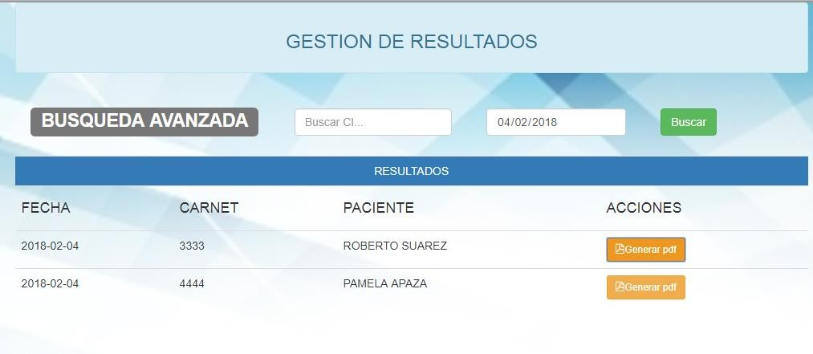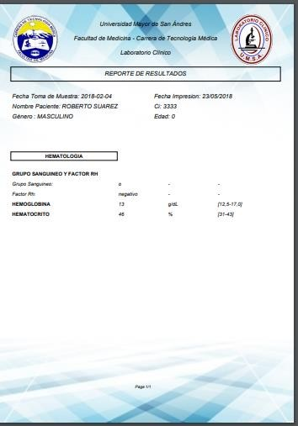

**Figura 3.18. Reporte de resultados**

* + 1. ***SPRINT 5*: ESTADÍSTICAS**
* **Planeación:**

En la Tabla 3.22 se puntualizan las tareas necesarias para llevar a cabo este *Sprint*.

**Tabla 3.22. Planificación del Sprint 5**



**uc ESTADISTICAS**

**Estadisticas de serv icios**

**Asistente**

*(from Actores)*

«extend»

**Estadisticas de pacientes**

«extend»

**Filtrar por mes y/o año**

**Médico**

*(from Actores)*

**Estadisticas de Seleccionar usuarios Atenciones** «extend»

|  |  |  |  |  |
| --- | --- | --- | --- | --- |
| **REQUISITO** | **TAREAS** | **Inicio** | **Fin** | **Duración** |
| 05/02/2018 | 11/02/2018 | 6 días |
| **Desde** | **Hasta** | **Estado** |
| Generar | Diseño de diagramas UML | 05/02/2018 | 05/02/2018 | Completado |
| estadísticas de | Codificación | 06/02/2018 | 10/02/2018 | Completado |
| servicios |
|  |  |  |  |
| requeridos y |  |  |  |  |
| pacientes. | Pruebas | 11/02/2018 | 11/02/2018 | Completado |

1. **Diagrama de casos de uso**

El diagrama de casos de uso Estadísticas abarca los procesos que realizan los usuarios médico y asistente para administrar los resultados de los pacientes (Ver figura 3.19).



**Figura 3.19. Diagrama de casos Estadísticas**

1. **Diagrama de secuencia**

El diagrama de secuencia Estadísticas refleja la planeación de los procesos necesarios para llevar a cabo la visualización de las estadísticas de atenciones, de pacientes y de servicios. Ver figura 3.20.

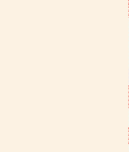

**sd ESTADISTICAS**

Interfaz de

usuario

Controlador

principal

Base de datos

Usuario

Solicita estadisticas()

Analiza criterios de busqueda()

Solicita datos()

Devuelve datos solicitados()

Despliega estadisticas()

*(from Actores)*

**Figura 3.20. Diagrama de secuencia Estadísticas**

1. **Sprint Backlog**

En base al requisito R9 presentado en la Tabla 3.2 se elabora el *Sprint Backlog*

detallando los procesos necesarios para su culminación. (Ver Tabla 3.23)

**Tabla 3.23. Sprint-Backlog Estadísticas**

|  |  |  |  |  |
| --- | --- | --- | --- | --- |
| **SPRINT-BACKLOG 5 – ESTADÍSTICAS** | | | | |
| **PROCESO** | **SUBPROCESO** | **PRIORIDAD** | **TIPO** | **ESTADO** |
| Servicios | Generar estadísticas generales | Alta | Desarrollo | Terminado |
| Crear opción de cambiar los meses y años y generar las estadísticas. | Alta | Desarrollo | Terminado |
| Pacientes | Generar estadísticas generales | Alta | Desarrollo | Terminado |
| Crear opción de cambiar los meses y años y generar las estadísticas. | Alta | Desarrollo | Terminado |
| Atenciones | Generar estadísticas generales | Alta | Desarrollo | Terminado |
| Crear opción de cambiar los años,  seleccionar los usuarios. | Alta | Desarrollo | Terminado |

* **Desarrollo:**

El *Sprint Backlog* presentado en la Tabla 3.23 permite generar historias de usuarios que describen puntualmente los procesos: Servicios (Ver tabla3.24), Pacientes (Ver tabla 3.25) y Atenciones (Ver tabla 3.26)*.*

**Tabla 3.24. Historia de usuario para Estadísticas de servicios**

|  |  |
| --- | --- |
| **Nombre de historia de usuario:** Estadísticas de servicios | |
| **Usuario:** Médico, Asistente | **Iteración asignada: 5** |
| **Prioridad: A**lta | **Riesgo en desarrollo:** Alta |
| **Descripción:** Visualizar estadísticas de servicios, en orden descendente a la  frecuencia en las que son requeridos. | |
| **Observaciones:** Ninguna | |

**Tabla 3.25. Historia de usuario para Estadísticas de pacientes**

|  |  |
| --- | --- |
| **Nombre de historia de usuario:** Estadísticas de pacientes | |
| **Usuario:** Médico, Asistente | **Iteración asignada: 5** |
| **Prioridad: A**lta | **Riesgo en desarrollo:** Alta |
| **Descripción:** Visualizar estadísticas de pacientes, dividiendo por género masculino y  femenino. | |
| **Observaciones:** Ninguna. | |

**Tabla 3.26. Historia de usuario para Estadísticas de atenciones**

|  |  |
| --- | --- |
| **Nombre de historia de usuario:** Estadísticas de atenciones | |
| **Usuario:** Médico, Asistente | **Iteración asignada: 5** |
| **Prioridad: A**lta | **Riesgo en desarrollo:** Alta |
| **Descripción:** Visualizar estadísticas de atenciones, según los usuarios que deseemos  mostrar. | |
| **Observaciones:** Ninguna. | |

* **Revisión:**

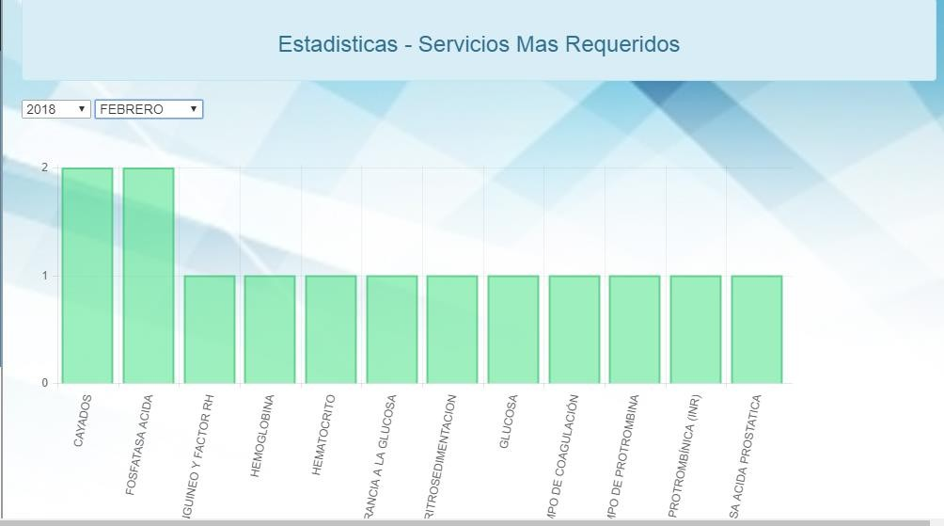

El desarrollo del Sprint en base a las historias de usuario presentadas en las tablas 3.24, 3.25 y 3.26 generan interfaces gráficas o pantallas para administrar las estadísticas. Mismas que son presentadas a los usuarios para su revisión (Ver Figura 3.21, 3.22 y 3.23).

**Figura 3.21. Interfaz de usuario para Estadísticas de servicios**

**Figura 3.22. Interfaz de usuario para Estadísticas de pacientes**

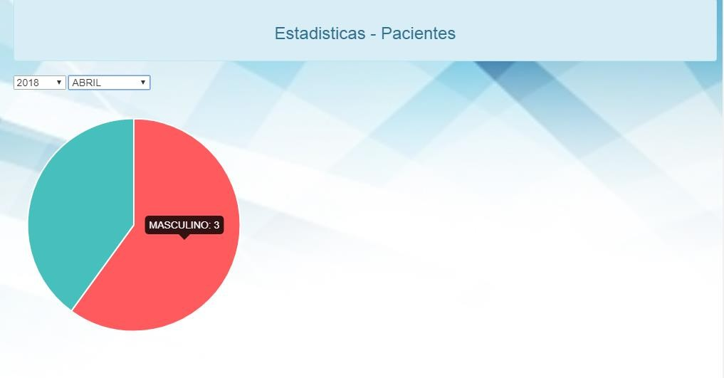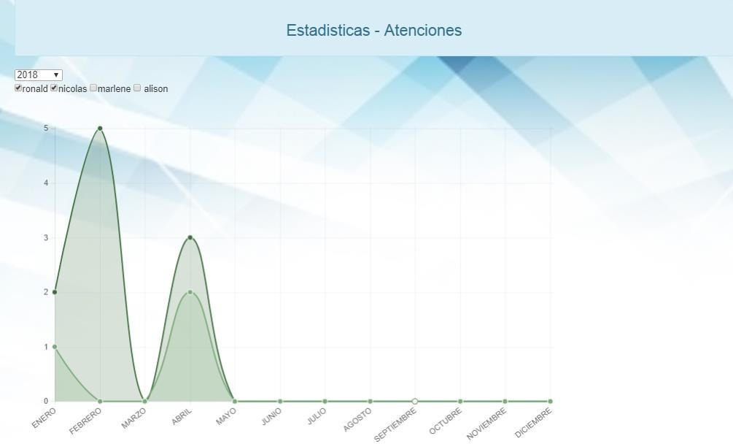

**Figura 3.23. Interfaz de usuario para Estadísticas de atenciones**

* + 1. ***SPRINT 6*: INVENTARIOS**
* **Planeación:**

En la Tabla 3.27 se puntualizan las tareas necesarias para llevar a cabo este *Sprint*.

**Tabla 3.27. Planificación del Sprint 6**

|  |  |  |  |  |
| --- | --- | --- | --- | --- |
| **REQUISITO** | **TAREAS** | **Inicio** | **Fin** | **Duración** |
| 15/02/2018 | 25/02/2018 | 10 días |
| **Desde** | **Hasta** | **Estado** |
| Administración de inventarios | Diseño de diagramas UML | 15/02/2018 | 16/02/2018 | Completado |
| Codificación | 17/02/2018 | 22/02/2018 | Completado |
| Pruebas | 23/02/2018 | 25/02/2018 | Completado |

1. **Diagrama de casos de uso**



Gestión de Inventarios

**Visualiza inv entarios**

«extend» «extend» «extend»

**Agrega Insumo, material o reactiv o**

**Modifica Insumo, Material o reactiv o**

**Elimina Insumo, Material o reactiv o**

El diagrama de casos de uso Inventarios abarca los procesos que realiza el usuario médico para administrar los insumos, materiales y reactivos del Laboratorio Clínico (Ver figura 3.24).



**uc Inv entarios**

**Médico**

*(from Actores)*

**Figura 3.24. Diagrama de casos de uso Inventarios**

1. **Diagrama de secuencia**

El diagrama de secuencia Inventarios refleja la planeación de los procesos necesarios para llevar a cabo la administración de los inventarios del laboratorio (Ver figura 3.20).



Interfaz de usuario



**sd Inv entarios**

Controlador Principal

Base de datos

Médico

Visualiza Inventario()

Selecciona criterio()

Solicita informacion()

responde Datos()

Despliega inventario ()

Regitra nuevo inventario()

Valida datos()

Envia datos()

Responde()

Muestra mensaje de respuesta()

Repone inventario()

Valida datos()

Envia datos()

Responde mensaje()

Muestra mensaje de respuesta()

*(from Actores)*

**Figura 3.25. Diagrama de secuencia Inventarios**

1. **Sprint Backlog**

En base al requisito R10 presentado en la Tabla 3.2 se elabora el *Sprint Backlog*

detallando los procesos necesarios para su culminación (Ver Tabla 3.28).

*.* **Tabla 3.28. Sprint-Backlog Inventarios**

|  |  |  |  |  |
| --- | --- | --- | --- | --- |
| **SPRINT-BACKLOG 6 – INVENTARIOS** | | | | |
| **PROCESO** | **SUBPROCESO** | **PRIORIDAD** | **TIPO** | **ESTADO** |
| Gestión de inventarios | Agregar nuevos insumos y  materiales. | Muy Alta | Desarrollo | Terminado |
| Reponer insumo o material. | Muy Alta | Desarrollo | Terminado |
| Modificar y eliminar insumos y  materiales. | Media | Desarrollo | Terminado |

* **Desarrollo:**

El *Sprint Backlog* presentado en la tabla 3.28 permite generar historias de usuarios que describen puntualmente los subprocesos: Agregar insumo o material (Ver tabla 3.29), Reponer insumo o material (Ver tabla 3.30) y Modificar insumo o material (Ver tabla 3.31).

**Tabla 3.29. Historia de usuario para Agregar nuevos insumos y materiales**

|  |  |
| --- | --- |
| **Nombre de historia de usuario:** Agregar nuevos insumos y materiales | |
| **Usuario:** Médico | **Iteración asignada: 6** |
| **Prioridad:** Muy alta | **Riesgo en desarrollo:** Media |
| **Descripción:** Agregar nuevos insumos, materiales y reactivos a la base de  datos. | |
| **Observaciones:** Ninguna. | |

***Tabla 3.30. Historia de usuario para Reponer insumo o material***

|  |  |
| --- | --- |
| **Nombre de historia de usuario:** Reponer insumo o material | |
| **Usuario:** Médico | **Iteración asignada: 6** |
| **Prioridad:** Muy alta | **Riesgo en desarrollo:** Media |
| **Descripción:** Permite agregar o reducir determinados insumos, materiales o  reactivos. | |
| **Observaciones:** Ninguna | |

**Tabla 3.31. Historia de usuario para Modificar insumos o materiales**

|  |  |
| --- | --- |
| **Nombre de historia de usuario:** Modificar insumos o materiales | |
| **Usuario:** Médico | **Iteración asignada: 6** |
| **Prioridad:** Media | **Riesgo en desarrollo:** Baja |
| **Descripción:** modificar un determinado insumo, material o reactivo | |
| **Observaciones:** Ninguna. | |

* **Revisión:**

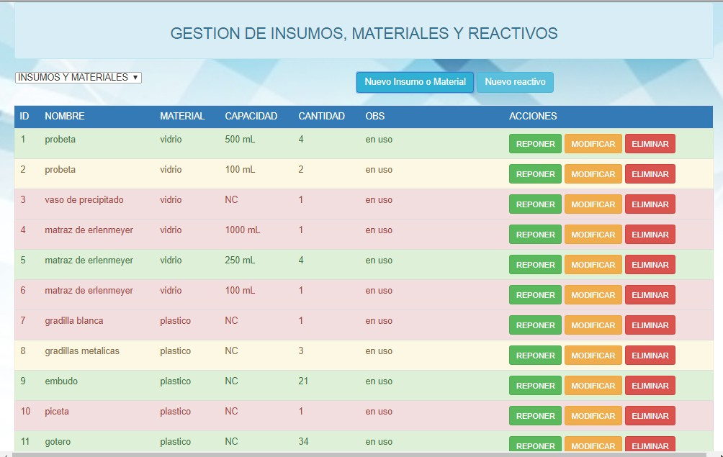

El desarrollo del Sprint en base a las historias de usuario presentadas en las tablas 3.30, 3.31 y 3.32 generan interfaces gráficas o pantallas para la administración de los inventarios. Mismas que son presentadas a los usuarios para su revisión (Ver Figura 3.26,3.27, 3.28 y 3.29).

**Figura 3.26. Interfaz gráfica sprint 6**

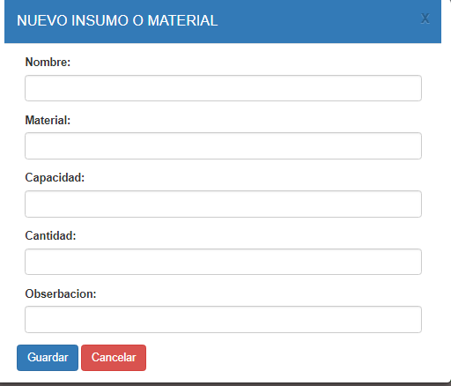

**Figura 3.27. Interfaz gráfica Agregar nuevo insumo material o reactivo**

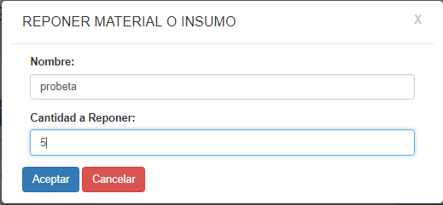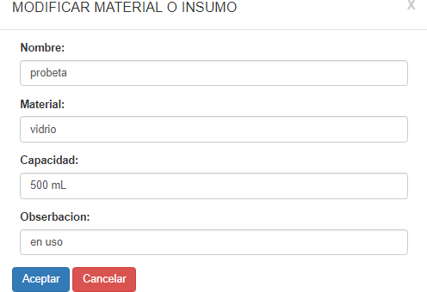

**Figura 3.28. Interfaz gráfica Reponer insumo**

**Figura 3.29. Interfaz gráfica Modificar insumo**

* + 1. ***SPRINT 7*: GESTIÓN DE SERVICIOS**
* **Planeación:**

En la Tabla 3.32 se puntualizan las tareas necesarias para llevar a cabo este *Sprint*.

**Tabla 3.32. Planificación del Sprint 7.**

|  |  |  |  |  |
| --- | --- | --- | --- | --- |
| **REQUISITO** | **TAREAS** | **Inicio** | **Fin** | **Duración** |
| 01/03/2018 | 10/03/2018 | 10 días |
| **Desde** | **Hasta** | **Estado** |
| Gestión de servicios | Diseño de diagramas UML | 01/03/2018 | 02/03/2018 | Completado |
| Codificación | 03/03/2018 | 08/03/2018 | Completado |
| Pruebas | 09/03/2018 | 10/03/2018 | Completado |

1. **Diagrama de casos de uso**



Gestión de servicios

**Adicionar serv icio**

**Modificar Serv icio**

**Eliminar Serv icio**

«extend»

«extend»

«extend»

**Visualizar serv icios**

El diagrama de casos de uso Gestión de servicios abarca los procesos que realiza el usuario médico para gestionar los servicios ofrecidos por el Laboratorio Clínico. Ver figura 3.30.



**uc Gestion de Serv icios**

**Médico**

*(from Actores)*

**Figura 3.30. Diagrama de casos Gestión de servicios**

1. **Diagrama de secuencia**

El diagrama de secuencia Gestión de servicios refleja la planeación de los procesos por los que atraviesa el usuario médico para gestionar lo servicios brindados por el laboratorio (Ver figura 3.31).



**sd Gestion de serv icios**

Interfaz de usuario

Controlador

Base de datos

Médico

Visualiza servicios()

Selecciona criterios()

solicita informacion()

Devuelve informacion solicitada()

Muestra servicios()

Adiciona servicio()

Valida informacion()

envia informacion()

Responde mensaje()

Despliega mensaje de respuesta()

*(from Actores)*



**Figura 3.31. Diagrama de secuencia Gestión de servicios**

1. **Sprint Backlog**

En base al requisito R11 presentados en la Tabla 3.2 se elabora el *Sprint Backlog*

detallando los procesos necesarios para su culminación. (Ver Tabla 3.33)

*.* **Tabla 3.33. Sprint-Backlog Gestión de servicios**

|  |  |  |  |  |
| --- | --- | --- | --- | --- |
| **SPRINT-BACKLOG 7 – GESTIÓN DE SERVICIOS** | | | | |
| **PROCESO** | **SUBPROCESO** | **PRIORIDAD** | **TIPO** | **ESTADO** |
| Gestionar servicios | Adicionar servicio. | Muy Alta | Desarrollo | Terminado |
| Modificar servicio. | Muy Alta | Desarrollo | Terminado |
| Eliminar servicio. | Media | Desarrollo | Terminado |

* **Desarrollo:**

El *Sprint Backlog* presentado en la tabla 3.33 permite generar historias de usuarios que describen puntualmente los subprocesos: Adicionar servicio (ver tabla 3.34), Modificar servicio (Ver tabla 3.35), Eliminar servicio (Ver tabla 3.36).

**Tabla 3.34. Historia de usuario para Adicionar servicio**

|  |  |
| --- | --- |
| **Nombre de historia de usuario:** Adicionar servicio | |
| **Usuario:** Médico | **Iteración asignada: 7** |
| **Prioridad:** Muy alta | **Riesgo en desarrollo:** Media |
| **Descripción:** Agregar un servicio de cualquier tipo creando y agregando  opciones. | |
| **Observaciones:** Ninguna. | |

**Tabla 3.35. Historia de usuario para Modificar Servicio**

|  |  |
| --- | --- |
| **Nombre de historia de usuario:** Modificar Servicio | |
| **Usuario:** Médico | **Iteración asignada: 7** |
| **Prioridad:** Muy alta | **Riesgo en desarrollo:** Media |
| **Descripción:** Modificar algún valor de determinado servicio. | |
| **Observaciones:** Ninguna. | |

**Tabla 3.36. Historia de usuario para Eliminar Servicio**

|  |  |
| --- | --- |
| **Nombre de historia de usuario:** Eliminar Servicio | |
| **Usuario:** Médico | **Iteración asignada: 7** |
| **Prioridad:** Media | **Riesgo en desarrollo:** Baja |
| **Descripción:** Eliminar de la base de datos servicios que ya no se brindaran. | |
| **Observaciones:** No se puede eliminar un servicio que ya fue atendido alguna  vez. | |

* **Revisión:**

El desarrollo del Sprint en base a las historias de usuario presentadas en las tablas 3.34, 3.35 y 3.36 genera una interfaz gráfica o pantalla de administración de los

servicios ofrecidos por el laboratorio. Misma que es presentada a los usuarios para su revisión (Ver Figura 3.32).

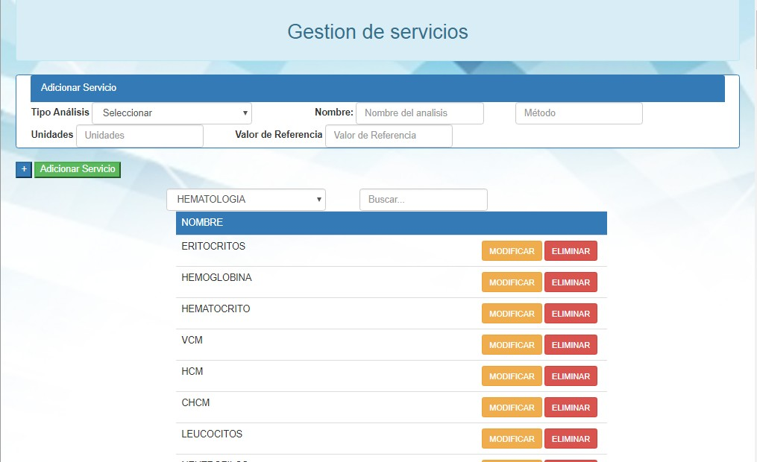

**Figura 3.32. Interfaz gráfica Sprint 7**

* + 1. ***SPRINT 8*: REPORTES**
* **Planeación:**

En la Tabla 3.37 se puntualizan las tareas necesarias para llevar a cabo este *Sprint*.

**Tabla 3.37. Planificación del Sprint 8**

|  |  |  |  |  |
| --- | --- | --- | --- | --- |
| **REQUISITO** | **TAREAS** | **Inicio** | **Fin** | **Duración** |
| 11/03/2018 | 20/03/2018 | 9 días |
| **Desde** | **Hasta** | **Estado** |
| Reportes | Diseño de diagramas UML | 11/03/2018 | 12/03/2018 | Completado |
| Codificación | 13/03/2018 | 18/03/2018 | Completado |
| Pruebas | 19/03/2018 | 20/03/2018 | Completado |

1. **Diagrama de casos de uso**

El diagrama de casos de uso Reportes abarca los procesos que realiza el usuario médico para generar reportes de inventarios y de gestión del Laboratorio Clínico (Ver figura 3.33).



**Figura 3.33. Diagrama de casos de uso Reportes**



**uc Reportes**

**Reporte de Inv entarios**

**Reporte por mes**

**Médico**

*(from Actores)*

«extend»

**Reporte de gestion**

«extend»

**Reporte por año**

**sd Reportes**

Interfaz de usuario

Controlador

Base de datos

Médico

Selecciona reporte()

Interpreta solicitud()

Solicita datos ()

Devuelve datos()

Despliega respuesta()

*(from Actores)*

1. **Diagrama de secuencia**

El diagrama de secuencia Reportes refleja la planeación de los procesos necesarios para llevar a cabo la generación de reportes de inventarios y de gestión. (Ver figura 3.34).



**Figura 3.34. Diagrama de secuencia Reportes**

1. **Sprint Backlog**

En base a la los requisitos R12 y R13 presentados en la Tabla 3.2 se elabora el *Sprint Backlog* detallando los procesos necesarios para su culminación (Ver Tabla 3.38).

**Tabla 3.38. Sprint-Backlog Reportes**

|  |  |  |  |  |
| --- | --- | --- | --- | --- |
| **SPRINT-BACKLOG 8 - REPORTES** | | | | |
| **PROCESO** | **SUBPROCESO** | **PRIORIDAD** | **TIPO** | **ESTADO** |
| Reportes | Generar reportes pdf del  inventario actual | Alta | Desarrollo | Terminado |
| Generar reportes pdf de gestión  del laboratorio por mes y año | Alta | Desarrollo | Terminado |

* **Desarrollo:**

El *Sprint Backlog* presentado en la Tabla 3.38 permite generar historias de usuarios que describen puntualmente los subprocesos: Generar reportes de inventarios (Ver tabla 3.39) y Generar reportes de gestión (Ver tabla 3.40).

**Tabla 3.39. Historia de usuario para Reporte de inventarios**

|  |  |
| --- | --- |
| **Nombre de historia de usuario:** Reporte de inventarios | |
| **Usuario:** Médico | **Iteración asignada: 8** |
| **Prioridad:** Alta | **Riesgo en desarrollo:** Media |
| **Descripción:** Generar reportes pdf del estado actual del inventario del  laboratorio clínico. | |
| **Observaciones:** Ninguna. | |

**Tabla 3.40. Historia de usuario para Reporte de gestión**

|  |  |
| --- | --- |
| **Nombre de historia de usuario:** Reporte de gestión | |
| **Usuario:** Médico | **Iteración asignada: 8** |
| **Prioridad:** Alta | **Riesgo en desarrollo:** Media |
| **Descripción:** Generar reportes pdf de la gestión del laboratorio por mes y año. | |
| **Observaciones:** Ninguna. | |

* **Revisión:**

El desarrollo del Sprint en base a las historias de usuario presentadas en las tablas

3.39 y 3.40 generan interfaces gráficas o pantallas de administración de los reportes. Mismas que son presentadas a los usuarios para su revisión (Ver Figura 3.35, 3.36 y 3.37).

**Figura 3.35. Reporte de inventarios**

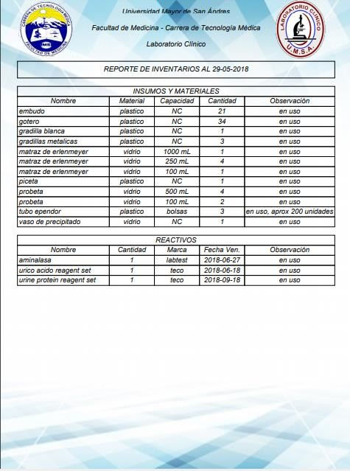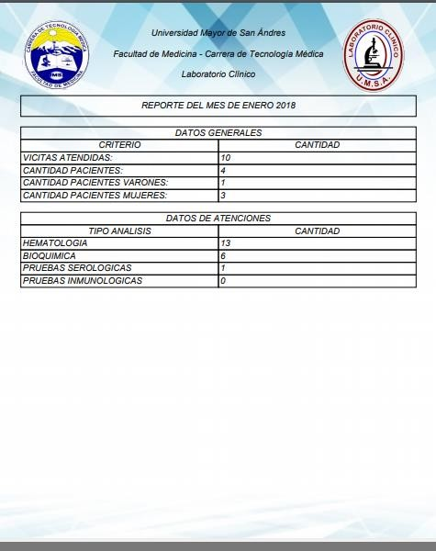

**Figura 3.36. Reporte de gestión por mes**

**Figura 3.37. Reporte de gestión anual**

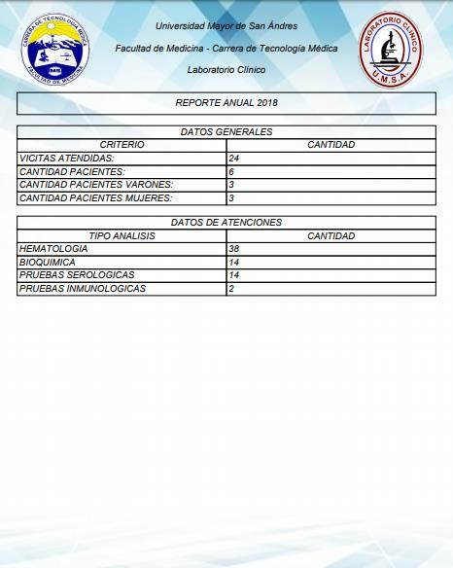

* + 1. ***SPRINT 9*: GESTIÓN DE USUARIOS**
* **Planeación:**

En la Tabla 3.41 se puntualizan las tareas necesarias para llevar a cabo este *Sprint*.

**Tabla 3.41. Planificación del Sprint 9**

|  |  |  |  |  |
| --- | --- | --- | --- | --- |
| **REQUISITO** | **TAREAS** | **Inicio** | **Fin** | **Duración** |
| 21/03/2018 | 30/03/2018 | 9 días |
| **Desde** | **Hasta** | **Estado** |
| Gestión de usuarios | Diseño de diagramas UML | 21/01/2018 | 22/03/2018 | Completado |
| Codificación | 22/01/2018 | 28/03/2018 | Completado |
| Pruebas | 28/01/2018 | 30/03/2018 | Completado |

1. **Diagrama de casos de uso**

El diagrama de casos de uso Gestión de usuarios abarca los procesos que realiza el usuario administrador para administrar los usuarios del Laboratorio Clínico (Ver figura 3.38).



**Figura 3.38. Diagrama de casos de uso Gestión de usuarios**



**uc Gestion de usuarios**

**Habilita usuario**

«extend»

**Administrador**

*(from Actores)*

**Vusualiza usuarios**

«extend»

**Inhabilita usuario**

**sd Gestion de usuarios**

Interfaz de usuario

controlador

Base de datos

Administrador

Realiza accion()

Recibe peticion()

procesa y envia()

Responde mensaje ()

Despliega mensaje()

*(from Actores)*

1. **Diagrama de secuencia**

El diagrama de secuencia Gestión de usuarios refleja los procesos por los cuales atraviesa la información para llevar a cabo la gestión de usuarios (Ver figura 3.39).



**Figura 3.39. Diagrama de secuencia Gestión de usuarios**

1. **Sprint Backlog**

En base al requisito R14 presentado en la Tabla 3.2 se elabora el *Sprint Backlog*

detallando los procesos necesarios para su culminación (Ver Tabla 3.42).

**Tabla 3.42. Sprint-Backlog Gestión de usuarios**

|  |  |  |  |  |
| --- | --- | --- | --- | --- |
| **SPRINT-BACKLOG 9 – GESTIÓN DE USUARIOS** | | | | |
| **PROCESO** | **SUBPROCESO** | **PRIORIDAD** | **TIPO** | **ESTADO** |
| Gestión de usuarios | Visualizar usuarios activos e  inactivos | Muy Alta | Desarrollo | Terminado |
| Habilitar o deshabilitar usuarios | Muy Alta | Desarrollo | Terminado |

* **Desarrollo:**

El *Sprint Backlog* presentado en la tabla 3.42 permite generar historias de usuarios que describen puntualmente los subprocesos: Visualizar información de usuarios (Ver tabla 3.43) y Habilitar o deshabilitar usuarios (Ver tabla 3.44).

**Tabla 3.43. Historia de usuario para Visualizar información de usuarios**

|  |  |
| --- | --- |
| **Nombre de historia de usuario:** Visualizar información de usuarios | |
| **Usuario:** Administrador | **Iteración asignada: 9** |
| **Prioridad:** Alta | **Riesgo en desarrollo:** Media |
| **Descripción:** Listar todos los usuarios activos e inactivos | |
| **Observaciones:** Ninguna. | |

**Tabla 3.44. Historia de usuario para Habilitar o deshabilitar usuarios**

|  |  |
| --- | --- |
| **Nombre de historia de usuario:** Habilitar o deshabilitar usuarios | |
| **Usuario:** Administrador | **Iteración asignada: 9** |
| **Prioridad:** Muy alta | **Riesgo en desarrollo:** Media |
| **Descripción:** Deshabilitar un usuario o volver a habilitar uno deshabilitado. | |
| **Observaciones:** Ninguna. | |

* **Revisión:**

El desarrollo del Sprint en base a las historias de usuario presentadas en las tablas

3.43 y 3.44 genera una interfaz gráfica o pantalla de administración para la gestión de usuarios. Misma que es presentada a los usuarios para su revisión (Ver Figura 3.40).

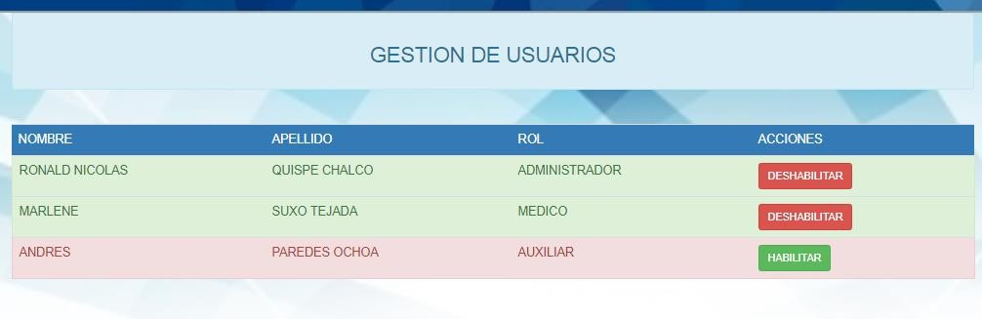

**Figura 3.40. Interfaz gráfica Sprint 9**

* + 1. ***SPRINT 10*: PERFIL DE USUARIO**
       - **Planeación:**

En la Tabla 3.45 se puntualizan las tareas necesarias para llevar a cabo este *Sprint*.

**Tabla 3.45. Planificación del Sprint 10**

|  |  |  |  |  |
| --- | --- | --- | --- | --- |
| **REQUISITO** | **TAREAS** | **Inicio** | **Fin** | **Duración** |
| 1/04/2018 | 7/04/2018 | 7 días |
| **Desde** | **Hasta** | **Estado** |
| Gestión de usuarios | Diseño de diagramas  UML | 01/04/2018 | 02/04/2018 | Completado |
| Codificación | 03/04/2018 | 06/04/2018 | Completado |
| Pruebas | 07/04/2018 | 07/04/2018 | Completado |

1. **Diagrama de casos de uso**

El diagrama de casos de uso Perfil de usuario abarca los procesos que realizan los usuarios administrador, médico y asistente para cambiar de contraseña o cerrar sesión (Ver figura 3.41).



1. **Diagrama de secuencia**

**Figura 3.41. Diagrama de casos de uso Sprint 10**



**uc**

**Administrador**

*(from Actores)*

**Cambio de contraseña**

«include»

**Peticion de contraseña actual**

**Asistente**

*(from Actores)*

**Cerrar sesión**

**Médico**

*(from Actores)*

El diagrama de secuencia Perfil de usuario refleja la planeación de los procesos por los cuales atraviesa la información para llevar a cabo la administración del perfil de usuario (Ver figura 3.42).



**Figura 3.42. Diagrama de secuencia Perfil de usuario**



**sd Perfil de usuario**

Interfaz de usuario

Controlador

Base de datos

Usuario

Cambia contraseña()

Procesa datos()

Verifica contraseña anterior()

Retorna respuesta()

Cambia contraseña()

Retorna respuesta()

Despliega mensaje de respuesta()

*(from Actores)*

1. **Sprint Backlog**

En base al requisito R15 presentado en la Tabla 3.2 se elabora el *Sprint Backlog*

detallando los procesos necesarios para su culminación. (Ver Tabla 3.46)

**Tabla 3.46. Sprint-Backlog Perfil de usuario**

|  |  |  |  |  |
| --- | --- | --- | --- | --- |
| **SPRINT-BACKLOG 10 – PERFIL DE USUARIO** | | | | |
| **PROCESO** | **SUBPROCESO** | **PRIORIDAD** | **TIPO** | **ESTADO** |
| Perfil de usuario | Modificar contraseña | Muy Alta | Desarrollo | Terminado |
| Cerrar sesión | Muy Alta | Desarrollo | Terminado |

* + - * **Desarrollo:**

El *Sprint Backlog* presentado en la tabla 3.46 permite generar historias de usuarios que describen puntualmente los subprocesos: Modificar contraseña (Ver tabla 3.47) y Cerrar sesión (Ver tabla 3.48).

**Tabla 3.47. Historia de usuario para Modificar contraseña**

|  |  |
| --- | --- |
| **Nombre de historia de usuario:** Modificar contraseña | |
| **Usuario:** Administrador, medico,  asistente | **Iteración asignada: 10** |
| **Prioridad:** Alta | **Riesgo en desarrollo:** Media |
| **Descripción:** Cada usuario tiene la posibilidad de cambiar su contraseña en  cualquier momento. | |
| **Observaciones:** Ninguna. | |

**Tabla 3.48. Historia de usuario para Cerrar sesión**

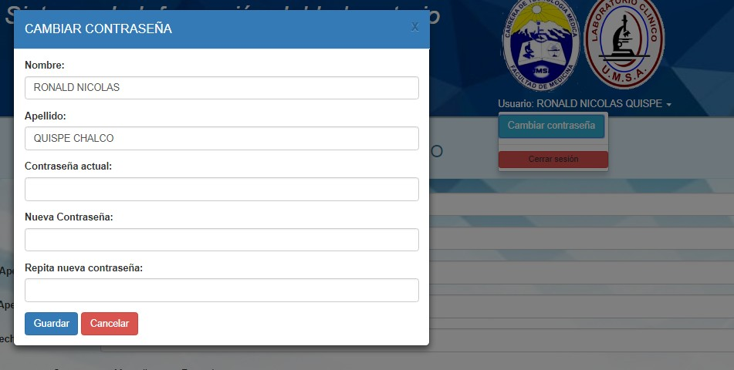

|  |  |
| --- | --- |
| **Nombre de historia de usuario:** Cerrar sesión | |
| **Usuario:** Administrador | **Iteración asignada: 10** |
| **Prioridad:** Alta | **Riesgo en desarrollo:** Media |
| **Descripción:** Cerrar la sesión del navegador. | |
| **Observaciones:** Ninguna. | |

* + - * **Revisión:**

El desarrollo del Sprint en base a las historias de usuario presentadas en las tablas

3.47 y 3.48 genera una interfaz gráfica o pantalla para la administración del perfil del usuario. Misma que es presentada a los usuarios para su revisión (Ver Figura 3.43).

**Figura 3.43. Interfaz gráfica Perfil de usuario**

# POST-GAME

# 3.4.1 PRUEBAS

Se estableció la utilización de las pruebas de aceptación para cada módulo (*Sprint*) del sistema. Las pruebas de aceptación consisten en verificar la eficacia del sistema frente a un requerimiento del usuario. Esta verificación se realiza de acuerdo a ciertos criterios que el usuario establece inicialmente y el sistema debe mostrar la información esperada de acuerdo a dichos criterios. Este tipo de pruebas es importante debido a la necesidad de verificar que se está realizando los procesos en forma correcta. En la tabla 3.49, se muestran las pruebas de registro de pacientes, en la tabla 3.50 las pruebas de visualización de datos estadísticos y en la tabla 3.51 las pruebas de generación de reportes.

**Tabla 3.49. Prueba de aceptación para registro de pacientes**

|  |  |
| --- | --- |
| **Identificador** | **Numero de prueba: 1** |
| **Descripción:** | Registro de pacientes |
| **Componente a validar:** | Verificación del registro de un paciente |
| **Parámetros iniciales:** | Se establece el usuario y la contraseña del médico o asistente. |
| **Instrucciones:** | * Se ingresa datos personales de paciente. * Se toma nueva orden de laboratorio. * Se verifica la orden. |
| **Resultados esperados:** | Obtener mensaje de satisfacción al realizar las operaciones. |

**Tabla 3.50. Prueba de aceptación para Datos estadísticos**

|  |  |
| --- | --- |
| **Identificador** | **Numero de prueba: 2** |
| **Descripción:** | Datos estadísticos |
| **Componente a validar:** | Verificar la correcta generación de gráficos estadísticos. |
| **Parámetros iniciales:** | Se establece el usuario y la contraseña del médico o asistente. |
| **Instrucciones:** | * Se toma una nueva orden de laboratorio. * Se registran los resultados de la orden. * Se verifica la generación de estadísticas. |
| **Resultados esperados:** | Obtener gráficos estadísticos correctos según la cantidad de  información ingresada. |



**Tabla 3.51. Prueba de aceptación para reportes en pdf**

|  |  |
| --- | --- |
| **Identificador** | **Numero de prueba: 3** |
| **Descripción:** | Generación de reportes |
| **Componente a validar:** | Verificación de la correcta generación de reportes |
| **Parámetros iniciales:** | Se establece el usuario y la contraseña del médico o asistente. |
| **Instrucciones:** | * Se modifica inventarios. * Se registra nuevos insumos. * Se verifica la correcta generación de reportes en pdf. |
| **Resultados esperados:** | Obtener datos correctos a la hora de visualizar o imprimir el  reporte en pdf. |

# CAPITULO IV

# CALIDAD Y SEGURIDAD

# INTRODUCCIÓN

Este capítulo contempla los resultados tras ejecutar las pruebas de calidad y seguridad de las distintas métricas especificadas en el capítulo 2.

# CALIDAD DEL SOFTWARE

# FUNCIONALIDAD

Aplicando punto función se tiene las siguientes tablas:

* Número de entradas externas

**Tabla 4.1. Entradas externas**

|  |  |
| --- | --- |
| **Entradas externas** | **Cantidad** |
| Registro de pacientes | 1 |
| Registro de usuarios | 1 |
| Registro de nueva orden de laboratorio | 1 |
| Formulario dinámico de análisis solicitados | 1 |
| Registro de nuevo insumo, material o reactivo | 2 |
| Registro de nuevo servicio | 1 |
| Modificación de insumos, materiales o  reactivos | 2 |
| Modificación de servicios | 1 |
| Cambio de contraseñas | 1 |
| TOTAL | 11 |

* Número de salidas externas

**Tabla 4.2. Salidas externas**

|  |  |
| --- | --- |
| **Salidas externas** | **Cantidad** |
| Reporte de resultados de análisis | 1 |
| Reporte de inventarios | 1 |
| Reporte de gestión por mes | 1 |
| Reporte de gestión por año | 1 |
| **TOTAL** | 4 |

* Número de consultas externas

**Tabla 4.3. Consultas externas**

|  |  |
| --- | --- |
| **Consultas externas** | **Cantidad** |
| Análisis por tipos | 2 |
| Inventarios por clase | 3 |
| Resultados por ci y fecha | 2 |
| Estadísticas de pacientes por mes y año | 1 |
| Estadísticas de Servicios por mes y año | 1 |
| Estadísticas de atenciones por personal | 1 |
| **TOTAL** | 10 |

* Número de archivos lógicos internos

**Tabla 4.4. Archivos lógicos internos**

|  |  |
| --- | --- |
| **Archivos lógicos internos** | **Cantidad** |
| Tablas de base de datos | 20 |
| **TOTAL** | 20 |

* Número de archivos de interfaz externos

**Tabla 4.5. Archivos de interfaz externos**

|  |  |
| --- | --- |
| **Archivos de interfaz externos** | **Cantidad** |
| Conexión con la base de datos | 1 |
| Visualizador de archivos pdf | 1 |
| Conexión con el servidor | 1 |
| TOTAL | 3 |

Procediendo con el cálculo de entradas de punto función se tiene:

**Tabla 4.6. Cálculo de entradas de punto función del sistema**

|  |  |  |  |
| --- | --- | --- | --- |
| **Valor de dominio de información** | **Conteo** | **Factor de ponderación** | **Cantidad** |
| Entradas externas | 11 | 3 | 33 |
| Salidas externas | 4 | 4 | 16 |
| Consultas externas | 10 | 3 | 30 |
| Archivos lógicos internos | 20 | 7 | 140 |
| Archivos de interfaz externos | 3 | 5 | 15 |
|  |  | **Conteo total** | 234 |

Tomando en cuenta los siguientes criterios para el cálculo del Factor de Ajuste de Valor:

**Tabla 4.7. Escala de valores para el cálculo del FAV**

|  |  |
| --- | --- |
| **Escala** | **Valor** |
| Esencial | 5 |
| Significativo | 4 |
| Medio | 3 |
| Moderado | 2 |
| Incidental | 1 |
| No importante | 0 |

Se procede con el cuestionario que permite cuantificar un factor de ajuste del sistema. Ver tabla 4.8.

**Tabla 4.8. Factor de Valor de Ajuste**

|  |  |  |
| --- | --- | --- |
| **N°** | **Factor de Ajuste de Valor** | **Valor** |
| 1 | ¿El sistema requiere respaldo y recuperación confiables? | 3 |
| 2 | ¿Se requieren comunicaciones de datos especializadas  para transferir información hacia o desde la aplicación? | 3 |
| 3 | ¿Existen funciones de procesamiento distribuidas? | 0 |
| 4 | ¿El desempeño es crucial? | 3 |
| 5 | ¿El sistema correrá en un entorno operativo existente  enormemente utilizado? | 5 |
| 6 | ¿El sistema requiere entrada de datos en línea? | 3 |
| 7 | ¿La entrada de datos en línea requiere que la transacción de entrada se construya sobre múltiples pantallas u  operaciones? | 3 |
| 8 | ¿Los ALI se actualizan en línea? | 3 |
| 9 | ¿Las entradas, salidas, archivos o consultas son  complejos? | 3 |
| 10 | ¿El procesamiento interno es complejo? | 2 |
| 11 | ¿El código se diseña para ser reutilizable? | 4 |
| 12 | ¿La conversión y la instalación se incluyen en el diseño? | 3 |
| 13 | ¿El sistema se diseña para instalaciones múltiples en  diferentes organizaciones? | 4 |
| 14 | ¿La aplicación se diseña para facilitar el cambio y su uso  por parte del usuario? | 3 |
|  | **Total** | 42 |

Procediendo con el cálculo de PF se tiene:

14

𝑃𝐹 = 𝑐𝑜𝑛𝑡𝑒𝑜 𝑡𝑜𝑡𝑎𝑙 × (0.65 + 0.01 × ∑ 𝑓𝑖)

1

𝑃𝐹 = 234 × (0.65 + 0.01 × 42) = 235.07

Para el cálculo del valor de la funcionalidad se hace comparación con el valor máximo qué se podría tener qué seria 70, con lo que se tiene la siguiente relación:

𝑃𝐹 = 234 × (0.65 + 0.01 × 70) = 315.9

Entonces, el valor de la funcionalidad es:

𝑓𝑢𝑛𝑐𝑖𝑜𝑛𝑎𝑙𝑖𝑑𝑎𝑑 =

𝑃𝐹

𝑃𝐹𝑚𝑎𝑥

235.07

=

315.9

= 0.7441

Por lo tanto, la funcionalidad es el 74.41%

# 4.2.2 CONFIABILIDAD

Se evaluó al sistema durante 8 horas continuas, durante el periodo de evaluación se presentó una falla por razones de red. Usando la fórmula de tiempo medio entre fallos detallados en el capítulo 2 tenemos:

𝑇𝑀𝐸𝐹 =

8

× 100 = 800

1

𝑇𝑀𝐷𝑅 =

0.20

1

× 100 = 20

𝐶𝑜𝑛𝑓𝑖𝑎𝑏𝑖𝑙𝑖𝑑𝑎𝑑 =

800

800 + 20

× 100 = 97.56

Por tanto, se tiene el porcentaje de confiabilidad del sistema en un 97.56%.

# 4.2.3 USABILIDAD

Se utilizo un test de usuario para la obtención de valores cuantitativos que determinen el porcentaje de la usabilidad del sistema, este test fue aplicado al personal de laboratorio. Ver tabla 4.9.

**Tabla 4.9. Valores obtenidos al aplicar el test de usuario**

|  |  |  |  |  |
| --- | --- | --- | --- | --- |
| N° | Pregunta | Valoración  Min | Valoración  Max | Promedio |
| 1 | ¿Son fáciles de aprender las operaciones  básicas del sistema? | 3 | 5 | 4 |
| 2 | ¿Considera que los mensajes qué genera  el sistema, son entendibles? | 3 | 4 | 3,5 |
| 3 | ¿Considera usted qué el sistema es una  herramienta útil? | 3 | 4 | 3,5 |
| 4 | ¿Los reportes qué genera el sistema son  útiles para su trabajo? | 3 | 5 | 4 |
| 5 | ¿El sistema le sirve de ayuda para la  toma de decisiones? | 4 | 5 | 4,5 |
| 6 | ¿Recomendaría el sistema a otras  instituciones similares? | 4 | 5 | 4,5 |
| 7 | ¿Le es fácil orientarse respecto a las acciones qué tiene a su disposición, en un  determinado instante? | 3 | 5 | 4 |
| 8 | ¿El sistema le proporciona suficiente  información para realizar sus tareas? | 3 | 5 | 4 |
| 9 | ¿La velocidad de respuesta del sistema es  óptima? | 3 | 5 | 4 |
| 10 | ¿El sistema llego a cumplir con todas sus  expectativas? | 3 | 5 | 4 |

A partir de los resultados expuestos en la tabla 4.9 se puede tener una idea cuantitativa de la usabilidad como sigue:

𝑈𝑠𝑎𝑏𝑖𝑙𝑖𝑑𝑎𝑑 =

4 + 3.5 + 3.5 + 4 + 4.5 + 4.5 + 4 + 4 + 4 + 4

×

10

100

5

= 80

Por tanto, la usabilidad es del 80%.

# MANTENIBILIDAD

Utilizando el índice de madurez del software se hicieron conteos de los módulos en la versión inicial presentada a los usuarios, así como en la versión actual (Ver tabla 4.10).

**Tabla 4.10. Módulos en la versión anterior y actual**

|  |  |  |
| --- | --- | --- |
| **Módulos en versión**  **anterior** | **Módulos en versión**  **actual** | **Modificado** |
| Registro | Registro | No |
| Acceso al sistema | Acceso al sistema | No |
| Orden de laboratorio | Orden de laboratorio | Si |
| Resultados | Resultados | Si |
| Estadísticas | Estadísticas | No |
| Inventarios | Inventarios | No |
| Gestión de Servicios | Gestión de Servicios | No |
| Gestión de Usuarios | Gestión de Usuarios | No |
| Perfil de usuario | Perfil de usuario | No |
|  | Reportes | No |

Por tanto, tenemos:

Mt = número de módulos en la versión actual=10

Fm = número de módulos en la versión actual que han sido modificados=2 Fa = número de módulos en la versión actual que han sido añadidos=1

Fe = número de módulos de la versión anterior que se han eliminado en la versión actual=0

Con estos datos procedemos al cálculo del IMS.

𝐼𝑀𝑆 =

[𝑀𝑡 − (𝐹𝑎 + 𝐹𝑚 + 𝐹𝑒)]

=

𝑀𝑡

[10 − (1 + 2 + 0)]

8

= 0.875

Por tanto, se tiene un índice de mantenibilidad del 87%.

# RESULTADO FINAL

En resumen, los resultados de las características de las normas ISO/IEC 9126 tomadas en cuenta son expuestas en la tabla 4.11.

**Tabla 4.11. Resultados de las métricas de calidad**

|  |  |
| --- | --- |
| **Parámetro** | **Porcentaje** |
| Funcionalidad | 74,41 |
| Confiabilidad | 97,56 |
| Usabilidad | 80 |
| Mantenibilidad | 87 |
| **Promedio** | 84,7425 |

Por tanto, se observa que el usuario tendrá una satisfacción del 84.7%

# SEGURIDAD

La seguridad lógica fue muy importante durante el desarrollo del sistema, se implementó seguridad, como ser la autentificación de usuarios y la encriptación de las contraseñas, también se implementó validación para los datos de entrada que tiene el sistema y finalmente la seguridad en la base de datos.

En cuanto a la arquitectura del sistema es responsabilidad de los trabajadores en el área de informática de la Facultad de Medicina mantener en buen estado físico los equipos de la institución.

# AUTENTIFICACIÓN

El acceso al sistema es controlado por la autentificación, en la cual un usuario debe introducir datos correctos: usuario y contraseña, estos datos son validados del lado del cliente que controla la sintaxis de los campos, como también con código Php del lado del servidor que verifica que los datos introducidos son correctos. En la figura 4.1 se muestra parte del código Php que captura y valida los datos introducidos:

**Figura 4.2. Fragmento de código del algoritmo de encriptación Sha256**

**4.3.3 SEGURIDAD EN BASE DE DATOS**

**Figura 4.1. Fragmento de código de Validación en Php**

**4.3.2 ENCRIPTACIÓN**

La encriptación de las contraseñas es muy importante para la seguridad en el acceso a los usuarios, en el presente sistema se utilizó el algoritmo Sha256 acompañado de una llave para encriptar los datos. En la figura 4.2 se muestra el algoritmo de encriptación aplicado a

las contraseñas de los usuarios.

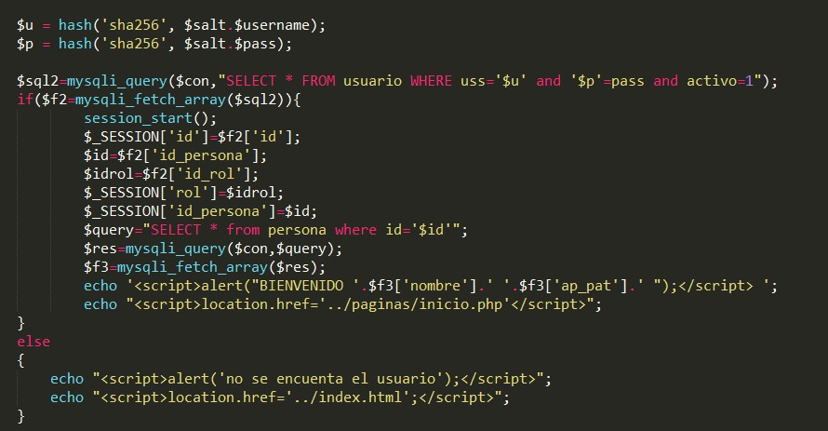

El gestor de la base de datos MySQL, tiene sus propias medidas de seguridad, como una

básica autentificación, el manejo de roles, etc. En cuanto a la autenticación de base de datos, MySQL proporciona potentes mecanismos para asegurar que sólo los usuarios autorizados tengan acceso al servidor de base de datos, con la capacidad de bloquear a los usuarios hasta el nivel de máquina cliente siendo posible.

Se pueden crear usuarios con ciertos privilegios para que los usuarios sólo vean los datos que deberían. MySQL proporciona también potentes funciones de cifrado y descifrado de datos, para asegurar que la información sensible se proteja de accesos no autorizados.

Por último, las utilidades de copia de seguridad y recuperación proporcionadas a través de MySQL permiten la copia de seguridad lógica y física completa, estas se realizarán semestralmente almacenando las copias en los mismos servidores de la facultad.

**Figura 4.3. Estado del servidor de MySQL**

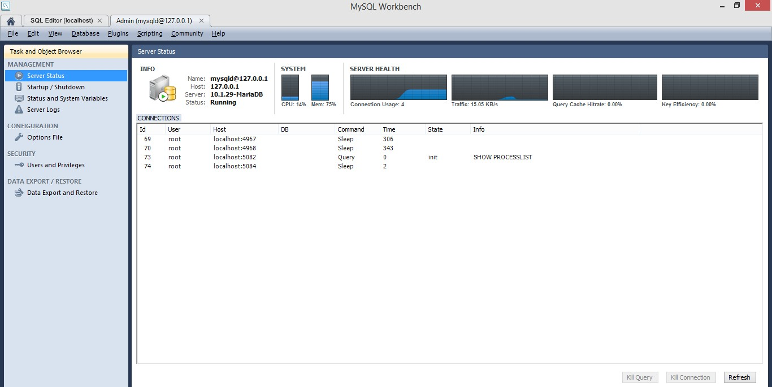

# CAPITULO V

# CONCLUSIONES Y RECOMENDACIONES

# CONCLUSIONES

Una vez finalizado el proyecto de grado Sistema de Información del Laboratorio Clínico para la Carrera de Tecnología Médica, se logró cumplir con el objetivo principal planteado, el cual era implementar el sistema de información ya mencionado satisfactoriamente, cumpliendo con las necesidades de la unidad.

Tomando en cuenta los objetivos secundarios planteados se llega a las siguientes conclusiones:

* La toma de una nueva orden de laboratorio, manualmente demoraba en promedio 20 minutos. Este tiempo se optimizó en un 70%, logrando que el proceso no dure más de 7 minutos.
* El acceso a los resultados obtenidos de cada paciente, así como a su información era una tarea tediosa y en algunos casos errada por duplicidad de datos y mala organización. La centralización de los datos y la organización optima de los resultados en una base de datos facilitan estas tareas evitando búsquedas tardías y obteniendo respuestas confiables con un click.
* Los reportes de resultados se uniformizaron y optimizaron de manera que en los mismos solo aparezcan los análisis solicitados, evitando así el desperdicio de materiales del laboratorio (hojas y tinta de impresora).
* La unidad generalmente elaboraba estadísticas manualmente, con el fin de hacer estudios y tomar decisiones de administración. Esta tarea manual se eliminó, creando un módulo de estadísticas, mismo que permite la generación de gráficos estadísticos confiables y en pocos pasos.
* Las interfaces de usuario o pantallas de administración de la información del sistema fueron diseñadas de manera amigable. Logrando que los usuarios puedan familiarizarse rápidamente con el manejo del mismo.
* El inventario del Laboratorio se controlaba difícilmente. Con la implementación de un módulo de inventarios, esta tarea se facilitó creando alertas en caso de un reactivo a punto de caducar, así mismo reponiendo y adicionando nuevos insumos o materiales con pocos pasos.
* Tras la aplicación de la norma ISO/IEC 9126 para la gestión de calidad se obtuvo un valor en porcentaje del 84.7% detallado en el capítulo 4, valor que refleja la satisfacción de los usuarios con el sistema. La implementación de seguridad en el sistema se logró aplicando la norma ISO 27002, tomando en cuenta la encriptación, las cuentas de usuarios y la seguridad en las bases de datos.

Las conclusiones relacionadas a la aplicación de la metodología y el desarrollo del sistema son:

* Se logró el pleno entendimiento del problema gracias a la observación y las entrevistas frecuentes en la unidad.
* Las reuniones posteriores a cada ciclo ayudaron en el mejoramiento constante del sistema.
* La metodología de desarrollo Scrum fue aplicada correctamente siendo esta una de las principales razones para la conclusión exitosa del proyecto de grado.

# RECOMENDACIONES

* Realizar evaluaciones periódicas de la información producidas por el sistema, con el fin de determinar las nuevas necesidades.
* Desarrollar políticas de mantenimiento de la base de datos y realizar copias de seguridad semestralmente.
* Por seguridad los usuarios no deben revelar sus datos de acceso al sistema.
* Cada usuario debe cambiar su contraseña por lo menos cada mes, para evitar accesos malintencionados al sistema.
* Actualizar y mejorar el modulo de inventarios de manera que se contemplen los reactivos caducados y las salidas de materiales.
* Para futuros trabajos similares se recomienda la aplicación conjunta de la metodología Scrum y de alguna otra, de manera que se eliminen los problemas suscitados por falta de integrantes o de un equipo de desarrollo.



# REFERENCIAS BIBLIOGRÁFICAS

Alicante, U. d. (29 de Marzo de 2018). *Servicio de Informática*. Obtenido de Servicio de Informática: https://si.ua.es/es/documentacion/asp-net-mvc-3/1-dia/modelo-vista- controlador-mvc.html

Andalucia, J. d. (15 de febrero de 2013). *Junta de Andalucia*. Obtenido de Junta de Andalucia[: http://www.juntadeandalucia.es/servicios/madeja/contenido/recurso/122](http://www.juntadeandalucia.es/servicios/madeja/contenido/recurso/122)

Aponte, L. E. (29 de marzo de 2018). *Overblog*. Obtenido de Overblog: <http://programandoenjava.over-blog.es/article-el-uml-o-lenguaje-de-modelado-> unificado-como-herramienta-en-el-modelado-de-objetos-53386438.html

Bahit, e. (2015). *POO y MVC en PHP.* Buenos Aires.

Blancarte, O. (2014). *Introduccion a los patrones de diseño - Un enfoque practico.*

Culiacan: Centripio.

Cinertia, I. (10 de 11 de 2017). *Itnove*. Obtenido de Itnove[: http://www.itnove.com](http://www.itnove.com/)

Cohen, D., & Asin, E. (2000). Sistemas d einformación para los negocios. En D. Cohen Karen, & e. Asin Lares, *Sistemas d einformación para los negocios* (pág. 4). Mexico: McGraw-Hill.

*Eumed*. (3 de Diciembre de 2017). Obtenido de Eumed: <http://www.eumed.net/tesis-> doctorales/2014/jlcv/calidad-software.htm

Fernandez Romero, Y., & Diaz Gonzales, Y. (2012). Patrón Modelo Vista Controlador.

*Telematica*, 47-57.

Kaspersky. (10 de abril de 2014). *Kaspersky*. Obtenido de Kaspersky: https://latam.kaspersky.com/blog/que-es-un-hash-y-como-funciona/2806/

Kenneth E. Kendall, J. E. (2011). *Analisis y Diseño de Sistemas.* New Jersey: Pearson.

Laudon, K. C., & Laudon, J. P. (2012). Sistemas de Información Gerencial. En K. C. Laudon, & J. P. Laudon, *Sistemas de informacion gerencial* (pág. 15). Mexico: PEARSON.

Medina, R. (17 de 7 de 2017). *MODELOS Y ESTÁNDARES DE CALIDAD APLICADOS AL SISTEMA DE INFORMACIÓN*. Obtenido de MODELOS Y ESTÁNDARES DE CALIDAD APLICADOS AL SISTEMA DE INFORMACIÓN:

<http://unidad4rociomp.blogspot.com/2017/07/46.html>

Palacio, J., & Ruata , C. (12 de 2 de 2011). *Scrum Manager Gestión de Proyectos*. Obtenido de Scrum Manager Gestión de Proyectos.: [http://www.hacienda.go.cr/cifh/sidovih/spaw2/uploads/images/file/Gesti%C3%B](http://www.hacienda.go.cr/cifh/sidovih/spaw2/uploads/images/file/Gesti%C3%25B)

php. (6 de mayo de 2018). Obtenido de <http://php.net/manual/es/reserved.variables.session.php>

php. (6 de mayo de 2018). *php documentacion*. Obtenido de php documentacion: <http://php.net/manual/es/faq.passwords.php>

*Platzi*. (29 de marzo de 2018). Obtenido de Platzi: https://platzi.com/blog/metodologia- scrum-fases/

Pressman. (2010). *Ingenieria de software enfoque practico.* Mexico: McGraw-Hill.

Preukschat, A. (10 de abril de 2014). *OroyFinanzas*. Obtenido de OroyFinanzas: htt[ps://www.oro](http://www.oroyfinanzas.com/2014/01/algoritmo-sha-256-protocolo-bitcoin-)y[finanzas.com/2014/01/algoritmo-sha-256-protocolo-bitcoin-](http://www.oroyfinanzas.com/2014/01/algoritmo-sha-256-protocolo-bitcoin-) secure-hash-algorithm/

SA. (6 de mayo de 2018). *Metodologia Gestion de Requerimientos*. Obtenido de Metodologia Gestion de Requerimientos: https://sites.google.com/site/metodologiareq/capitulo-ii/tecnicas-para-identificar- requisitos-funcionales-y-no-funcionales

Saroka, R. H. (2002). Sistemas de información en la era digital. En R. H. Saroka, *Sistemas de información en la era digital* (pág. 33). Argentina: OSDE.

Schwaber, K., & Sutherland, J. (2013). *La guia de scrum.*

*Scrum Reference Card*. (30 de marzo de 2018). Obtenido de Scrum Reference Card: <http://scrumreferencecard.com/reference-card-de-scrum/>

SlideShare. (4 de mayo de 2018). *SlideShare*. Obtenido de SlideShare: https://es.slideshare.net/maricandemartinezalcudia/ejercicios-uml-37356452

Sommerville, I. (2005). *Ingenieria del software.* Madrid: Pearson.

*Starshot*. (4 de agosto de 2017). Obtenido de Starshot: htt[ps://www.starshotsoftware](http://www.starshotsoftware.com/es/2017/08/04/como-incrementar-la-).[com/es/2017/08/04/como-incrementar-la-](http://www.starshotsoftware.com/es/2017/08/04/como-incrementar-la-) productividad-de-tu-proyecto-usando-la-metodologia-scrum/

Teatroabadia. (6 de mayo de 2018). *teatroabadia.* Obtenido de teatroabadia: <http://www.teatroabadia.com/es/uploads/documentos/iagramas_del_uml.pdf>

UMSA, d. d. (8 de noviembre de 2017). *tecmed.fment.umsa.bo*. Obtenido de tecmed.fment.umsa.bo: <http://tecmed.fment.umsa.bo/web/tecnologia-> medica/acerca-de-la-carrera#historia

Villarreal, A. (29 de marzo de 2018). *CreActiv*. Obtenido de CreActiv: <http://www.creactivmedia.com.mx/blog.php?id=que-es-la-arquitectura-mvc>

wikipedia. (29 de marzo de 2018). *wikipedia*. Obtenido de wikipedia: https://es.wikipedia.org/wiki/Arquitectura_de_software

Wikipedia. (5 de mayo de 2018). *Wikipedia*. Obtenido de Wikipedia: https://es.wikipedia.org/wiki/Diagrama_de_casos_de_uso

Zeballos, K. (7 de julio de 2015). *Ingeniería de Software*. Obtenido de Ingeniería de Software: https://ingsotfwarekarlacevallos.wordpress.com/2015/07/07/uml- diagrama-de-secuencia/

# ANEXOS

# ANEXO A - PROCESO DE ATENCIÓN LABORATORIO CLÍNICO

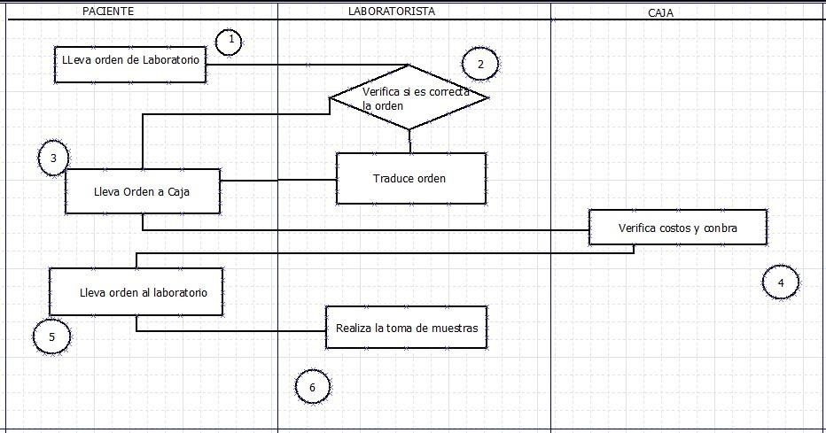

# ANEXO B - PROCESO DE BÚSQUEDA DE DUPLICADO DE RESULTADOS

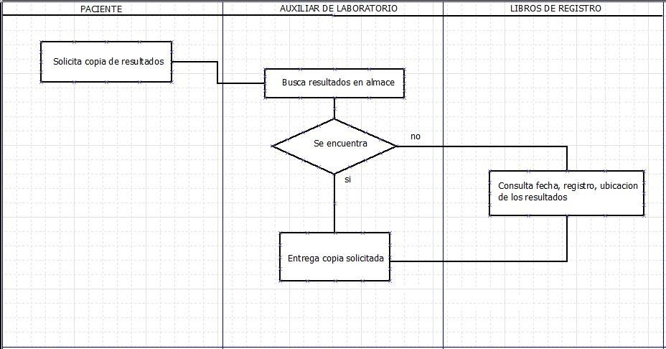



# ANEXO C - ESTUDIO DE COSTOS DEL PROYECTO

|  |  |  |
| --- | --- | --- |
| **CALCULO DE COSTOS (Bolivianos)** | | |
|  | **Para ser pagado por el proyecto** | **Para ser pagado por otros** |
| **A. Personal** |  |  |
| 1. Desarrollador | 4000 | 0 |
| **B. Equipo necesario** |  |  |
| 1. Computadora | 200 | 0 |
| 2. Material de escritorio | 40 | 0 |
| **C. Servicios necesarios** |  |  |
| 1. Energia electrica | 20 | 0 |
| **D. Transporte** |  |  |
| 1. Pasajes | 20 | 0 |
| **COSTO TOTAL:** | 4280 | 0 |
| SUMA TOTAL: 4280 Bs. Por mes | | |

# ANEXO D – CUESTIONARIO DE OBTENCIÓN DE INFORMACIÓN

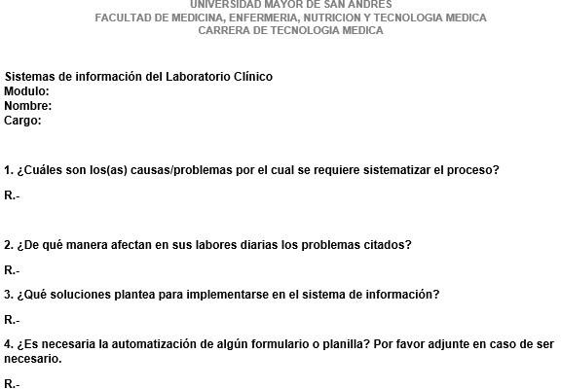

# ANEXO E – TEST DE CONTROL DE USABILIDAD DEL SISTEMA

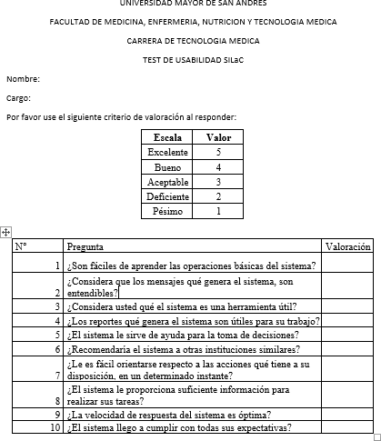

# ANEXO F MANUAL DE USUARIO DEL SISTEMA

**MANUAL DE USUARIO SILAC**

**SISTEMA DE INFORMACIÓN DEL LABORATORIO CLÍNICO**

1. **Introducción**

El acceso al sistema web de SiLAC funciona mediante perfiles de usuario, de manera de entregar a cada uno las funciones respectivas a su labor, adaptándose a sus necesidades. Para ello, se han tomado en cuenta 3 tipos de usuario: Administrador, Médico y Auxiliar.

* 1. **Requerimientos mínimos para utilizar SiLAC**
* Computador
* Navegador web Chrome o Firefox.
* Conexión a Internet.
* Estar registrado en el sistema.
  1. **Ingreso al sistema**

En la Figura 1 se muestra el ingreso al sistema, los pasos para ingresar son:

* + 1. Ingresar a 200.7.173.101/SILAC en su navegador web.
    2. Ingresa usuario y contraseña (Sección 1 Figura 1).
    3. Presione el botón ingresar (Sección 2 figura 1)

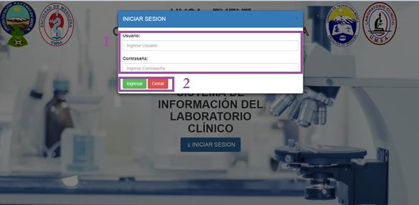

Figura 1. Ingreso a SILAC

**1.3. Pantalla de inicio de SiLAC**

En la Figura 1.2 se señala cada sección visible al momento de ingresar a SiLAC.

Figura 1.2 Pantalla de inicio del sistema

* La sección 1 da acceso a las funcionalidades de SiLAC.
* La sección 2 muestra la funcionalidad seleccionada en la sección 1.
* La sección 3 permite cambiar la contraseña y a cerrar la sesión.

1.4. Cambiar contraseña

El usuario puede cambiar su contraseña seleccionando la flecha que aparece a lado de su nombre. Ver figura 1.3.

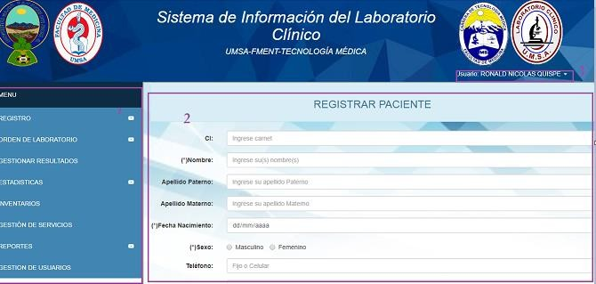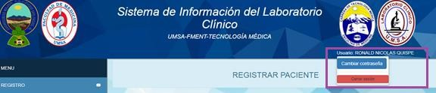

Figura 1.3 Cambiar contraseña SiLAC

Al seleccionar la opción cambiar contraseña se muestra la ventana de la Figura 1.4 donde puede ver sus datos y cambiar la contraseña si desea.

Para cambiar la contraseña de su perfil debe escribir los datos solicitados y presionar el botón de Guardar. Para cerrar la ventana sin realizar modificaciones se debe presionar la cruz de la esquina superior derecha o el botón de Cancelar

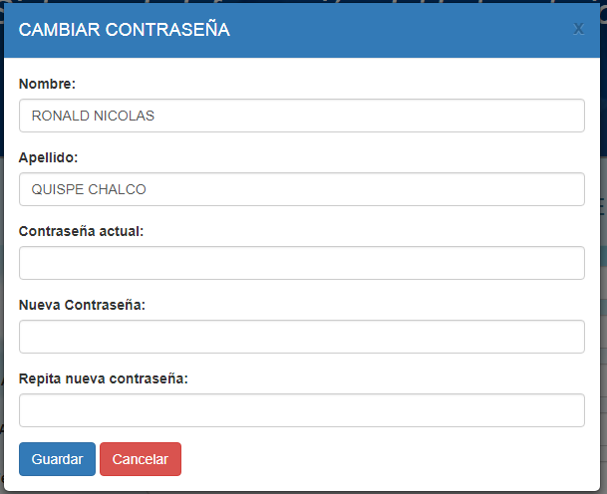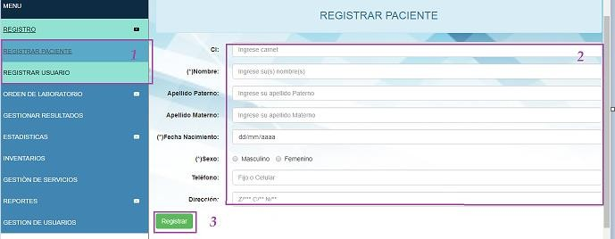

Figura 1.4. Cambiar contraseña SiLAC

1. **Funcionalidades del Sistema**
   1. **Registro de pacientes**

Seleccionando la opción Registro de pacientes del menú Registro (Figura 2.1 sección 1) se muestra el formulario de registro de nuevo paciente.

Figura 2.1 Registro de pacientes

La sección 2 de la Figura 2.1 permite llenar los campos necesarios para registrar a un paciente. Los campos denotados con (*) son requeridos necesariamente, una vez llenado los campos presionar Registrar para guardar al nuevo paciente.

* 1. **Registro de usuarios**

Seleccionando la opción Registro de usuarios del menú Registro (Figura 2.2 sección 1) se muestra el formulario de registro de nuevo usuario.

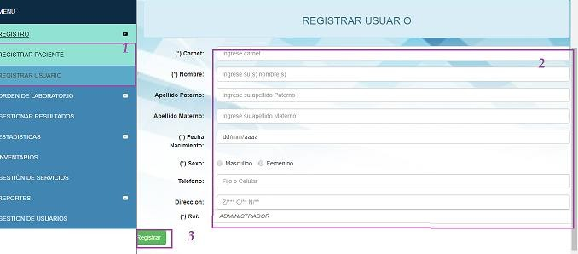

Figura 2.2 Registro de Usuarios

La sección 2 de la Figura 2.2 permite llenar los campos necesarios para registrar a un usuario. Los campos denotados con **(*)** son requeridos necesariamente, una vez llenado los campos presionar **Registrar** para guardar al nuevo Usuario.

**NOTA**. - El usuario y la contraseña asignada por defecto inicialmente es el número de CI. Se recomienda cambiarlo en el primer inicio de sesión.

* 1. **Nueva orden de laboratorio**

Seleccionando la opción **Nueva Orden** del menú **Orden de Laboratorio** (Figura 2.3 sección 1) se muestra la interfaz de registro de una nueva orden.

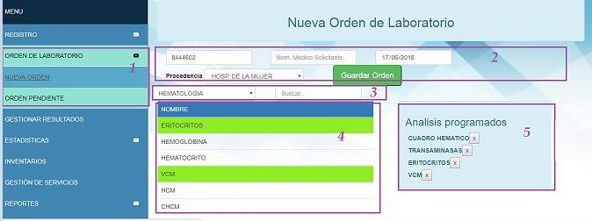

Figura 2.3. Nueva orden de laboratorio

La sección 2 de la Figura 2.3 permite llenar los campos necesarios para registrar la nueva orden como ser CI del paciente previamente registrado, nombre de medico solicitante, la fecha de toma de muestra y la procedencia del paciente.

Los campos de la sección 3 permiten filtrar los análisis presentados en la sección 4.

La sección 4 permite seleccionar los análisis solicitados por el paciente, estos se programan visualmente en la sección 5 donde es posible quitarlos presionando la X.

Una vez llenados los campos solicitados presionamos **Guardar Orden** y la orden se programara para su posterior atención.

**NOTA**: Una vez guardada la orden no es posible editarla se recomienda revisión antes de proceder con el almacenado.

* 1. **Orden pendiente de laboratorio**

Seleccionando la opción **Orden pendiente** del menú **Orden de Laboratorio** (Figura 2.4 sección 1) se muestra la interfaz de administración de las ordenes programadas.

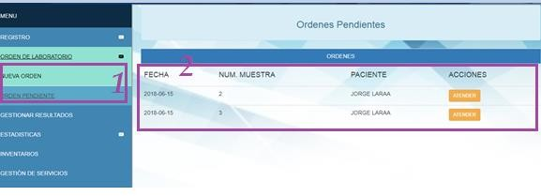

Figura 2.4. Orden de laboratorio

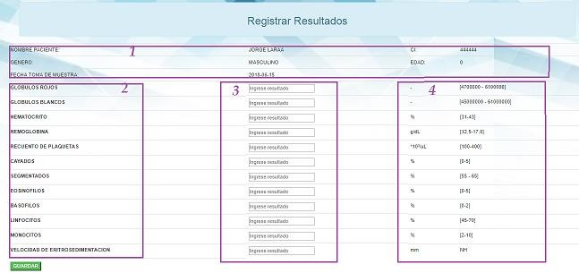

La sección 2 de la figura 2.4 muestra la información de las ordenes programadas como ser la fecha de la orden, el número de muestra, el nombre del paciente y las acciones posibles.

Presionando el botón **atender** de cada orden programada se despliega el formulario de registro de resultados mostrando todos los análisis programados para esa orden. Ver figura 2.5**.**

Figura 2.5. Atender una orden de laboratorio

La sección uno de la Figura 2.5 muestra la información del paciente, la sección 2 muestra el nombre de los análisis solicitados, la sección 3 contiene los campos para ingresar el resultado una vez realizadas las pruebas. La sección 4 muestra las unidades y el valor de referencia de cada análisis.

Una vez ingresados todos los resultados presionar el botón **Guardar**.

NOTA: Ingrese – (guion) en los campos que no requieren resultados.

* 1. **Gestión de resultados**

Seleccionando la opción **Gestionar Resultados** del menú (Figura 2.6 sección 1) se muestra la interfaz de administración de los resultados almacenados.

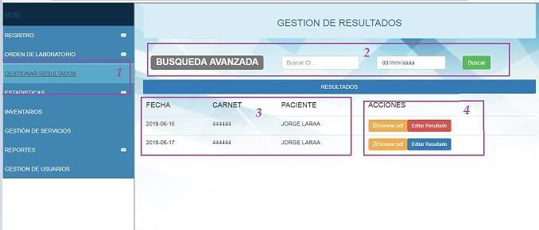

Figura 2.6. Gestión de resultados SiLAC

Los campos de la sección 2 permiten la búsqueda de resultados por CI del paciente o por Fecha de reporte.

La sección 3 muestra la información de cada resultado y los botones de la sección 3 permiten imprimir o editar el resultado.

NOTA: la opción editar resultado solo está disponible una vez, si el botón esta en rojo es porque ese resultado ya fue editado.

* 1. **Estadísticas de Servicios**

Seleccionando la opción **Estadísticas de Servicios** del menú **Estadísticas** (Figura 2.7 sección 1) se muestra la pantalla con el grafico estadístico.

Figura 2.7. Estadísticas de servicios

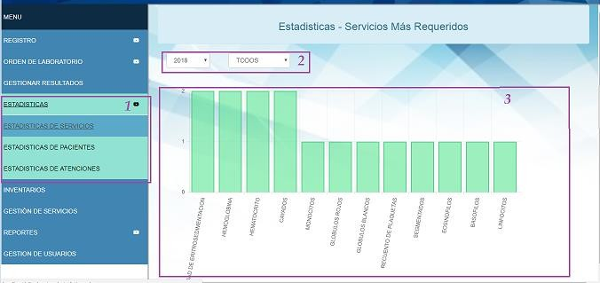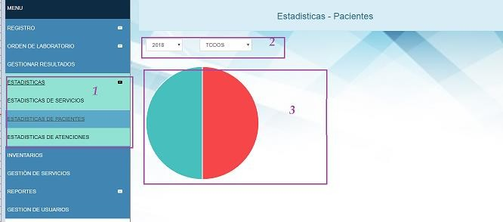

En la sección 2 de la figura 2.7 se muestran las opciones de filtro de año y mes para la generación del grafico estadístico mostrado en la sección 3.

* 1. **Estadísticas de Pacientes**

Seleccionando la opción **Estadísticas de Pacientes** del menú **Estadísticas** (Figura 2.8 sección 1) se muestra la pantalla con el grafico estadístico.

Figura 2.8. Estadísticas de Pacientes

En la sección 2 de la figura 2.8 se muestran las opciones de filtro de año y mes para la generación del grafico estadístico mostrado en la sección 3.

* 1. **Estadísticas de Atenciones**

Seleccionando la opción **Estadísticas de Atenciones** del menú **Estadísticas** (Figura 2.9 sección 1) se muestra la pantalla con el grafico estadístico.

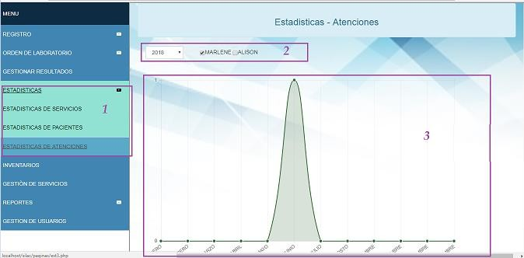

Figura 2.9. Estadísticas de Atenciones

En la sección 2 de la figura 2.9 se muestran las opciones de filtro de año y usuario para la generación del grafico estadístico mostrado en la sección 3.

* 1. **Inventarios**

Seleccionando la opción **Inventarios** del menú (Figura 2.10 sección 1) se muestra la interfaz de administración de los insumos materiales y reactivos almacenados.

Figura 2.10. Administración de inventarios SiLAC

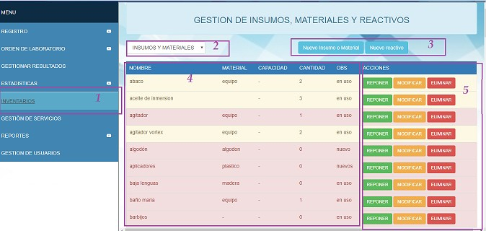

La sección 2 de la figura 2.10 permite cambiar entre la visualización de insumos y materiales y la de reactivos. Mismos que se muestran en la sección 4.

La información mostrada en la sección 4 se diferencia por colores: Verde si la cantidad del insumo o material es óptima, Amarilla si la cantidad esta apunto de pasar a critico y Roja para insumos con existencia cero o 1.

Los botones de la sección 3 permiten adicionar nuevos insumos o nuevos reactivos al inventario. Ver figuras 2.11 y 2.12.

En la sección 5 se presentan 3 botones. El botón reponer despliega una ventana emergente en el que aparece el nombre del insumo o material y un campo para reponer o reducir la cantidad. El botón modificar permite modificar la información desplegada en la sección 4. El botón eliminar elimina un insumo del inventario.

Figura 2.11. Registrar nuevo insumo o material

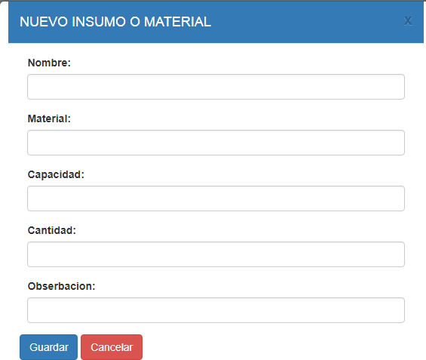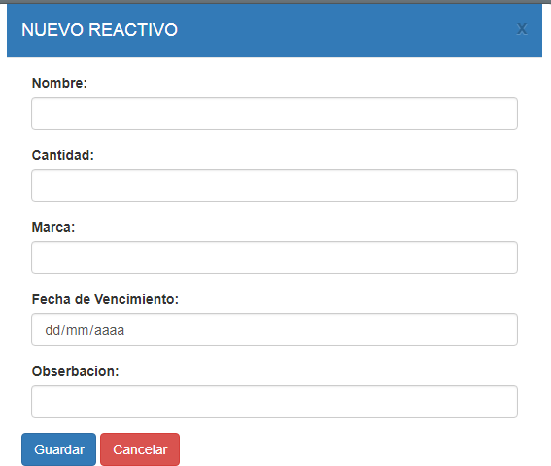

Figura 2.12. Registrar nuevo reactivo

Para registrar nuevos insumos o materiales se debe llenar los campos solicitados en la figura 2.11 y 2.12 y presionar el botón **Guardar**.

* 1. **Gestión de Servicios**

Seleccionando la opción **Gestión de servicios** del menú (Figura 2.13 sección 1) se muestra la interfaz de administración de los servicios.

Figura 2.13. Gestión de servicios SiLAC

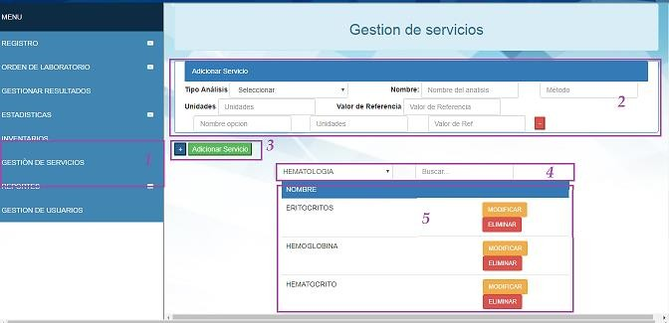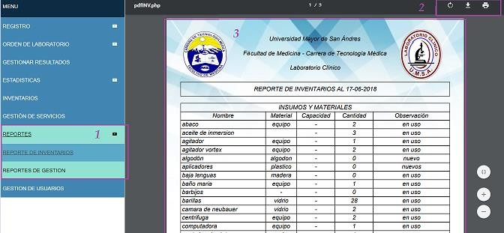

La sección 2 de la figura 2.13 presenta un formulario que permite agregar un nuevo servicio a la base de datos.

En la sección 3 se muestran dos botones, el (+) genera tres campos de opción incrementados en la sección 2, el botón Adicionar servicio permite guardar el nuevo servicio.

* 1. **Reportes de inventarios**

Seleccionando la opción **Reportes de Inventarios** del menú **Reportes** (Figura 2.14 sección

1) se muestra la vista previa del reporte de inventarios en pdf.

Figura 2.14. Reporte de inventarios SiLAC

La sección 2 muestra las opciones de imprimir o descargar el reporte pdf.

* 1. **Reportes de inventarios**

Seleccionando la opción **Reportes de Gestión** del menú **Reportes** (Figura 2.15 sección 1) se muestra la pantalla de administración de los reportes de gestión.

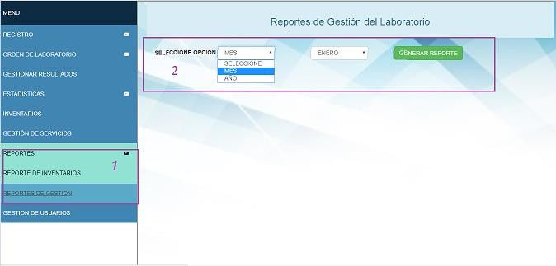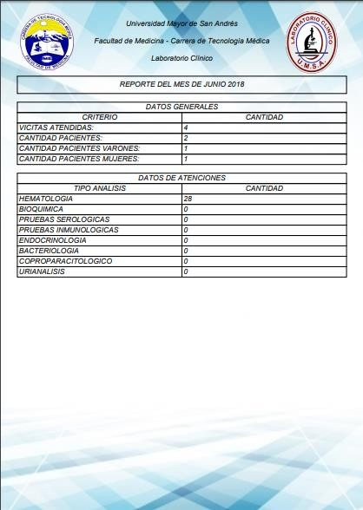

Figura 2.15. Interface de Reportes de gestión SiLAC

La sección 2 muestra las opciones de generación del reporte ya sea por mes o por año. Si la selección es por mes se debe especificar el mes y se generara el reporte del mes seleccionado del año actual. Si la opción de generación es por año se debe seleccionar el año y se generará el reporte. Ver figura 2.16.

Figura 2.16. Reporte de gestión por mes

* 1. **Gestión de usuarios**

Seleccionando la opción **Gestión de usuarios** del menú (Figura 2.17 sección 1) se muestra la pantalla de administración de los usuarios de sistema.

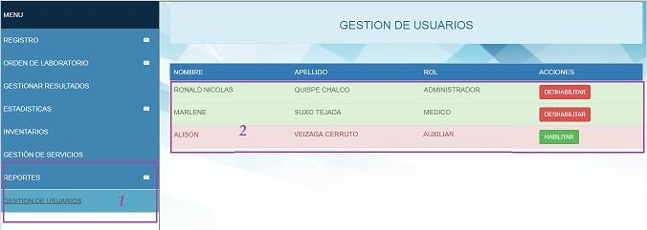

**Figura 2.17. Gestión de usuarios SiLAC**

La sección 2 de la Figura 2.17. muestra la información de los usuarios de sistema y las opciones de habilitar o deshabilitar un usuario.